T.C.
VAKFIKEBİR BELEDİYE BAŞKANLIĞI

FAALİYET RAPORU
2016

2016 YILI FAALİYET RAPORU

A. GENEL BİLGİLER

1. Misyonumuz:
Tarihsel süreç içerisinde kültür, sanat, tarih, ticaret ve spor unsurlarını geleceğe doğru artırarak sürdürmek, katılımcı bir yönetim anlayışı ile Vakfıkebir’ in çağdaş gelişimini sağlamak ve Vakfıkebir halkının yaşam kalitesini yükseltmektir.

2. Vizyonumuz:

Vakfıkebir belediye sınırları içerisinde yaşayanların hayat standartlarını yükseltecek düzenli kentleşmeyi sağlayarak, çağdaş ve teknolojik gelişmelerle birlikte kültür, sanat, spor, turizm, ticaret gibi alanlarda en üst düzeyde hizmet üreterek belediyecilikte öncü ve örnek bir kurum olmak.
Belediyelerin görev yetki ve sorumlulukları 5393 sayılı yasanın 14 ve 15, muafiyetler de 16. Maddelerinde sıralanmıştır.

14. Maddeye göre: Belediyenin Görev ve Sorumlulukları

Belediyeler, mahalli müşterek nitelikte olmak şartıyla;
a) İmar, su ve kanalizasyon, ulaşım gibi kentsel alt yapı; coğrafî ve kent bilgi sistemleri; çevre ve çevre sağlığı, temizlik ve katı atık; zabıta, itfaiye, acil yardım, kurtarma ve ambulans; şehir içi trafik; defin ve mezarlıklar; ağaçlandırma, park ve yeşil alanlar; konut; kültür ve sanat, turizm ve tanıtım, gençlik ve spor orta ve yükseköğrenim öğrenci yurtları (Bu Kanunun 75 inci maddesinin son fıkrası, belediyeler, il özel idareleri, bağlı kuruluşları ve bunların üyesi oldukları birlikler ile ortağı oldukları Sayıştay denetimine tabi şirketler tarafından, orta ve yükseköğrenim öğrenci yurtları ile Devlete ait her derecedeki okul binalarının yapım, bakım ve onarımı ile tefrişinde uygulanmaz.); sosyal hizmet ve yardım, nikâh, meslek ve beceri kazandırma; ekonomi ve ticaretin geliştirilmesi hizmetlerini yapar veya yaptırır. Büyükşehir belediyeleri ile nüfusu 100.000’in üzerindeki belediyeler, kadınlar ve çocuklar için konukevleri açmak zorundadır. Diğer belediyeler de mali durumları ve hizmet önceliklerini değerlendirerek kadınlar ve çocuklar için konukevleri açabilirler.
b) Devlete ait her derecedeki okul binalarının inşaatı ile bakım ve onarımını yapabilir veya yaptırabilir, her türlü araç, gereç ve malzeme ihtiyaçlarını karşılayabilir; sağlıkla ilgili her türlü tesisi açabilir ve işletebilir; mabetlerin yapımı, bakımı, onarımını yapabilir; kültür ve tabiat varlıkları ile tarihî dokunun ve kent tarihi bakımından önem taşıyan mekânların ve işlevlerinin korunmasını sağlayabilir; bu amaçla bakım ve onarımını yapabilir, korunması mümkün olmayanları aslına uygun olarak yeniden inşa edebilir. Gerektiğinde, sporu teşvik etmek amacıyla gençlere spor malzemesi verir, amatör spor kulüplerine ayni ve nakdî yardım yapar ve gerekli desteği sağlar, her türlü amatör spor karşılaşmaları düzenler, yurt içi ve yurt dışı müsabakalarda üstün başarı gösteren veya derece alan öğrencilere, sporculara, teknik yöneticilere ve antrenörlere belediye meclisi kararıyla ödül verebilir. Gıda bankacılığı yapabilir.
Belediyelerin birinci fıkranın (b) bendi uyarınca, sporu teşvik etmek amacıyla yapacakları nakdi yardım, bir önceki yıl genel bütçe vergi gelirlerinden belediyeleri için tahakkuk eden miktarın; büyükşehir belediyeleri için binde yedisini, diğer belediyeler için binde on ikisini geçemez.
Hizmetlerin yerine getirilmesinde öncelik sırası, belediyenin malî durumu ve hizmetin ivediliği dikkate alınarak belirlenir.
Belediye hizmetleri, vatandaşlara en yakın yerlerde ve en uygun yöntemlerle sunulur. Hizmet sunumunda engelli, yaşlı, düşkün ve dar gelirlilerin durumuna uygun yöntemler uygulanır.
Belediyenin görev, sorumluluk ve yetki alanı belediye sınırlarını kapsar.
Belediye meclisinin kararı ile mücavir alanlara da belediye hizmetleri götürülebilir.
4562 sayılı Organize Sanayi Bölgeleri Kanunu hükümleri saklıdır.
Sivil hava ulaşımına açık havaalanları ile bu havaalanları bünyesinde yer alan tüm tesisler bu Kanunun kapsamı dışındadır.

15. Maddeye göre: Belediyenin yetkileri ve imtiyazları
Belediyenin yetkileri ve imtiyazları şunlardır:
a) Belde sakinlerinin mahallî müşterek nitelikteki ihtiyaçlarını karşılamak amacıyla her türlü faaliyet ve girişimde bulunmak.
b) Kanunların belediyeye verdiği yetki çerçevesinde yönetmelik çıkarmak, belediye yasakları koymak ve uygulamak, kanunlarda belirtilen cezaları vermek.
c) Gerçek ve tüzel kişilerin faaliyetleri ile ilgili olarak kanunlarda belirtilen izin veya ruhsatı vermek.
d) Özel kanunları gereğince belediyeye ait vergi, resim, harç, katkı ve katılma paylarının tarh, tahakkuk ve tahsilini yapmak; vergi, resim ve harç dışındaki özel hukuk hükümlerine göre tahsili gereken doğal gaz, su, atık su ve hizmet karşılığı alacakların tahsilini yapmak veya yaptırmak.
e) Müktesep haklar saklı kalmak üzere; içme, kullanma ve endüstri suyu sağlamak; atık su ve yağmur suyunun uzaklaştırılmasını sağlamak; bunlar için gerekli tesisleri kurmak, kurdurmak, işletmek ve işlettirmek; kaynak sularını işletmek veya işlettirmek.
f) Toplu taşıma yapmak; bu amaçla otobüs, deniz ve su ulaşım araçları, tünel, raylı sistem dâhil her türlü toplu taşıma sistemlerini kurmak, kurdurmak, işletmek ve işlettirmek.
g) Katı atıkların toplanması, taşınması, ayrıştırılması, geri kazanımı, ortadan kaldırılması ve depolanması ile ilgili bütün hizmetleri yapmak ve yaptırmak.
h) Mahallî müşterek nitelikteki hizmetlerin yerine getirilmesi amacıyla, belediye ve mücavir alan sınırları içerisinde taşınmaz almak, kamulaştırmak, satmak, kiralamak veya kiraya vermek, trampa etmek, tahsis etmek, bunlar üzerinde sınırlı aynî hak tesis etmek.
i) Borç almak, bağış kabul etmek.
j) Toptancı ve perakendeci hâlleri, otobüs terminali, fuar alanı, mezbaha, ilgili mevzuata göre yat limanı ve iskele kurmak, kurdurmak, işletmek, işlettirmek veya bu yerlerin gerçek ve tüzel kişilerce açılmasına izin vermek.
k) Vergi, resim ve harçlar dışında kalan dava konusu uyuşmazlıkların anlaşmayla tasfiyesine karar vermek.
l) Gayrisıhhî müesseseler ile umuma açık istirahat ve eğlence yerlerini ruhsatlandırmak ve denetlemek.
m) Beldede ekonomi ve ticaretin geliştirilmesi ve kayıt altına alınması amacıyla izinsiz satış yapan seyyar satıcıları faaliyetten men etmek, izinsiz satış yapan seyyar satıcıların faaliyetten men edilmesi sonucu, cezası ödenmeyerek iki gün içinde geri alınmayan gıda maddelerini gıda bankalarına, cezası ödenmeyerek otuz gün içinde geri alınmayan gıda dışı malları yoksullara vermek.
n) Reklam panoları ve tanıtıcı tabelalar konusunda standartlar getirmek.
o) Gayrisıhhî işyerlerini, eğlence yerlerini, halk sağlığına ve çevreye etkisi olan diğer işyerlerini kentin belirli yerlerinde toplamak; hafriyat toprağı ve moloz döküm alanlarını; sıvılaştırılmış petrol gazı (LPG) depolama sahalarını; inşaat malzemeleri, odun, kömür ve hurda depolama alanları ve satış yerlerini belirlemek; bu alan ve yerler ile taşımalarda çevre kirliliği oluşmaması için gereken tedbirleri almak.
p) Kara, deniz, su ve demiryolu üzerinde işletilen her türlü servis ve toplu taşıma araçları ile taksi sayılarını, bilet ücret ve tarifelerini, zaman ve güzergâhlarını belirlemek; durak yerleri ile karayolu, yol, cadde, sokak, meydan ve benzeri yerler üzerinde araç park yerlerini tespit etmek ve işletmek, işlettirmek veya kiraya vermek; kanunların belediyelere verdiği trafik düzenlemesinin gerektirdiği bütün işleri yürütmek.
r) Belediye mücavir alan sınırları içerisinde 5/11/2008 tarihli ve 5809 sayılı Elektronik Haberleşme Kanunu, 26/9/2011 tarihli ve 655 sayılı Ulaştırma, Denizcilik ve Haberleşme Bakanlığının Teşkilat ve Görevleri Hakkında Kanun Hükmünde Kararname ve ilgili diğer mevzuata göre kuruluş izni verilen alanda tesis edilecek elektronik haberleşme istasyonlarına kent ve yapı estetiği ile elektronik haberleşme hizmetinin gerekleri dikkate alınarak ücret karşılığında yer seçim belgesi vermek,
s) Belediye sınırları içerisinde, yapı ruhsatı veya yapı kullanma izni hangi idare tarafından verilmiş olursa olsun, hizmete sunulacak olan asansörlerin tescilini yapmak, ilgili teknik mevzuat çerçevesinde yıllık periyodik kontrollerini yapmak ya da yetkilendirilmiş muayene kuruluşları aracılığıyla yaptırmak, gerekli hâllerde asansörleri hizmet dışı bırakmak.
(s) bendi uyarınca asansörlerin yıllık periyodik kontrolünü yapacak belediyeler ile yetkilendirilmiş muayene kuruluşlarının sahip olması gereken şartlar, yıllık periyodik kontrol esasları ile yıllık periyodik kontrol ücretleri Türkiye Belediyeler Birliği, Türk Mühendis ve Mimar Odaları Birliği ve Türk Standardları Enstitüsü temsilcilerinin de yer alacağı bir komisyon tarafından belirlenir. Konuya ilişkin düzenlemeler, komisyon kararları doğrultusunda Bilim, Sanayi ve Teknoloji Bakanlığı tarafından yapılır.
(r) bendine göre verilecek yer seçim belgesi karşılığında alınacak ücret Ulaştırma, Denizcilik ve Haberleşme Bakanlığınca belirlenir. Ücreti yatırılmasına rağmen yirmi gün içerisinde verilmeyen yer seçim belgesi verilmiş sayılır. Büyükşehir sınırları içerisinde yer seçim belgesi vermeye ve ücretini almaya büyükşehir belediyeleri yetkilidir.
(l) bendinde belirtilen gayrisıhhî müesseselerden birinci sınıf olanların ruhsatlandırılması ve denetlenmesi, büyükşehir ve il merkez belediyeleri dışındaki yerlerde il özel idaresi tarafından yapılır.
Belediye, (e), (f) ve (g) bentlerinde belirtilen hizmetleri Danıştayın görüşü ve İçişleri Bakanlığının kararıyla süresi kırkdokuz yılı geçmemek üzere imtiyaz yoluyla devredebilir; toplu taşıma hizmetlerini imtiyaz veya tekel oluşturmayacak şekilde ruhsat vermek suretiyle yerine getirebileceği gibi toplu taşıma hatlarını kiraya verme veya 67 nci maddedeki esaslara göre hizmet satın alma yoluyla yerine getirebilir.
İl sınırları içinde büyükşehir belediyeleri, belediye ve mücavir alan sınırları içinde il belediyeleri ile nüfusu 10.000'i geçen belediyeler, meclis kararıyla; turizm, sağlık, sanayi ve ticaret yatırımlarının ve eğitim kurumlarının su, termal su, kanalizasyon, doğal gaz, yol ve aydınlatma gibi alt yapı çalışmalarını faiz almaksızın on yıla kadar geri ödemeli veya ücretsiz olarak yapabilir veya yaptırabilir, bunun karşılığında yapılan tesislere ortak olabilir; sağlık, eğitim, sosyal hizmet ve turizmi geliştirecek projelere İçişleri Bakanlığının onayı ile ücretsiz veya düşük bir bedelle amacı dışında kullanılmamak kaydıyla taşınmaz tahsis edebilir. Belediye ve bağlı idareler, meclis kararıyla mabetlere indirimli bedelle ya da ücretsiz olarak içme ve kullanma suyu verebilirler.
Belediye, belde sakinlerinin belediye hizmetleriyle ilgili görüş ve düşüncelerini tespit etmek amacıyla kamuoyu yoklaması ve araştırması yapabilir.
Belediye mallarına karşı suç işleyenler Devlet malına karşı suç işlemiş sayılır. 2886 sayılı Devlet İhale Kanununun 75 inci maddesi hükümleri belediye taşınmazları hakkında da uygulanır.
Belediyenin proje karşılığı borçlanma yoluyla elde ettiği gelirleri, şartlı bağışlar ve kamu hizmetlerinde fiilen kullanılan malları ile belediye tarafından tahsil edilen vergi, resim ve harç gelirleri haczedilemez.
İcra dairesince haciz kararı alınmadan önce belediyeden borca yeter miktarda haczedilebilecek mal gösterilmesi istenir. On gün içinde yeterli mal beyan edilmemesi durumunda yapılacak haciz işlemi, alacak miktarını aşacak şekilde yapılamaz.
16. Maddeye göre: Belediyeye tanınan muafiyet
Belediyenin kamu hizmetine ayrılan veya kamunun yararlanmasına açık, gelir getirmeyen taşınmazları ile bunların inşa ve kullanımları katma değer vergisi ile özel tüketim vergisi hariç her türlü vergi, resim, harç, katılma ve katkı paylarından muaftır.

B. FİZİKİ YAPI:

Vakfıkebir Belediye’ sinde bulunan 16 birimlerden Fen İşleri Müdürlüğü, İmar ve Şehircilik Müdürlüğü ve Destek Hizmetleri Müdürlüğü Çarşı Mahallesi Gülbaharhatun Caddesi No:75 adresinde ve diğer birimler; Çarşı Mahallesi Gülbaharhatun Caddesi No:156 adresindeki belediye binamızda bulunmaktadır.

- Başkanlık Makamı
- Belediye Başkan Yardımcılığı
- Belediye Meclisi
- Belediye Encümeni
- Yazı İşleri Müdürlüğü
- Mali Hizmetler Müdürlüğü
- İnsan Kaynakları ve Eğitim Müdürlüğü
- Fen İşleri Müdürlüğü
- İmar ve Şehircilik Müdürlüğü
- Zabıta Müdürlüğü
- Temizlik İşleri Müdürlüğü
- Destek Hizmetleri Müdürlüğü
- Kültür ve Sosyal İşler Müdürlüğü

C. TEŞKİLAT YAPISI: Aşağıdaki şemada gösterilmiştir.

İÇ KONTROL GÜVENCE BEYANI

Harcama yetkilisi olarak yetkim dahilinde:

Bu raporda yer alan bilgilerin güvenilir, tam ve doğru olduğunu beyan ederim.

Bu raporda açıklanan faaliyetler için, Müdürlüğümüz’ e tahsis edilmiş kaynakların etkili, ekonomik ve verimli bir şekilde kullanıldığını, görev ve yetki alanım çerçevesinde iç kontrol sisteminin idari ve mali kararlar ile bunlara ilişkin işlemlerin yasallık ve düzenliliği hususunda yeterli güvenceyi sağladığını ve harcama birimimizde süreç kontrolünün etkin olarak uygulandığının bildiririm.

Bu güvence, harcama yetkilisi olarak sahip olduğum bilgi ve değerlendirmeler, iç kontroller raporlarıyla sayıştay raporları gibi bilgim dahilindeki hususlara dayanmaktadır.

Burada raporlanmayan, idarenin menfaatlerine zarar veren herhengi bir husus hakkında bilgim olmadığının beyan ederim.

Muhammet BALTA
Belediye Başkanı
Harcama Yetkilisi

YAZI İŞLERİ MÜDÜRLÜĞÜ

2016 Yılı Faaliyet Raporu

I. GENEL BİLGİLER

A- MÜDÜRLÜĞÜMÜZ’ÜN GÖREV VE YETKİLERİ

1. Müdürlüğümüz’ ün Görevi:

Müdürlüğümüz, kurum gelen ve giden evrak kayıt işleri, belediye meclis işleri, belediye encümen işlerini yürütmekte görevlidir.

2. Müdürlüğümüz’ ün yetki alanları:

Müdürlüğümüz, görev alanına giren bütün konulardan mer’i mevzuat dahilinde yetkilerini kullanır.

3. Müdürlüğümüz’ ün Sorumluluğu:

Müdürlüğümüz, meri mevzuatlarda belirtilen sorumluluklarının yanında görev ve yetkilerinin ifasında Belediye Başkanına karşı sorumludur.

B- MÜDÜRLÜĞÜMÜZ’E AİT BİLGİLER

1. FİZİKİ YAPI

a) Hizmet Araçları:

Müdürlüğümüz’ de hizmet aracı bulunmamaktadır.

b) Hizmet Birimleri:

Müdürlüğümüz’ de hizmetlerin ifasında 27 m² alanlı Müdür ve Personel ortaklaşa bir adet büro kullanılmaktadır.

2. TEŞKİLAT YAPISI

Müdürlüğümüz’ ün teşkilat yapısı aşağıdaki şemada gösterilmiştir.

3. BİLGİ VE TEKNOLOJİK KAYNAKLAR

Müdürlüğümüz’de bulunan ve hizmetlerin ifasında kullanılan 9 adet bilgi teknoloji kaynağı mevcuttur. Bunların 2 tanesi iletişim, diğerleri muhtelif işler için kullanılmaktadır.

S.NO: | CİNSİ | SAYISI
1 | Bilgisayar | 3
2 | Telefon | 2
3 | Yazıcı | 1
4 | Tarayıcı | 1
5 | Klima | 1
6 | Renkli Yazıcı | 1
 | TOPLAM | 9

4. İNSAN KAYNAKLARI

a) Personel İstihdam Durumu:

Müdürlüğümüz hizmet ve faaliyetleri 3 personelle yürütmektedir. Bu personellerin 3’ ü de memurdur.

b) Personel Eğitim Durumu:

Müdürlük personelimizin 1 tanesi Üniversite (Yüksek Lisans), 1 tanesi yüksekokul (Önlisans) ve 1 tanesi de lise mezunudur.

c) Personelin Yaş Durumu:

Müdürlük personellerimizden 1 kişi 53, 1 kişi 47 ve 1 kişi de 43 yaşındadır.

II AMAÇ VE HEDEFLER

A- MÜDÜRLÜĞÜMÜZ’ÜN AMAÇ VE HEDEFLERİ

Müdürlüğümüz’ ün 2016 yılındaki amaç ve hedefleri

1. Stratejik Hedefler:

a) Vatandaşların memnuniyetiyle belediye hizmetlerinde dikkatli ve hataları düzeltme düzeyini arttırmak.
b) Personelin mesleki ve yönetsel yeterliliğini arttırmak.

2. Faaliyet Hedefleri:

a) Vatandaştan gelen talep ve şikayetlerin ilgili müdürlüklere iletilmesi, sonuçlarının takibi ve cevaplandırılmasının sağlanması.
b) Personelin, kamu idarelerince düzenlenen eğitim ve seminerlere katılımını sağlamak.

B- MALİ BİLGİLER

Bütçe Bilgileri:

Müdürlüğümüz’ün 2016 mali yılı bütçe harcamasıyla ilgili bilgiler aşağıdaki tabloda belirtilmiştir.

Belediye’ nin Tahmini Bütçesi (¨) | 22.286.100,00
Belediye’ nin Gerçekleşen Bütçesi (¨) | 18.314.568,86
Müdürlüğümüz’ ün Tahmini Bütçesi (¨) | 413.000,00
Müdürlüğümüz’ ün Gerçekleşen Bütçesi (¨) | 286.043,23
Müdürlüğümüz’ ün Belediye Bütçesini Kullanma Oranı (%) | 1,28

III FAALİYETLERE İLİŞKİN BİLGİ VE DEĞERLENDİRMELER

A- PERFORMANS BİLGİLERİ

1. Faaliyet ve Proje Bilgileri:

Müdürlüğümüz’ ün 2016 yılı faaliyetlerinde vatandaş odaklı hizmet anlayışında bulunmaktadır.

2. Performans sonuçları:

Müdürlüğümüz, yazışma düzeninde dijital arşiv uygulamasına geçiş hedeflenmektedir. Bu yönde çalışmalar hızlandırılacak.

3. Performans sonuçlarının Değerlendirilmesi:

Müdürlüğümüz’ün 2016 yılında yeni yapılanma sürecinde olduğundan mevcut düzende devam edildi.

IV DİĞER FAALİYETLERİMİZ

1. Gelen Evrak Kayıt:

Diğer Kamu Kurum ve Kuruluşlarıyla özel kişilerden Belediyemize gelen bütün evraklar ve Belediyemiz birimlerinden kurum dışına gönderilen tüm evrakların kayıt işlemleri bazı kurum ve kuruluşlara evrak gönderimi posta ile sağlanmıştır. Halka duyurulması maksadıyla gelen yazılar gereği ilgili birime havalesi sağlanmış cevabı takip edilmiştir.

2016 yılında;

Gelen Evrak Sayısı | 1654
Giden Evrak Sayısı | 1691
Gelen Dilekçe Sayısı | 1415
Postayla Gönderilen Evrak Sayısı | 148

2. Meclis İşlemleri:

2016 yılında 11 ay (izin ayı Ağustos 2016) toplanan Belediye Meclisimizde 16 birleşim yapılmış olup, toplam 37 evrak görüşülerek karara bağlanmıştır. Meclis Kararları yazılarak Vakfıkebir Kaymakamlığına gönderilmiştir.
Tüm meclis kararlarının tutanakları tutulmuş, bilgisayar ortamında çıktıları alınarak dosyalanmıştır. Meclis ve encümen üyeleri huzur hakkı puantajları düzenlenerek ödenmesi için Mali Hizmetler Müdürlüğüne sevki sağlanmıştır.

3. Encümen İşlemleri:

Haftada en az bir gün (Salı ve Cuma) yılda 55 kez toplanan belediye encümenince toplam 106 evrak karara bağlanmış olup, bu kararlar gereği için ilgili birimlere gönderilmiş ve bir sureti de ekleriyle birlikte dosyalanmıştır.

Aylar İtibariyle Alınan Kararlar
2016 | Meclis | Encümen
Ocak | 4 | 6
Şubat | 9 | 8
Mart | - | 8
Nisan | 9 | 11
Mayıs | 2 | 13
Haziran | 3 | 8
Temmuz | - | 7
Ağustos | - | 9
Eylül | 6 | 5
Ekim | 2 | 8
Kasım | 1 | 9
Aralık | 1 | 14
TOPLAM | 37 | 106

Meclis ve Encümen işlemleri için toplam 143 adet evrak işlem görmüştür.

İÇ KONTROL GÜVENCE BEYANI

Harcama yetkilisi olarak yetkim dahilinde:

Bu raporda yer alan bilgilerin güvenilir, tam ve doğru olduğunu beyan ederim.

Bu raporda açıklanan faaliyetler için, Müdürlüğümüz’e tahsis edilmiş kaynakların etkili, ekonomik ve verimli bir şekilde kullanıldığını, görev ve yetki alanım çerçevesinde iç kontrol sisteminin idari ve mali kararlar ile bunlara ilişkin işlemlerin yasallık ve düzenliliği hususunda yeterli güvenceyi sağladığını ve harcama birimimizde süreç kontrolünün etkin olarak uygulandığının bildiririm.

Bu güvence, harcama yetkilisi olarak sahip olduğum bilgi ve değerlendirmeler, iç kontroller raporlarıyla Sayıştay raporları gibi bilgim dahilindeki hususlara dayanmaktadır.

Burada raporlanmayan, idarenin menfaatlerine zarar veren herhangi bir husus hakkında bilgim olmadığının beyan ederim.

Yusuf Ziya HİNDİSTAN
Yazı İşleri Müdürü
Harcama Yetkilisi

MALİ HİZMETLER MÜDÜRLÜĞÜ

2016 yılı faaliyet raporu
Müdürlüğümüz Muhasebe ve Gelirler servisi olarak iki kısımda görev yapmaktadır.
Müdürlüğüm bünyesinde 1 Müdür V., 1 Tahsildar, 1 Başkatip; Gelirler servisinde 2 tahsildar ve 5 Memur olmak üzere toplam 7 personelle görev yapmaktayız.
5393 sayılı Belediye kanunu ve 5018 sayılı Kamu Mali Yönetimi ve Kontrol kanununda açıklanan yetki ve görevlerimizde Belediyenin gelirlerini tahsil etmek, giderlerini hak sahiplerine ödeme ve Taşınır kayıtlarını tutmak olarak belirlenmiştir.
Buna göre Belediyemiz Meclisinin 20.11.2016 tarih 62 sayılı kararıyla 2016 yılı bütçesi 22.286.100,00.TL olarak kabul edilerek 1 Ocak 2016 tarihinde yürürlüğe giren bütçenin;
Gider bütçesi :
Gider bütçesinde oluşturulan Müdürlük ve bütçeleri aşağıya çıkarılmıştır.
Özel Kalem Müdürlüğü: Bütçe ödeneği 1.174.000,00.TL olup yılı içerisinde 226.000,00.TL birim içi aktarma yapılarak, 673.020,89.TL si harcanmış 500.979,11.TL ödenek iptal edilmiştir.
İnsan Kaynakları ve Eğitim Müdürlüğü: Bütçe ödeneği 466.000,00.TL olup yılı içerisinde 5.000,00.TL birim içi aktarma yapılarak, 314.684,30.TL si harcanmış 151.315,70.TL ödenek iptal edilmiştir.
Yazı İşleri ve Kararlar Müdürlüğü: Bütçe ödeneği 413.000,00.TL olup yılı içerisinde 12.000,00.TL birim içi aktarma yapılarak, 286.043,23.TL si harcanmış 126.956,77.TL ödenek iptal edilmiştir.
Mali Hizmetler Müdürlüğü: Bütçe ödeneği 3.523.000,00.TL olup yılı içerisinde 380.000,00.TL birim içi aktarma yapılarak, 902.007,23.TL si harcanmış 2.620.992,77.TL ödenek iptal edilmiştir.
Zabıta Müdürlüğü: Bütçe ödeneği 480.000,00.TL olup yılı içerisinde 20.000,00.TL birim içi aktarma yapılarak, 380.228,77.TL si harcanmış 99.771,23.TL ödenek iptal edilmiştir.
Temizlik ve Çevre Koruma Müdürlüğü: Bütçe ödeneği 1.204.000,00.TL olup yılı içerisinde 574.000,00.TL birim içi aktarma yapılarak, 1.177.713,66.TL si harcanmış 26.286,34.TL ödenek iptal edilmiştir.
İmar Müdürlüğü: Bütçe ödeneği 262.000,00.TL olup yılı içerisinde 20.000,00.TL birim içi aktarma yapılarak, 188.375,94.TL si harcanmış 73.624,06.TL ödenek iptal edilmiştir.
Fen İşleri Müdürlüğü: Bütçe ödeneği 8.191.100,00.TL olup yılı içerisinde 1.855.000,00.TL birim içi aktarma yapılarak, 7.954.564,64.TL si harcanmış 236.535,36.TL ödenek iptal edilmiştir.
Kültür ve Sosyal İşler Müdürlüğü: Bütçe ödeneği 375.000,00.TL olup yılı içerisinde 103.000,00.TL birim içi aktarma yapılarak, 257.770,31.TL si harcanmış 117.229,69.TL ödenek iptal edilmiştir.
Destek Hizmetleri: Bütçe ödeneği 6.198.000,00.TL olup yılı içerisinde 1.121.000.00.TL birim içi aktarma yapılarak, 6.180.159,89 TL si harcanmış 17.840,11.TL ödenek iptal edilmiştir.
Gelir Bütçesi: 22.286.100,00.TL 2016 yılı gelir bütçesi, 59.274,32.TL 2015 yılından devreden tahakkuk, 9.347.998,72.TL yılı tahakkuku olmak üzere toplam 9.407.273,04.TL tahakkuktan 2016 yılı içerisinde toplam 9.356.972,56. TL gelir elde edilmiştir. 50.300,48.TL tahakkuk artığı 2017 yılına devretmiştir.
Banka hesabımız 2017 yılına 103.372,41.TL devretmiştir.
Yukarıda izah etmeye çalıştığımız gider ve gelir hesaplarının ayrıntılı cetvelleri ekte sunulmuş olup bilgilerinize arz olunur.

İÇ KONTROL GÜVENCE BEYANI

Harcama yetkilisi olarak yetkim dahilinde:

Bu raporda yer alan bilgilerin güvenilir, tam ve doğru olduğunu beyan ederim.

Bu raporda açıklanan faaliyetler için, Müdürlüğümüz’ e tahsis edilmiş kaynakların etkili, ekonomik ve verimli bir şekilde kullanıldığını, görev ve yetki alanım çerçevesinde iç kontrol sisteminin idari ve mali kararlar ile bunlara ilişkin işlemlerin yasallık ve düzenliliği hususunda yeterli güvenceyi sağladığını ve harcama birimimizde süreç kontrolünün etkin olarak uygulandığının bildiririm.

Bu güvence, harcama yetkilisi olarak sahip olduğum bilgi ve değerlendirmeler, iç kontroller raporlarıyla sayıştay raporları gibi bilgim dahilindeki hususlara dayanmaktadır.

Burada raporlanmayan, idarenin menfaatlerine zarar veren herhengi bir husus hakkında bilgim olmadığının beyan ederim.

Özcan ALP
Harcama Yetkilisi
Mali Hizmetler Müdürü V.

İNSAN KAYNAKLARI VE EĞİTİM MÜDÜRLÜĞÜ
2016 Faaliyet Raporu
• İnsan Kaynakları ve Eğitim Müdürlüğümüzde 01 Ocak 2016 – 31 Aralık 2016 tarihleri arasında 131 gelen, 223 giden evrak ve 87 dilekçe olmak üzere toplam 441 evrak işlem görmüştür.
• Memur ve sözleşmeli personelin verdiği genel ve ek mal bildirimlerinin kontrolü düzenli olarak yapılmıştır. Dönem içerisinde memur personele ait nüfus aile bildirimi ve aile beyanname formları düzenlemesi yapılmış olup, memur maaş programına aktarımı yapılmıştır
. • Bir üst öğrenimi bitiren ve orta öğretim düzeyinde hazırlık öğrenimi gören memurların intibak işlemlerinin gerçekleştirilmesinin ardından derece ve kademeleri maaşlarına yansıtılmıştır.
• Kurumumuz personellerinin farklı konularda, kurum dışında düzenlenmiş olan eğitim konferans ve seminerlere katılımı sağlanmıştır.
• Birime havale edilen bütün yazılar ile miatlı evraklara süresi içerisinde herhangi bir tekide mahal bırakılmadan cevap verilmiştir. Gelen yazı ya da dilekçelerin cevapları hazırlanarak ilgili birim yada kurumlara gönderilmiştir. Birime gelen yazı ya da dilekçelere süresi içerisinde cevap verilmiştir.
• Genel Müdürlüğümüz personeli hakkında çeşitli kurumlarca istenilen istatistiki bilgiler hazırlanarak süresi içerisinde ilgililere gönderilmiştir.
• SGK’nın HİTAP sistemi kapsamında gerekli bilgilerin memurların özlük bilgilerine yüklenmesinin ardından bilgiler HİTAP sistemine aktarılmıştır. Ayrıca her ay terfi eden, intibakı yapılan, nakil giden ve gelen, unvan değişikliği yapılan memurların bilgileri de HİTAP sistemine işlenmiştir.
• İdaremizin çeşitli birimlerinde çalışmakta iken emeklilik gerekçesi ile ayrılan 1 kadrolu işçimizin, SGK Trabzon İl Müdürlüğüne verilmesi gereken, personelin son 1 yılına ait sigorta matrahları ile sigorta prim tutarlarını gösteren “emeklilik sigorta hesap fişleri” hazırlanmıştır.
• Personelin sendikal izinleri geciktirilmeksizin ilgili birimlere bildirilmiştir. Ayrıca personellerin her türlü izin, istirahat vb. iş ve işlemleri süresi içerisinde sonuçlandırılmıştır.
• Kadrolu işçilerin toplu sözleşme görüşmelerine katılımı sağlanmış ve buna ilişkin iş ve işlemler sonuçlandırılmıştır.
• Memurların terfi tarihleri itibarıyla her ay kademe, derece ve kıdem terfileri yapılmış, derece olarak ek göstergeleri tespit edildikten sonra Mali Hizmetler Müdürlüğüne bildirilmiştir.
• SGK Trabzon İl Müdürlüğünden emekli olabileceklerine dair yazı getiren (emekli) personellerimizin kendilerine ödenmesi gereken kıdem tazminat tahakkuk bordroları hazırlanarak, ilgili personellere ödenmek üzere Mali Hizmetler Müdürlüğüne gönderilmiştir.
• 3308 sayılı Yasa gereği, staj yapacak meslek lisesi öğrencilerine yönelik olarak, çalışan personelimiz oranında, belli sayıda öğrenciye ücretli staj yapmaları imkânı sağlanmıştır; çeşitli birimlerde çalışan 5 stajyer öğrencimizin aylık ücret ödemeleri ile ilgili maaş icmal ve bordroları 3308 sayılı Çıraklık ve Mesleki Eğitim Yasası gereği hazırlanarak Mali Hizmetler Müdürlüğüne gönderilmiştir. Ayrıca Lisans düzeyinde eğitim gören üniversite öğrencilerine, kendi eğitim alanlarına uygun ücretsiz yaz stajı yapması imkânı sunulmuştur.
• Yeni yönetmeliğe göre memurların özlük dosyaları yeni dosya sistemine göre düzenlenmiştir.
• Genel teftiş programı doğrultusunda mülkiye müfettişi tarafından yapılan teftiş başarı ile verilmiş olup, raporda tavsiye edilen hususlar eksiksiz yerine getirilmiştir.
• 5393 sayılı Belediye Kanununun 49. Maddesine göre “Tam Zamanlı Sözleşmeli” statüde çalışmakta olan sözleşmeli personellerin yeniden çalıştırmaları ve yeniden çalışacaklar için onay alınmasını müteakip 2 sözleşmeli personelin sözleşmelerinin yenilenmesi için gerekli tüm işlemler yapılmıştır. Sözleşmeli personellere ait işe giriş iş ve işlemleri ile maaş ve rapor tahakkuk işlemleri yapılmıştır.
• Personellerin yer değiştirme işlemleri yapılarak ilgili personellere ve birimlere yazılı olarak bildirilmiştir.
• Doğum, ölüm ve evlenme gibi yardım almaya hak kazanan çalışanların tahakkuk işlemleri yapılarak, ödenmesi için Mali Hizmetler Müdürlüğüne gönderilmiştir.
.Kadrolu işçilerin kendi veya çocuklarına ait eğitim belgeleri toplanarak eğitim yardımlarının ödenmesi sağlanmıştır.
. Evlendirme işlemlerinde ise 155 adet çifttin nikahı kıyılmıştır. Nikah işlemleri ile ilgili olarak gelen yazılara zamanında cevap verilmiştir.

İÇ KONTROL GÜVENCE BEYANI

Harcama yetkilisi olarak yetkim dahilinde:

Bu raporda yer alan bilgilerin güvenilir, tam ve doğru olduğunu beyan ederim.

Bu raporda açıklanan faaliyetler için, Müdürlüğümüz’ e tahsis edilmiş kaynakların etkili, ekonomik ve verimli bir şekilde kullanıldığını, görev ve yetki alanım çerçevesinde iç kontrol sisteminin idari ve mali kararlar ile bunlara ilişkin işlemlerin yasallık ve düzenliliği hususunda yeterli güvenceyi sağladığını ve harcama birimimizde süreç kontrolünün etkin olarak uygulandığının bildiririm.

Bu güvence, harcama yetkilisi olarak sahip olduğum bilgi ve değerlendirmeler, iç kontroller raporlarıyla sayıştay raporları gibi bilgim dahilindeki hususlara dayanmaktadır.

Burada raporlanmayan, idarenin menfaatlerine zarar veren herhengi bir husus hakkında bilgim olmadığının beyan ederim.

Ayşe ŞENTÜRK
İnsan Kaynakları ve Eğitim Müd. V.
Harcama Yetkilisi

FEN İŞLERİ MÜDÜRLÜĞÜ

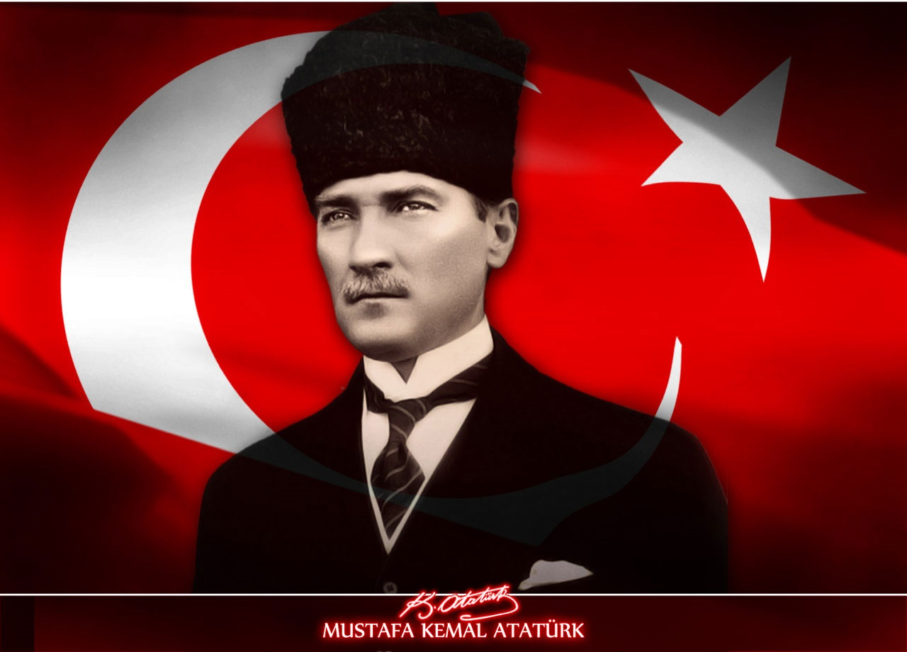

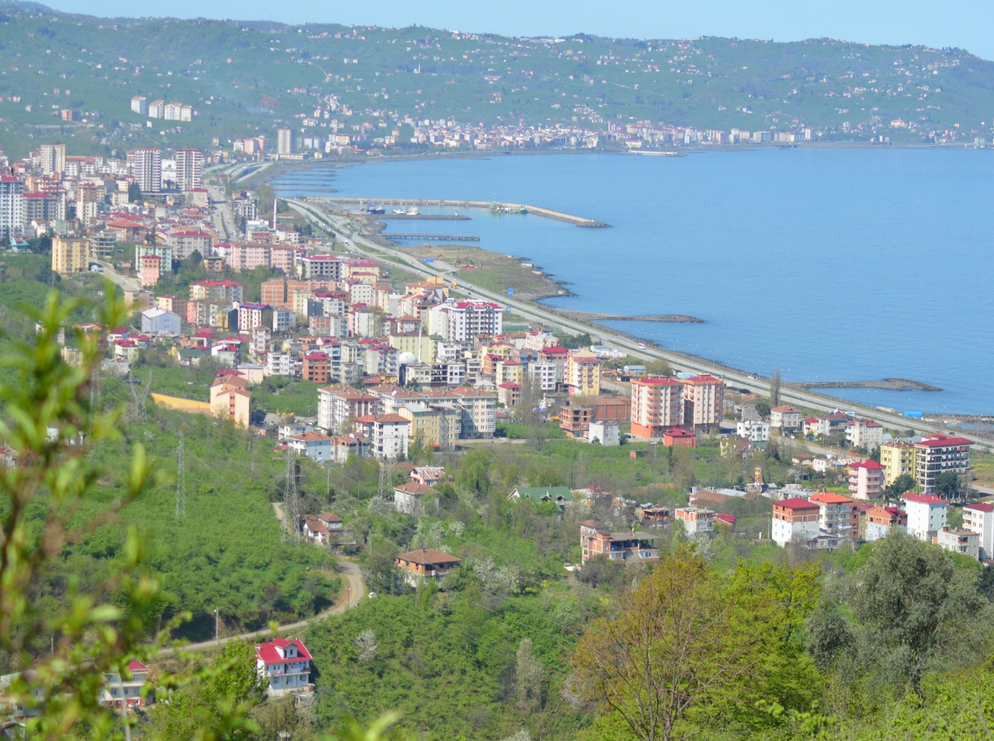

2016 Faaliyet Raporu

GENEL BİLGİLER

A-MÜDÜRLÜĞÜN GÖREV, YETKİ VE SORUMLULUKLARI
- MÜDÜRLÜĞÜN GÖREVİ:

Fen İşleri Müdürlüğü, Belediyemizin Fen İşleri, Park Bahçe ve Aydınlatma hizmetleri görevlerini yürütür.

- MÜDÜRLÜĞÜN YETKİ ALANI:

Müdürlüğümüz, belediyemize ait yukarıda sayılan görevlerin yerine getirilmesinde hukuki normlar dâhilinde yetkilidir.

- MÜDÜRLÜĞÜN SORUMLULUĞU:

Müdürlüğümüz, yasalara, yönetmeliklere ve ilgili diğer mevzuatta belirtilen sorumlulukların yanında görev ve yetkilerin ifasında, belediye başkanına ve başkan yardımcısına karşı sorumludur.
B- MÜDÜRLÜĞÜMÜZE AİT BİLGİLER
I-FİZİKİ YAPI:
  - Hizmet Araçları: Belediyemiz üç adet on teker kamyon, altı adet altı teker kamyon, iki adet kamyonet, üç adet kaptı kaçtı arazi taşıtı, bir adet taksi, üç adet greyder, üç adet beko-loder, iki adet ekskavatör ve üç adet loder ile beraber hizmet vermektedir.
(Taplo:1) ARAÇLAR
SIRA NO | ARACIN PLAKASI | ARACIN CİNSİ | ARACIN MARKASI
1 | 61 HA 352 | KAMYON 10 TEKER | BMC (FATİH)
2 | 61 HJ 347 | KAMYON 10 TEKER | MERCEDES (3342)
3 | 61 HF 886 | KAMYON 10 TEKER | BMC (FATİH)
4 | 61 DS 628 | KAMYON 6 TEKER | MERCEDES
5 | 61 DN 024 | KAMYON 6 TEKER | MAN
6 | 61 HJ 346 | KAMYON 6 TEKER | MITSUBICHI
7 | 61 HJ 348 | KAMYON 6 TEKER | MITSUBICHI
8 | 61 HJ 349 | KAMYON 6 TEKER | MITSUBICHI
9 | 61 HA 344 | KAMYON 6 TEKER | DODGE (AS 900)
10 | 61 HB 046 | KAMYONET | DODGE 200
11 | 61 HA 334 | KAMYONET | DODGE 201
12 | 61 HA 335 | KAPTI KAÇTI | JEEP
13 | 61 HH 001 | KAPTI KAÇTI | JEEP
14 | 61 HC 003 | KAPTI KAÇTI | JEEP
15 | 61 HD 006 | TAKSİ | TOFAŞ (KARTAL SLX)

(Taplo: 2) İŞ MAKİNELERİ
SIRA NO | ARACIN PLAKASI | İŞ MAKİNESİNİN CİNSİ | İŞ MAKİNESİNİN MARKASI | ŞOFÖR
 |  | LODER | CATERPILLER 953
 |  | LODER | KOMATSU WA 380 | AHMET TÜRKMEN
 |  | EKSKAVATÖR | HITACHI WA 190 | İBRAHİM TAN
1 |  | EKSKAVATÖR | CATERPILLER 320B | A. KEMAL ÇAKAR
2 |  | EKSKAVATÖR | CATERPILLER 316C | AHMET YILDIZ
3 |  | BEKO-LODER | JCB-I | AHMET TÜRKMEN
4 |  | BEKO-LODER | JCB-II | YAKUP ÖZDEMİR
5 |  | BEKO-LODER | JCB-III | AHMET KARACA
6 |  | GREYDER | KOMATSU | MİRAÇ ACAR
7 |  | GREYDER | MITSUBICHI | NURETTİN SAĞLAM
8 |  | GREYDER | VOLVO | ERDAL BİLGİN
9 |  | LODER | CATERPİLLER 966D | OSMAN ÖZKUL
10 |  | LODER | CATERPİLLER 953

  - Hizmet Birimleri: Müdürlüğümüz bünyesindeki iş ve işlemler belediyemizin ek hizmet binasında, Sabri Bahadır Kültür merkezi binasının altında ve belediyemiz tamirhane binasından yürütülmektedir.

HİZMET BİRİMLERİ
(Tablo:3)
SIRA NO | KULLANIM AMACI | ALANI(m²) | ADET
1 | Müdür Odası | 18 | 1
2 | Plan Proje Etüt Odası | 12 | 1
 | TOPLAM | 40 | 2

- TEŞKİLAT YAPISI:
Müdürlüğümüz teşkilat yapısı aşağıdaki şemada gösterilmiştir.

- BİLGİ VE TEKNOLOJİK KAYNAKLAR:
Müdürlüğümüz bünyesinde bulunan ve hizmetlerin ifası için kullanılan 4 adet araç gereç mevcuttur.
ARAÇ-GEREÇ LİSTESİ
(Tablo:4)
SIRA NO | CİNSİ | SAYISI
1 | Bilgisayar | 2
2 | Yazıcı | 2
3 | Klima | 2
 | TOPLAM | 4

- İNSAN KAYNAKLARI:

3.1 Personel Durumu: Belediyemiz hizmet faaliyetleri toplam 39 personel ile yürütülmektedir. Fen İşleri Müdürlüğü bünyesinde 6 kadrolu işçi, 3 adet memur 1 adet inşaat teknikeri (sözleşmeli), 12 hizmet alımı yöntemi ile çalıştırılan işçi sayısı ve 17 adet iş-kur elemanı bulunmaktadır.

Tablo5)
İNŞAAT İŞLERİ
S.NO | ADI-SOYADI | MESLEĞİ | DURUMU
1 | MUSTAFA KEMAL BULUT | MAK. MÜH | MEMUR
2 | SABRİ ALTIN | İNŞ. TEK. | MEMUR
3 | KENAN CİVİL | İNŞ.TEK. | SÖZLEŞMELİ
4 | BAYRAM ALİ ÇABUK | İŞÇİ | İŞ-KUR
5 | MEHMET YILMAZ | İŞÇİ | ŞİRKET EL.
6 | HALİL FUKUL | İŞÇİ | İŞ-KUR
7 | HAYRİ BALTÜRK | İŞÇİ | İŞ-KUR
8 | EROL AYGÜN | İŞÇİ | İŞ-KUR
9 | AHMET GÜNEŞ | İŞÇİ | İŞ-KUR
10 | YUNUS KALYONCU | İŞÇİ | İŞ-KUR
11 | MUHARREM ÖZTÜRK | İŞÇİ | KADROLU
12 | MUSTAFA GEL | İŞÇİ | İŞ-KUR
13 | MEHMET ÇABUK | İŞÇİ | İŞ-KUR
14 | MEHMET AKTAŞ | İŞÇİ | İŞ-KUR
15 | MURAT ÇOBANTÜRK | İŞÇİ | İŞ-KUR
16 | FATİH GEDİKLİ | İŞÇİ | İŞ-KUR
17 | METİN BARAK | İŞÇİ | İŞ-KUR
18 | ÖMER BAŞ | İŞÇİ | İŞ-KUR
19 | RAHMAN BAYRAK | İŞÇİ | İŞ-KUR
20 | SEZER ULUSOY | İŞÇİ | İŞ-KUR
21 | HİKMET ÇALIŞ | İŞÇİ | İŞ-KUR
22 | MESUT SARIHAN | İŞÇİ | İŞ-KUR
23 | OSMAN ŞAFAK | İŞÇİ | KADROLU
24 | BEKİR BİRİNCİ | İŞÇİ | ŞİRKET EL.
25 | ÇOŞKUN BAŞTAN | İŞÇİ | ŞİRKET EL.
26 | HALİT ESMER | FORMEN | KADROLU
27 | HÜSEYİN ATABAŞ | ŞOFÖR | MEMUR
28 | İBRAHİM BULUT | ŞOFÖR | KADROLU
29 | MEHMET YILDIZ | OPERATÖR | KADROLU
30 | YAKUP ÖZDEMİR | OPERATÖR | ŞİRKET EL.
31 | AHMET TÜRKMEN | OPERATÖR | KADROLU
32 | ERDAL BİLGİN | OPERATÖR | ŞİRKET EL.
33 | MUSTAFA ACAR | OPERATÖR | ŞİRKET EL.
34 | NURETTİN SAĞLAM | ŞOFÖR | ŞİRKET EL.
35 | MUSTAFA CİLİNGİR | ŞOFÖR | ŞİRKET EL.
36 | MİRAÇ ACAR | ŞOFÖR | ŞİRKET EL.
37 | HALİL İBRAHİM TAN | OPERATÖR | ŞİRKET EL.
38 | EMRAH KAMİLOĞLU | ŞOFÖR | ŞİRKET EL.
39 | AHMET KARACA | OPERATÖR | ŞİRKET EL.

II- AMAÇ VE HEDEFLER:

- MÜDÜRLÜĞÜMÜZÜN AMAÇ VE HEDEFLERİ:

Müdürlüğümüz belediyemizin yatırım, çevre, yeni yol açma, asfalt, beton ve stabilize kaplanmasına yönelik hizmetlerin en iyi ve güzel bir şekilde Vakfıkebir halkının hizmetine sunmayı hedef edinmiştir.
2016 yılında yapılan çalışmalarda bu amaç ve hedefleri gerçekleştirmek için planlanmış olup; hedeflerimiz aşağıdaki tabloda sunulmuştur.
Tablo: (6)
SIRA NO | STRATEJİK HEDEF | FALİYET/PROJE
1 | Her yıl okullarımızın bakım ve onarımı yapılacaktır. | Okulların bakım ve onarımının yapılması  Bu bağlamda Cumhuriyet Ana Okulunda birçok imalat yapılmıştır.
2 | Yağmur suyu kanallarını yapım, bakım ve onarımı yapılacaktır. | İhtiyaç duyulan yerlere yağmur suyu kanalı yapımı ve bakım onarım taleplerinin karşılanması
3 | Karanlık bölgelerin tamamı aydınlatılacak ve sürekliliği sağlanacaktır. | Aydınlatma faaliyetlerinin sürekliliğinin sağlanması
4 | Ses düzeni ilgili; bütün mahalleler anons sisteminden yararlandırılacaktır. | Belediyemiz sınırları dahilinde bütün mahallelerimiz anons sisteminden sürekli yararlanması
5 | Her yıl cevre düzenleme çalışmaları yapılacaktır. | Yolların yaya kaldırımları için parke-bordür döşenmesi, bordürlerin boyanması
6 | Kanuni sokak peysaj çalışmasının yapılması | Kanuni sokağın peyzaj çalışması ve imalatı tamamlanarak halka açılmıştır.
7 | Mahallelerimizin belirli yerlerine çocuk oyun alanlarının kurulması | Bu çerçevede Çarşı mah. Sahil parkının oyun alanındaki ekipmanlar yenilendi. Kirazlık mah. Eski Çay Alım Yerine oyun grubu ilavesi yapıldı. Kemaliye mah. Oyun grubu konuldu. Büyükliman Mah. Sahil kısmına çocuk oyun grubu alındı ve takıldı. Çarşı Mah. Afet evleri mevkiinde oyun grubu yenilendi.  Bağ-kur evleri yanına oyun grubu ilave edildi
8 | Fol Deresi, Peyzaj projesi ve imalatın yapılması | Peyzaj çalışması tamamlanarak halkımızın hizmetine sunulmuştur.
9 | Vakfıkebir Yeni Cami altına bay ve bayan WC imalatı yapılması | 2016 yılında başlanıp bitirilerek halkımızın hizmetine sunulmuştur.
10 | Vakfıkebir İlçemizin meydanında bulunan şadırvanın yenilenmesi ve alanının düzenlenmesi çalışması | Yine kısa bir sürede başlanıp bitirilen çalışmalardan birisi olup, halkımızın hizmetine sunulmuştur.
11 | Mahalle yollarının beton kaplaması yapımına devam edilecektir. | Trabzon Büyükşehir Belediyesi ile Vakfıkebir Belediyesi mahalle yollarında ortaklaşa beton yol işinin yapılması
12 | Seyir Teras Projesi yaptırılacaktır. | Vakfıkebir’imize daha güzel bir görünüm kazandırmak ve halkımızı rahatlatacak ve şehre nefes aldıracak bu proje çalışmasının yaptırılması
13 | Şehir içi trafik düzenlemeleri yaptırılacaktır. | Şehir merkezinde trafiği rahatlatmak amacıyla çalışma yapılması
14 | Kanuni Sokak peyzaj çalışması yapılması | Kanuni Sokakta Arnavut kaldırımı, bordur çalışması ve aydınlatma çalışması yapılarak örnek bir cadde oluşturulup halkın hizmetine sunulmuştur.
15 | Pazaryeri projesi yapılması | Henüz başlanılmayan projelerimizden birisidir.
16 | Sahil bandı dolgu alanlarının oluşturulması ve dolgularının yapılması projesi | Proje aşamasında olup, proje çalışması tamamlanmak üzeredir.
17 | Eski Trabzon Yolunun genişleyerek, parke ve bordür işlemlerinin tamamlanması içerisinin asfalt serilerek halkımızın kullanımına sunulması | Henüz başlamadı
18 | Okullar caddesi parke ve bordür çalışmasının yapılması | Bu caddede parke ve bordür çalışması yapılarak halkımızın hizmetine sunulmuştur.
19 | Fatih Caddesi Peyzaj çalışması yapılması | Henüz başlamadı
20 | 14 Şubat Caddesi Peyzaj çalışmasının yapılması | Başlamayan çalışmalarımız arasında yer almaktadır.

III- FALİYETLERE İLİŞKİN BİLGİ VE DEĞERLENDİRMELER:

- MALİ BİLGİLER

Bütçe ve Gider Durumu

Müdürlüğümüzün 2016 yılına ait bütçenin, giderleri ve bütçenin müdürlüğümüz tarafından kullanılma oranı aşağıdaki tabloda verilmiştir.

Tablo: (7)
Yıl | Belediyenin Tahmini Bütçesi | Belediyenin Gerçekleşen Bütçesi | Müdürlüğümüz Tahmini Bütçesi | Müdürlüğümüzün Gerçekleşen Bütçesi | Belediye Bütçesini Kullanım Oranımız
2016 | 22.286.100,00 | 18.314.568,00 | 8.191.100,00 | 7.954.564,00 | %44,72

B-PERFORMANS BİLGİLERİ
- Performans ve Proje Bilgileri:
Belediyemiz stratejik planında Fen İşleri Müdürlüğünün 2016 yılı hedeflerini 20 adet olarak belirlemiştir.
- Performans Sonuçları Tablosu:
Müdürlüğümüzün 2016 yılı için Belediyemiz stratejik planında belirlenen, …proje ile alakalı gerçekleşme durumunu gösteren tablosu aşağıda verilmiştir.
PERFORMANS TABLOSU
(Taplo:8)
Hedef Sayısı | Gerçekleşen Hedef | Devam Eden Hedef | Sürecince devam Eden Proje ve Performans | Başarı Oranı  (%)
20 | 12 | 6 | 2 | 60

- Performans Sonuçlarının Değerlendirilmesi:

Mali Hizmetler Müdürlüğü tarafından yapılan performans programı izleme ve değerlendirme sonucuna göre 20 hedeften 12 si gerçekleştirilmiş, 6 hedef devam ediyor 2 hedef yasal problemler yüzünden gerçekleştirilememiştir.

IV-DİĞER FAALİYETLER

(Tablo:9)
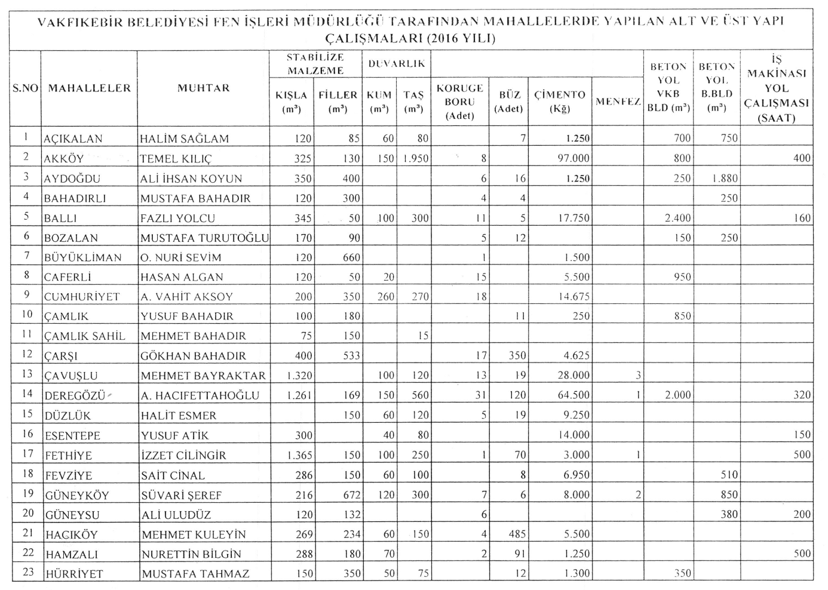

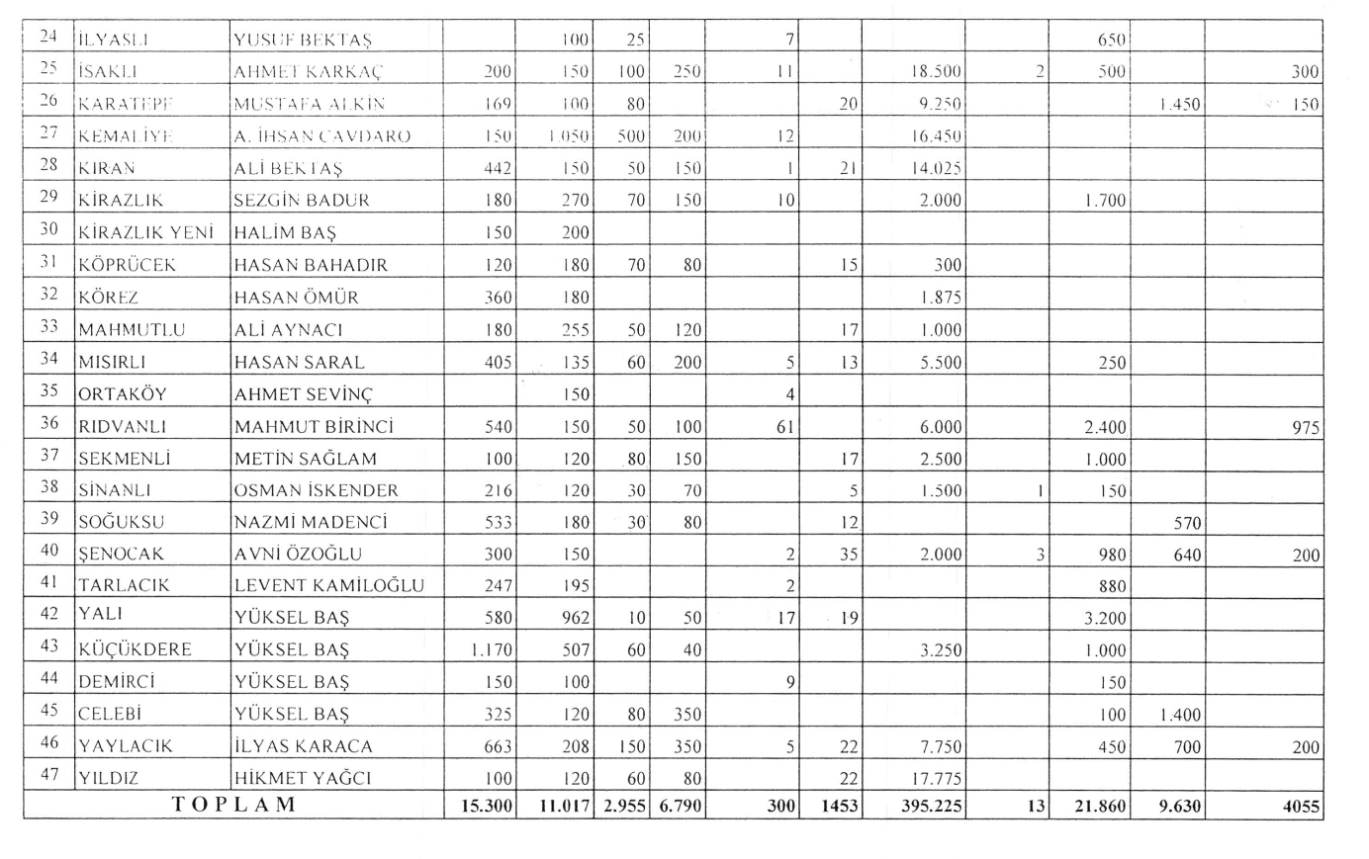

Mahalle yollarında yapmış olduğumuz beton kaplama, asfalt serme, stabilize malzeme serme, yol genişleme, yeni yol açma, mezarlıkların temizliği ve sanat yapılarından görünümler:
- Sanat Yapıları:
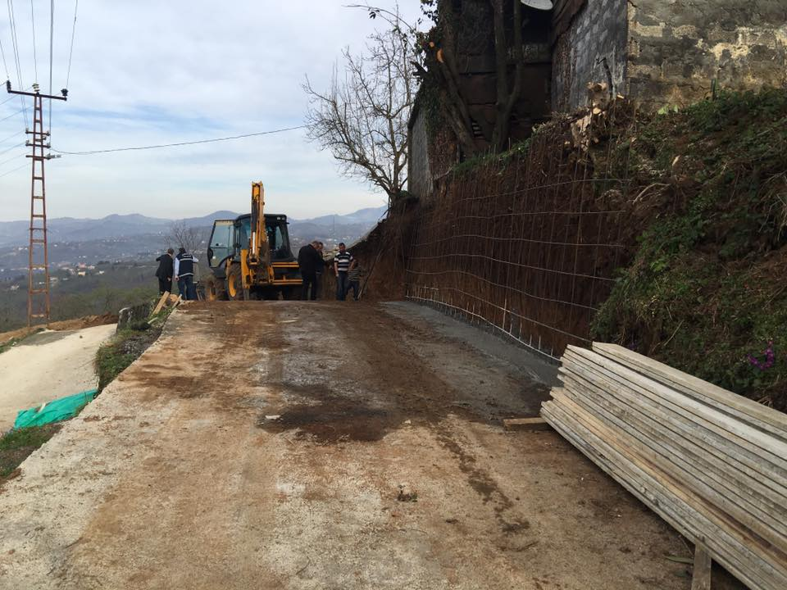
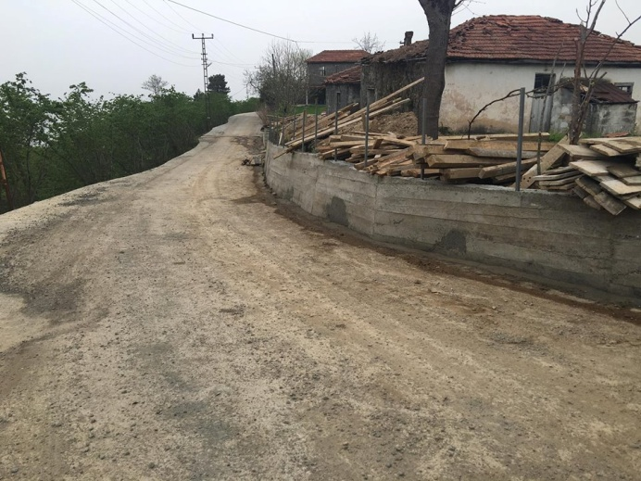

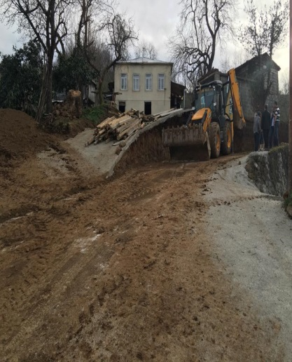

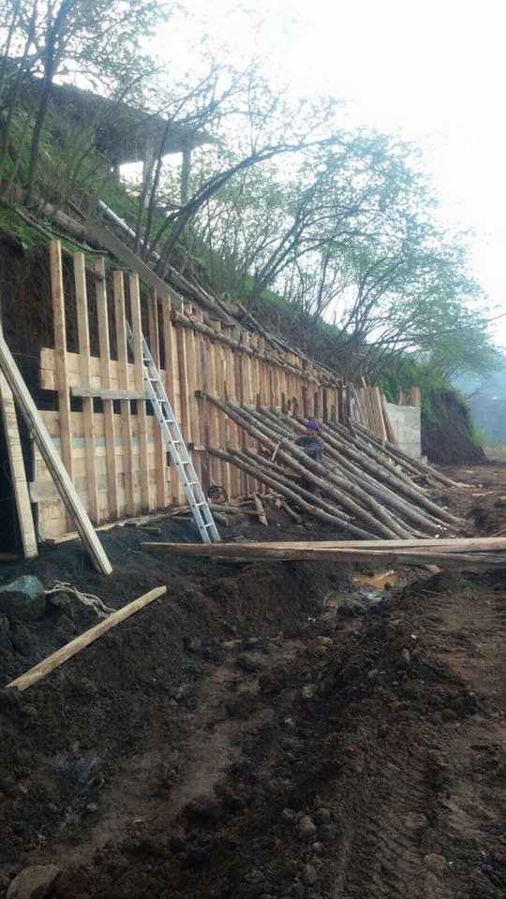
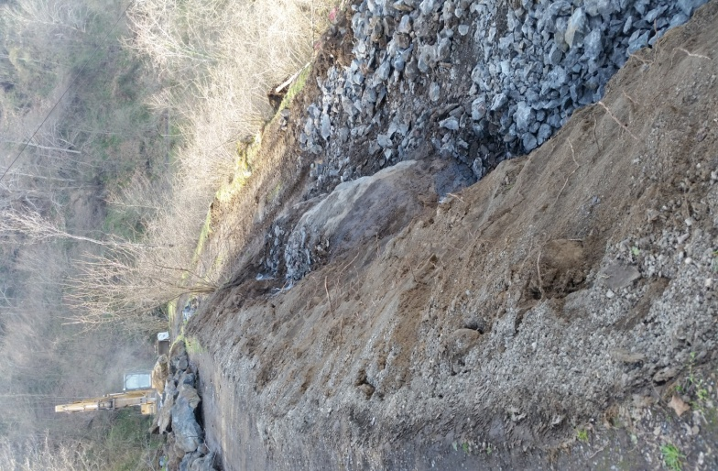

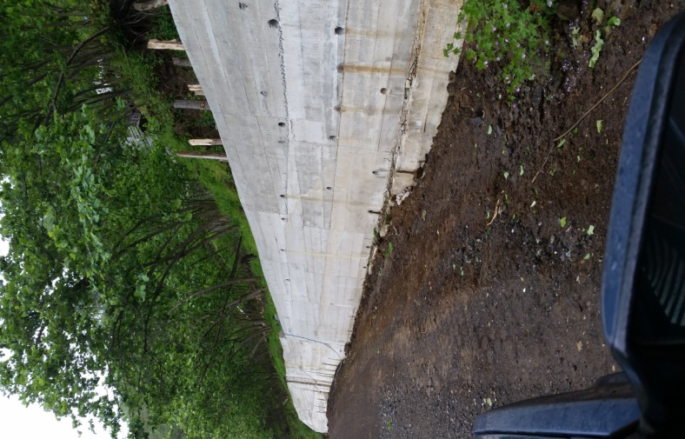
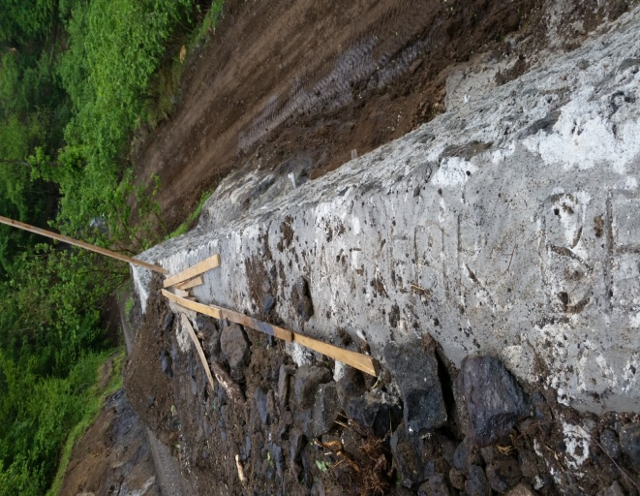
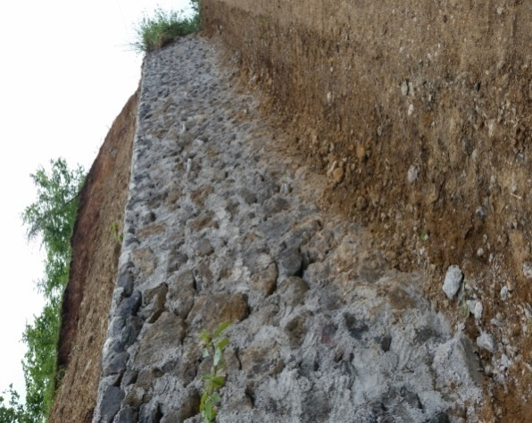
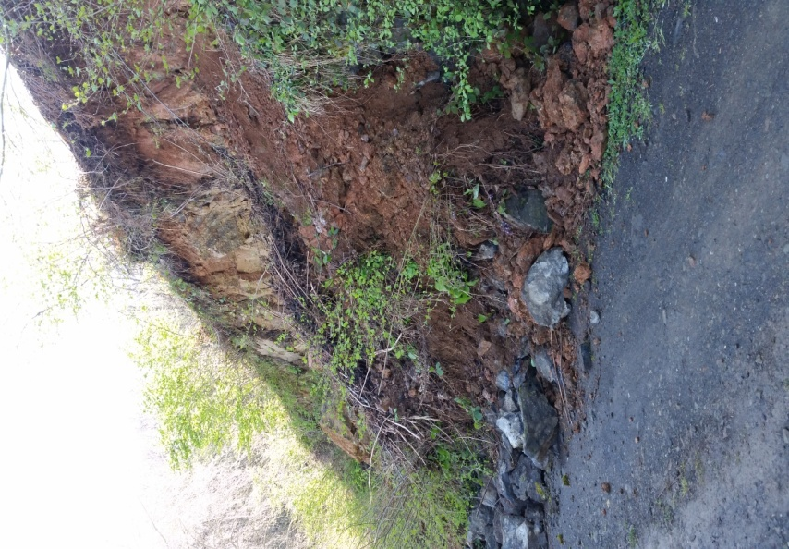

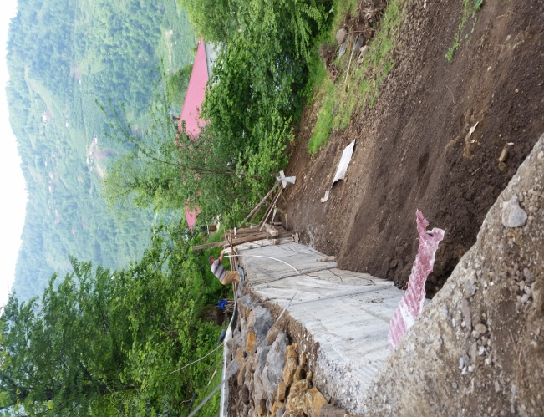
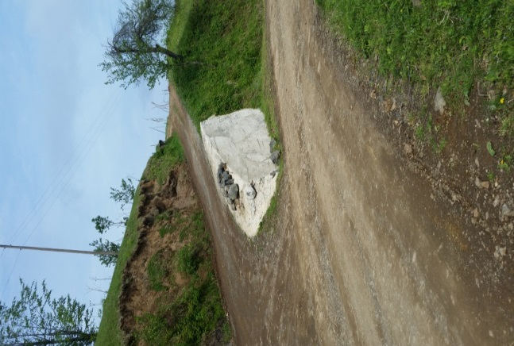

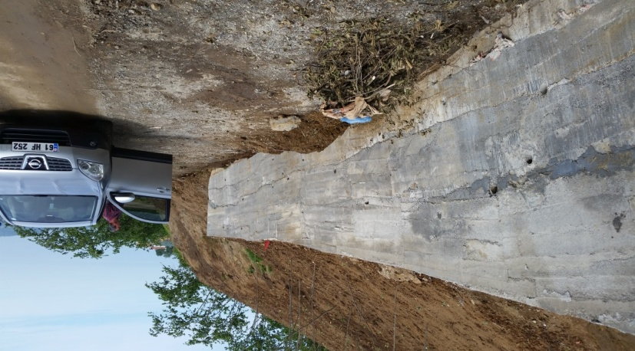

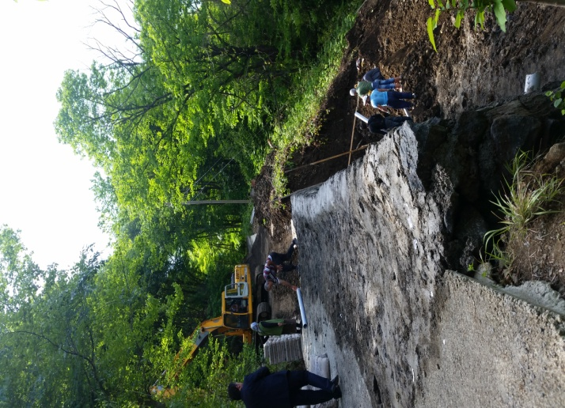
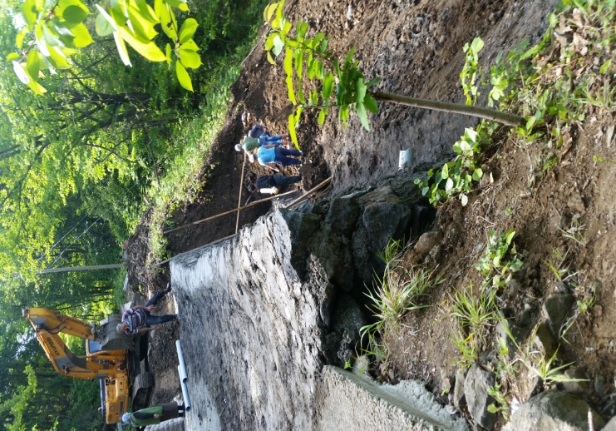

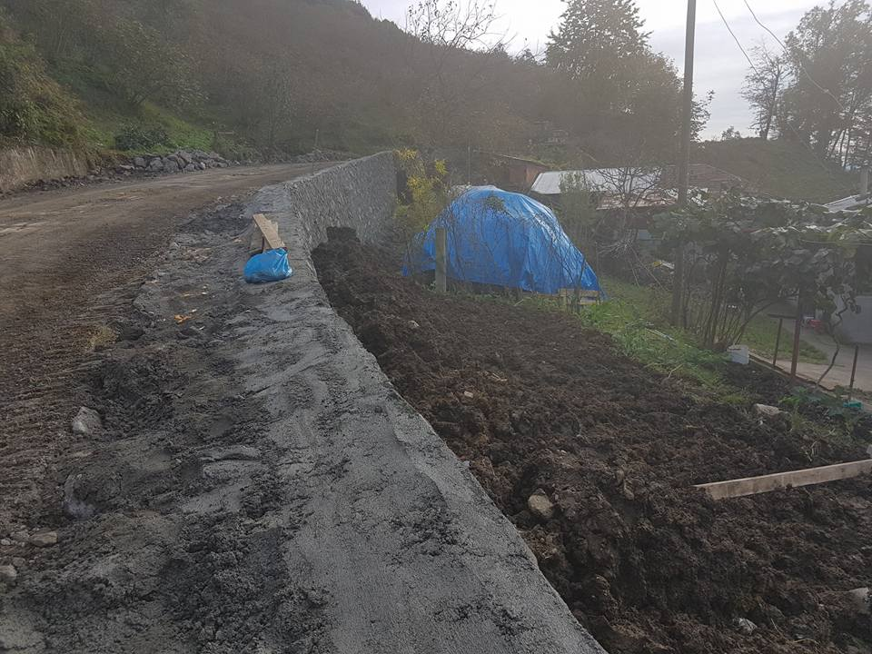

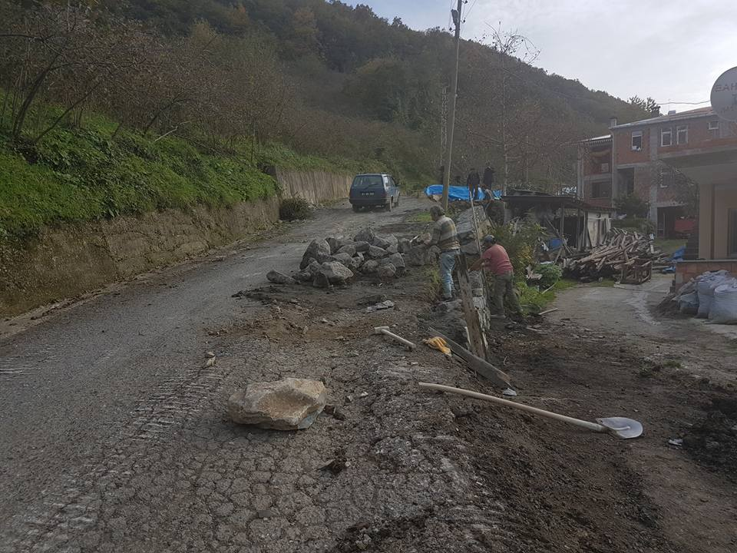

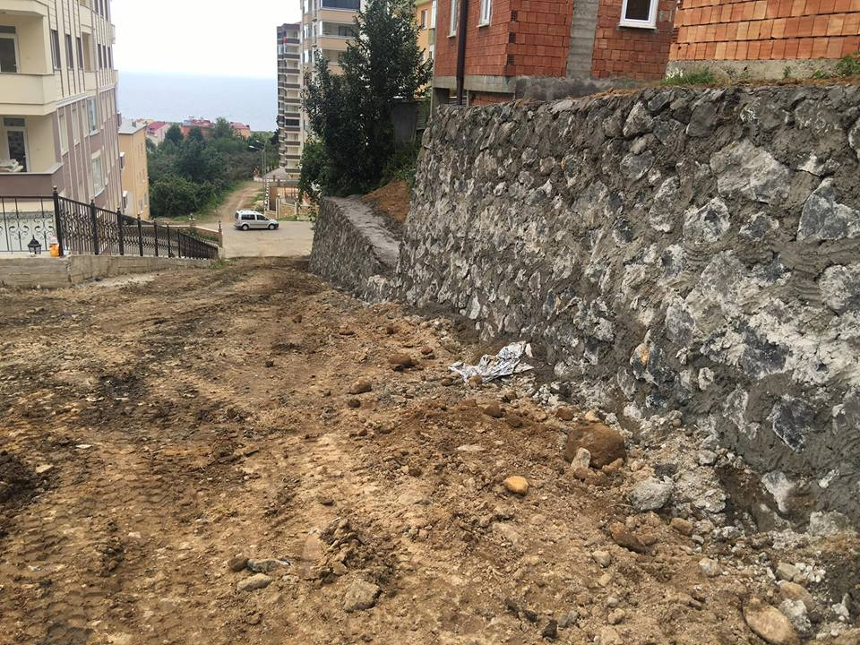

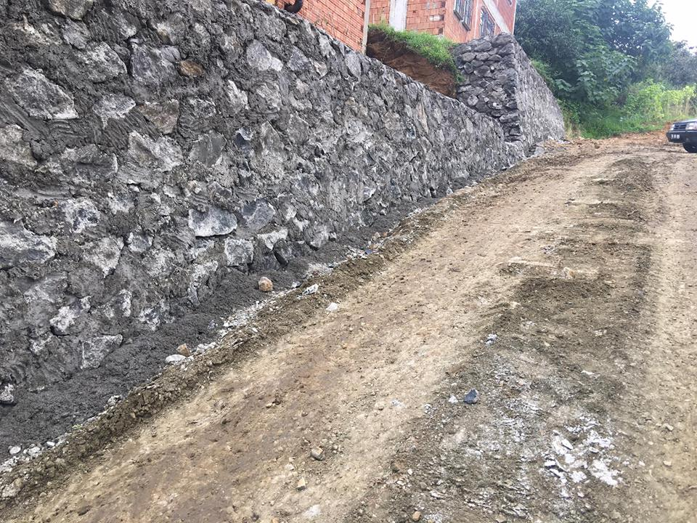

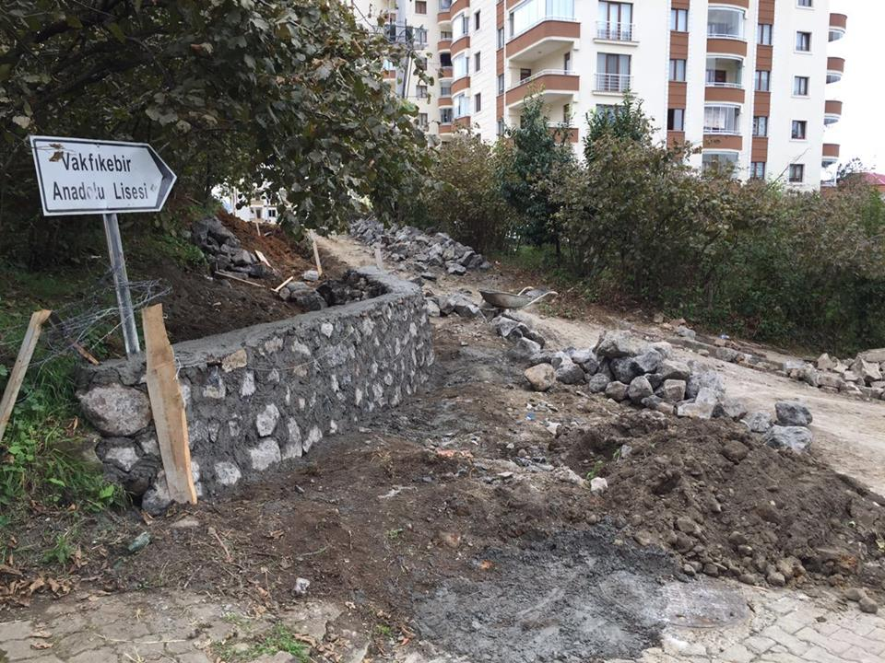

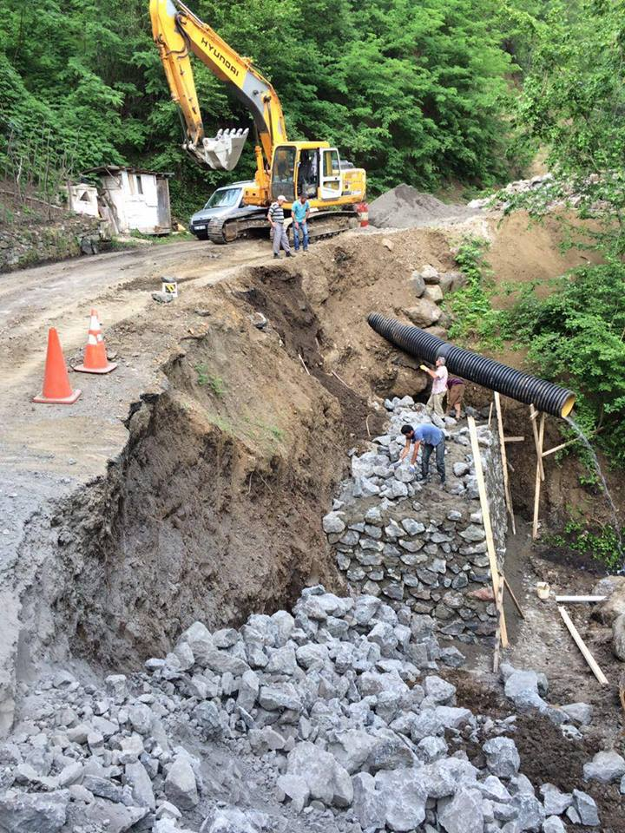
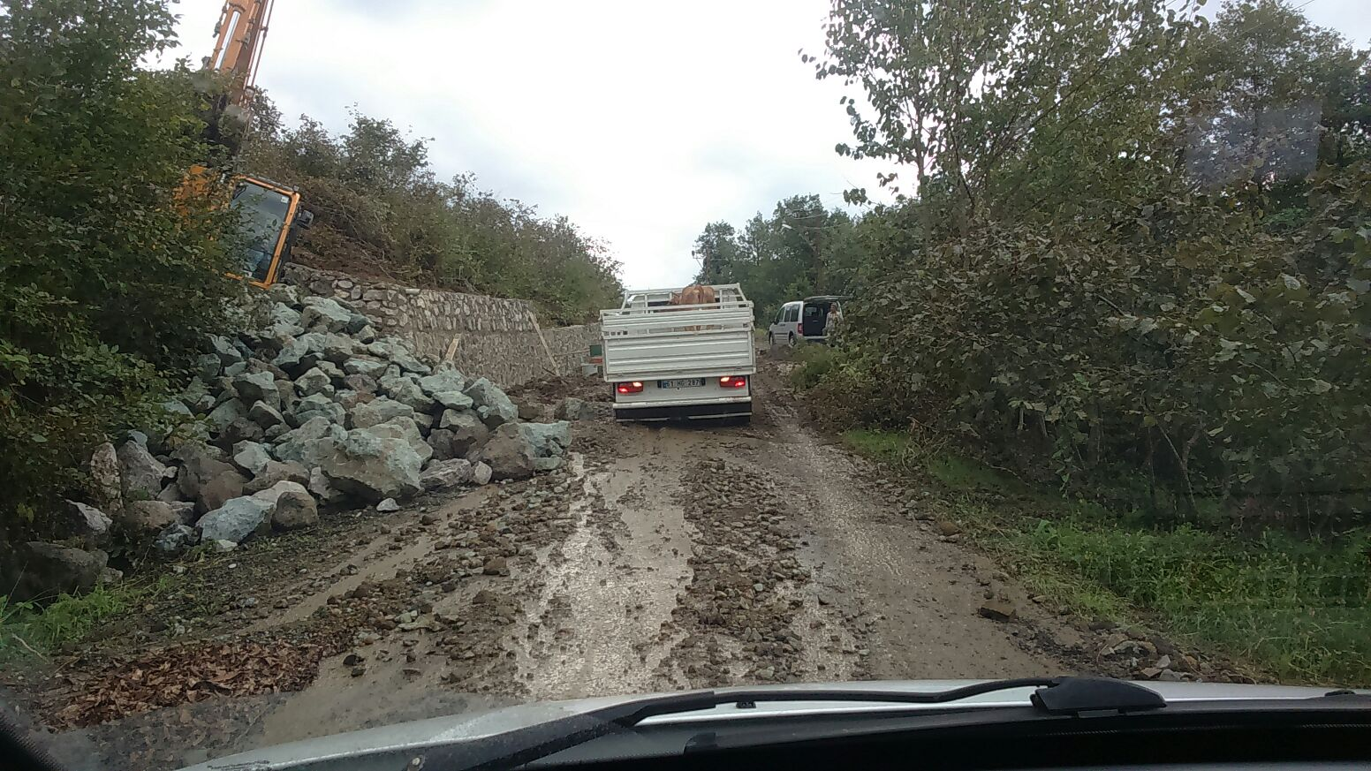

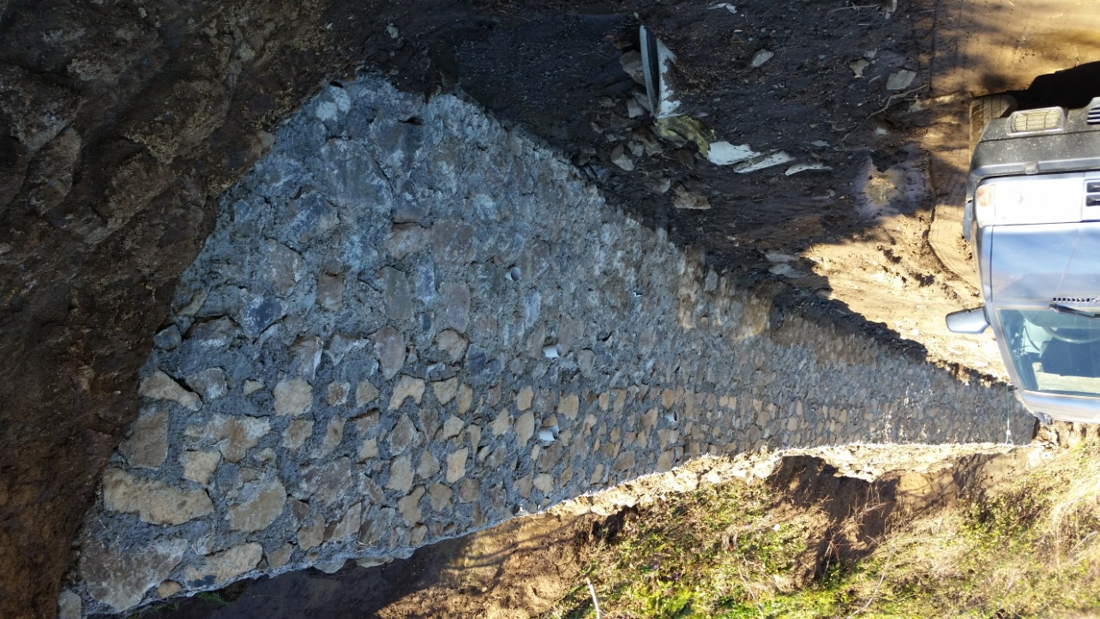

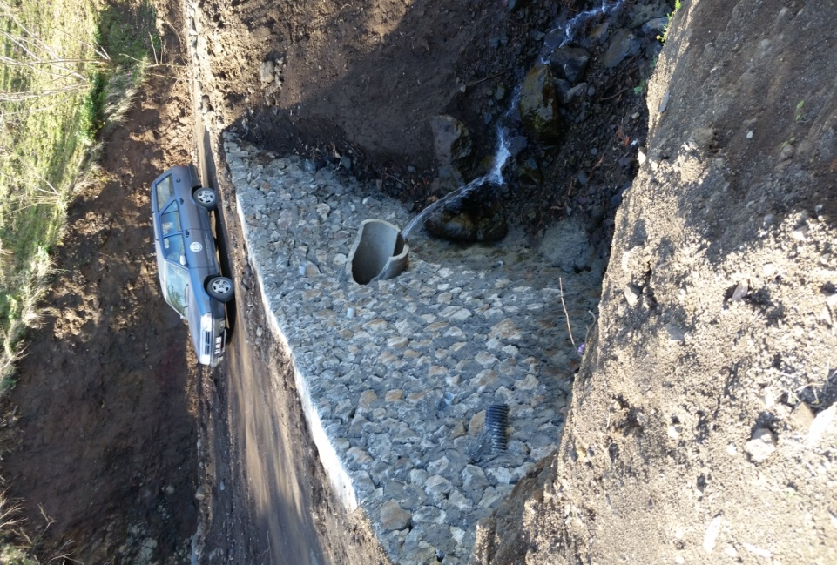

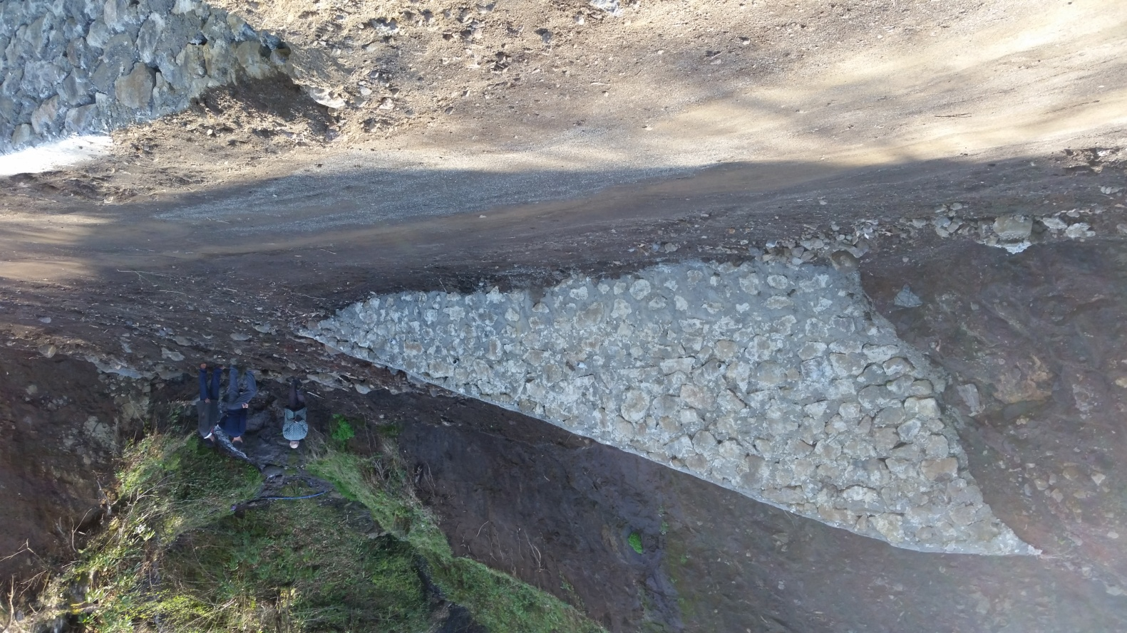

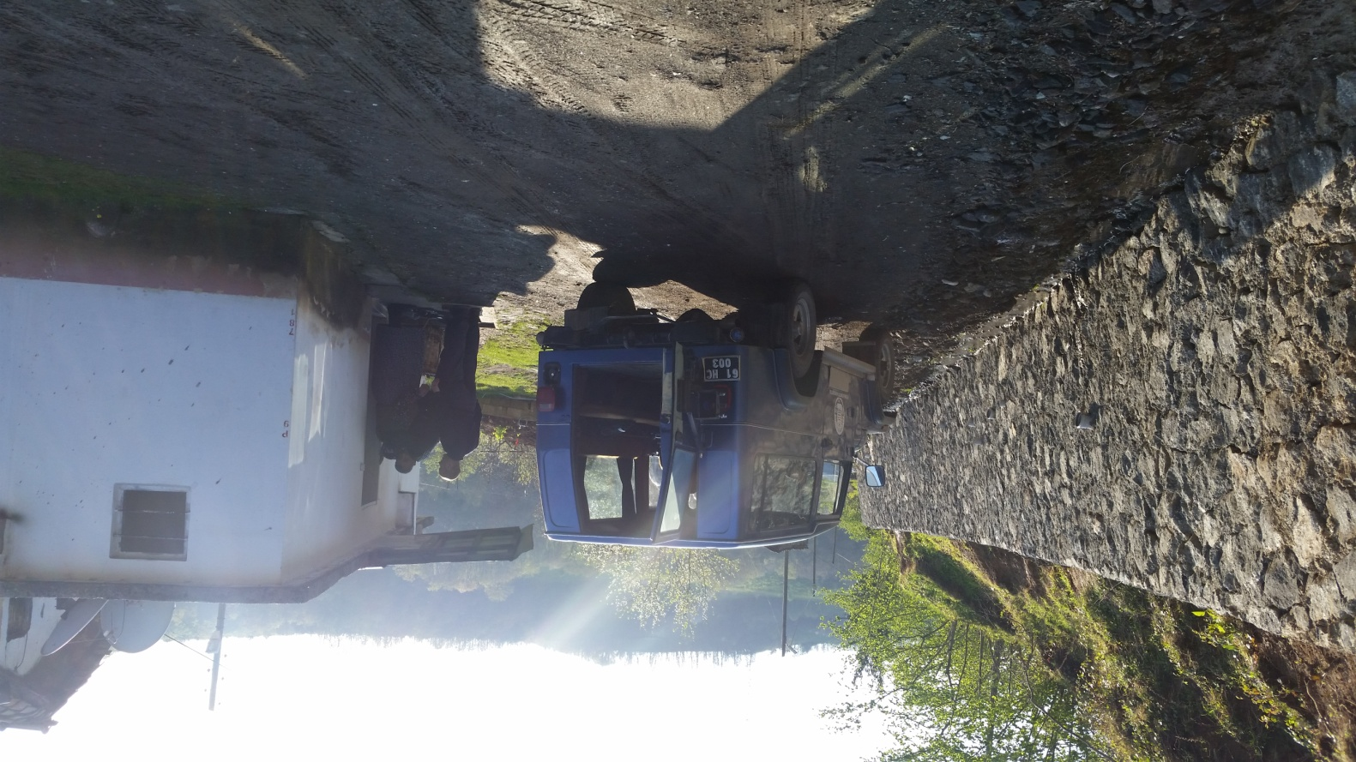

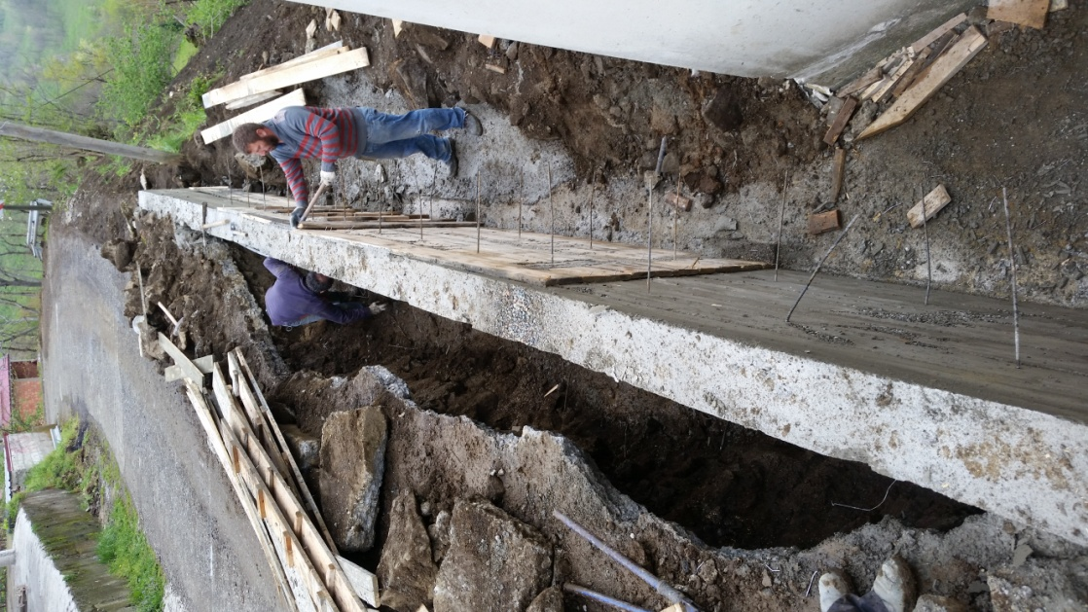

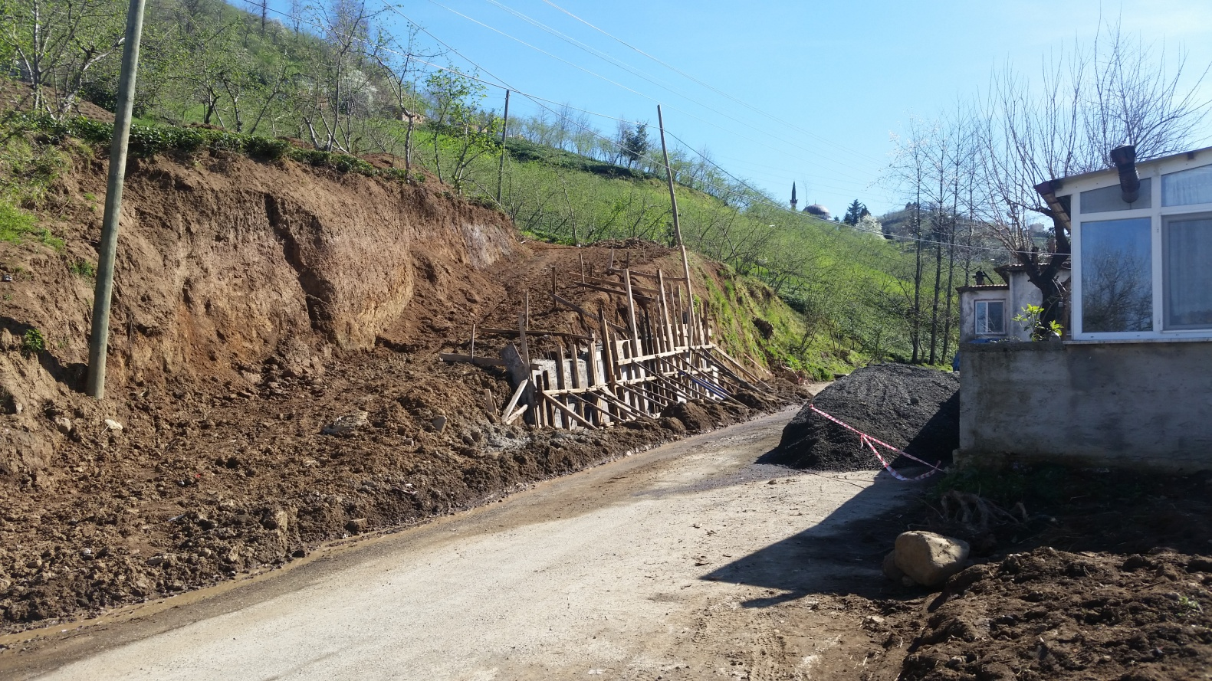

b)Yeni Yol Açma veYol Genişleme çalışmaları:

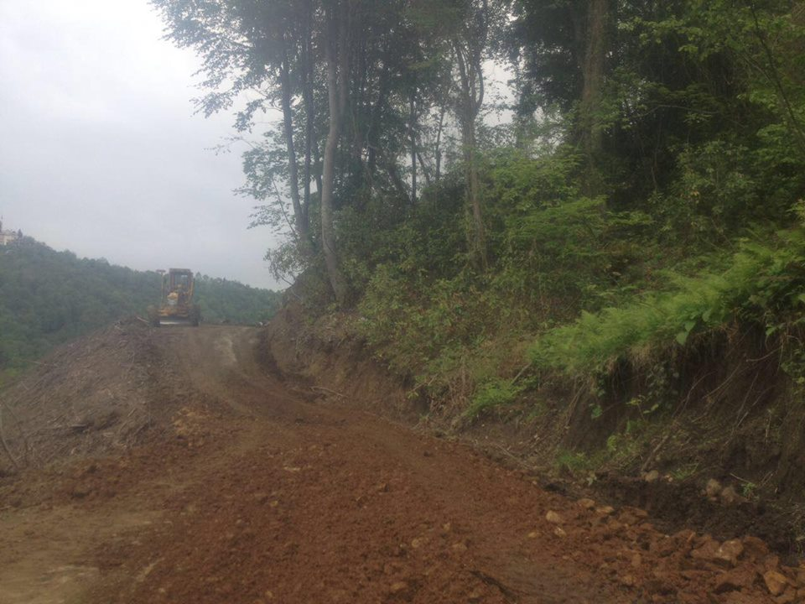

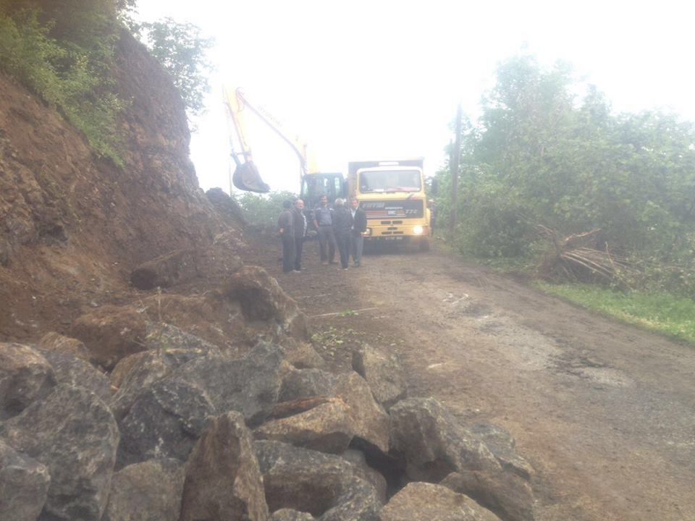

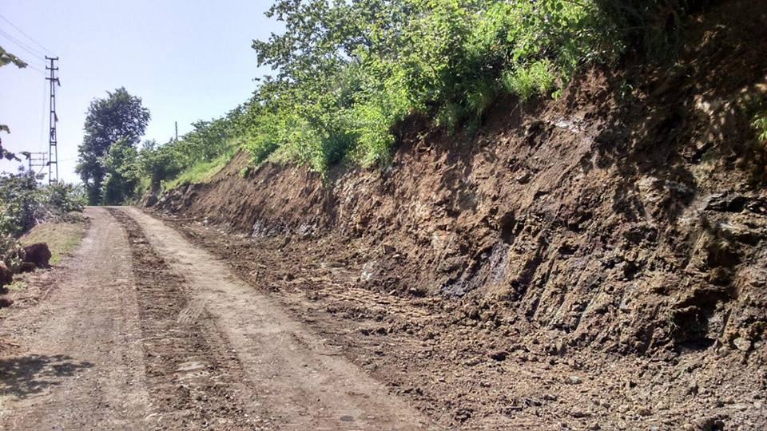

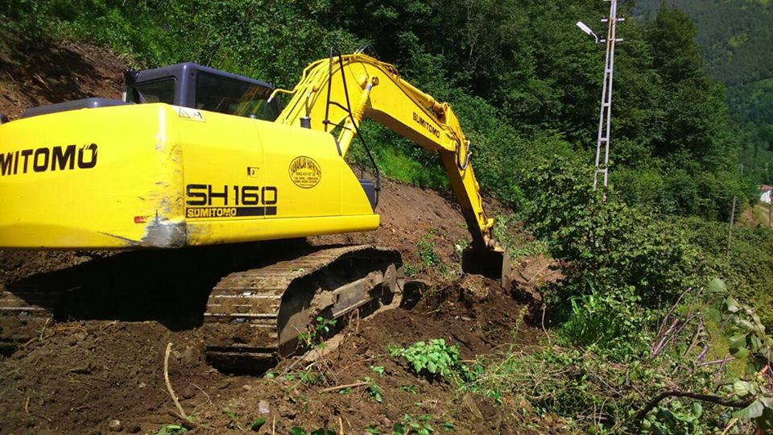

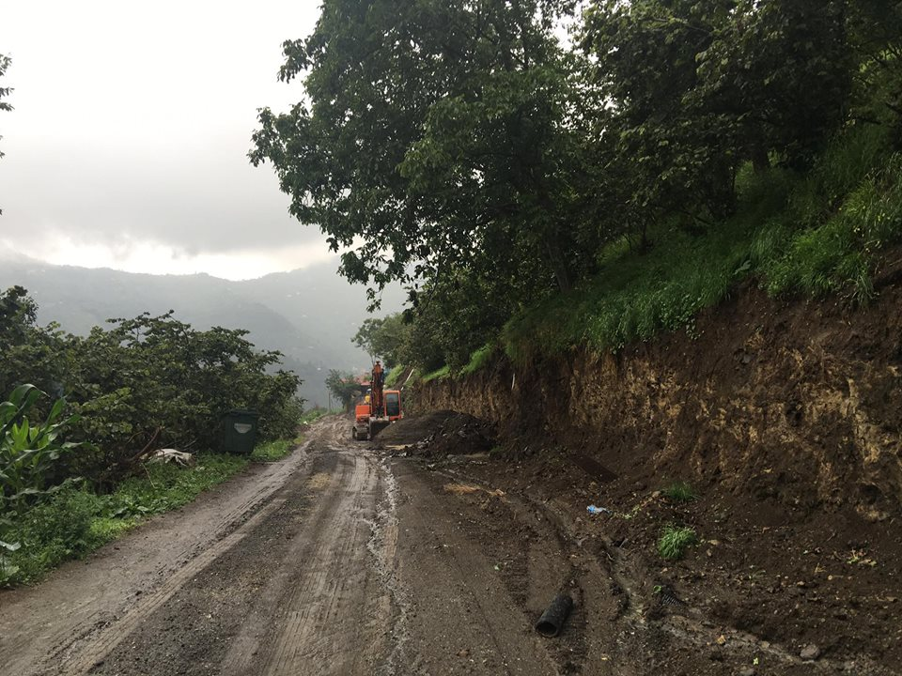

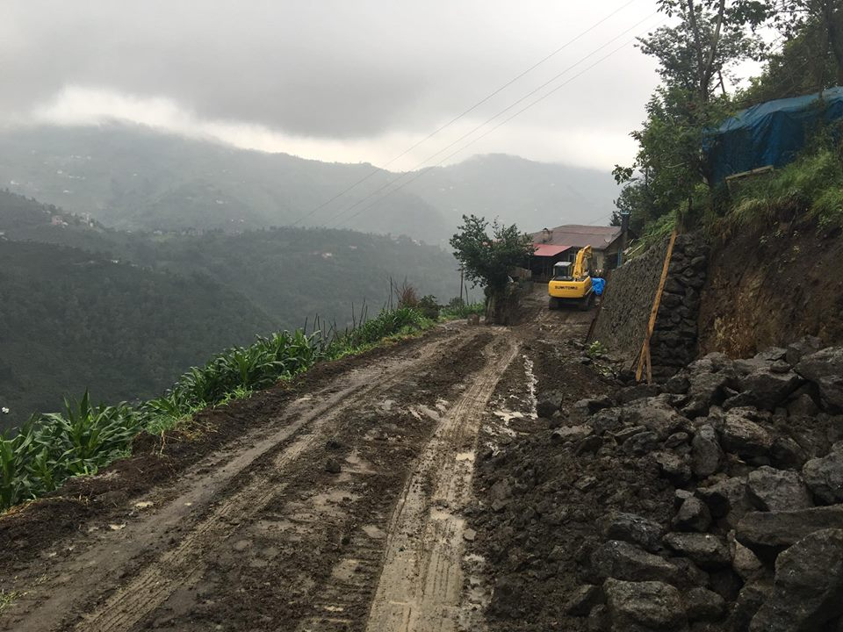

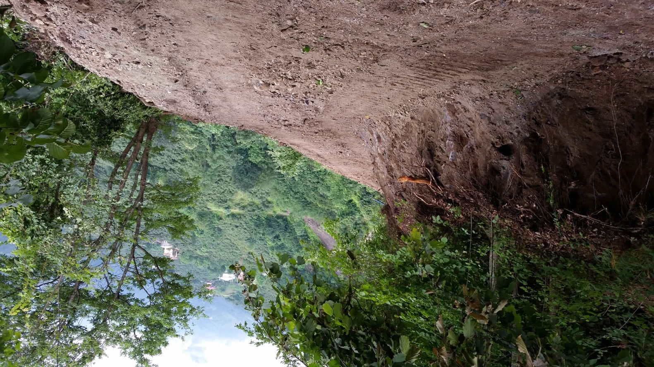

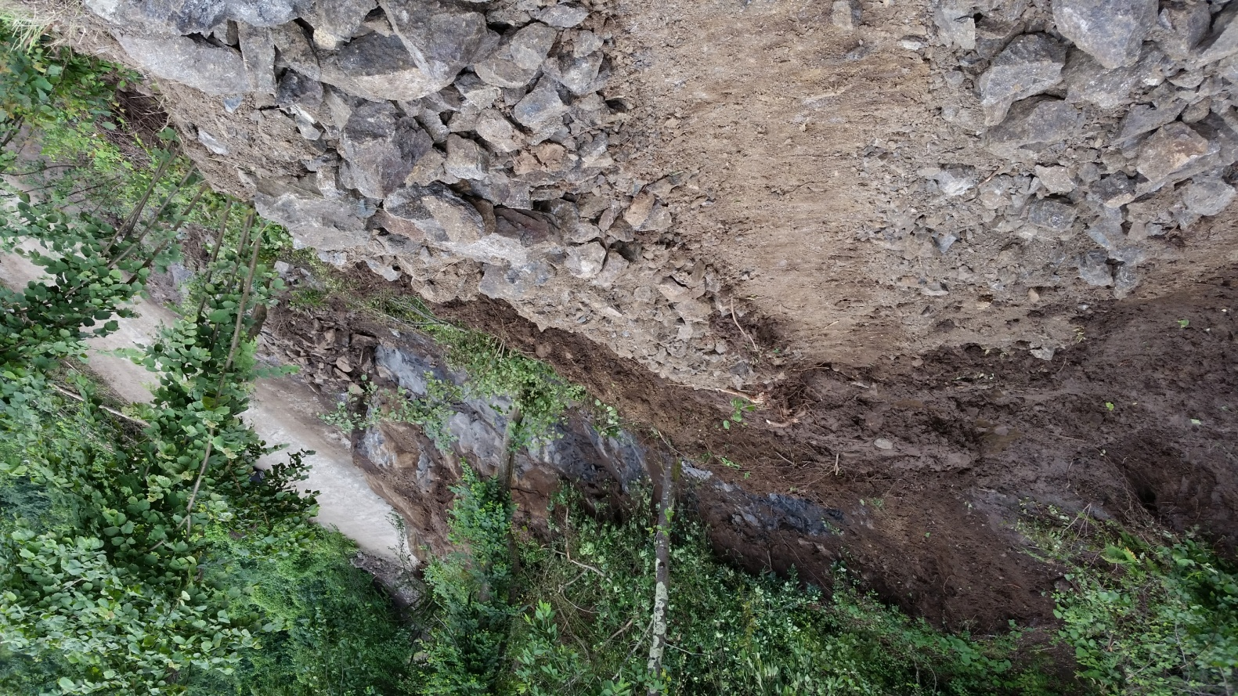

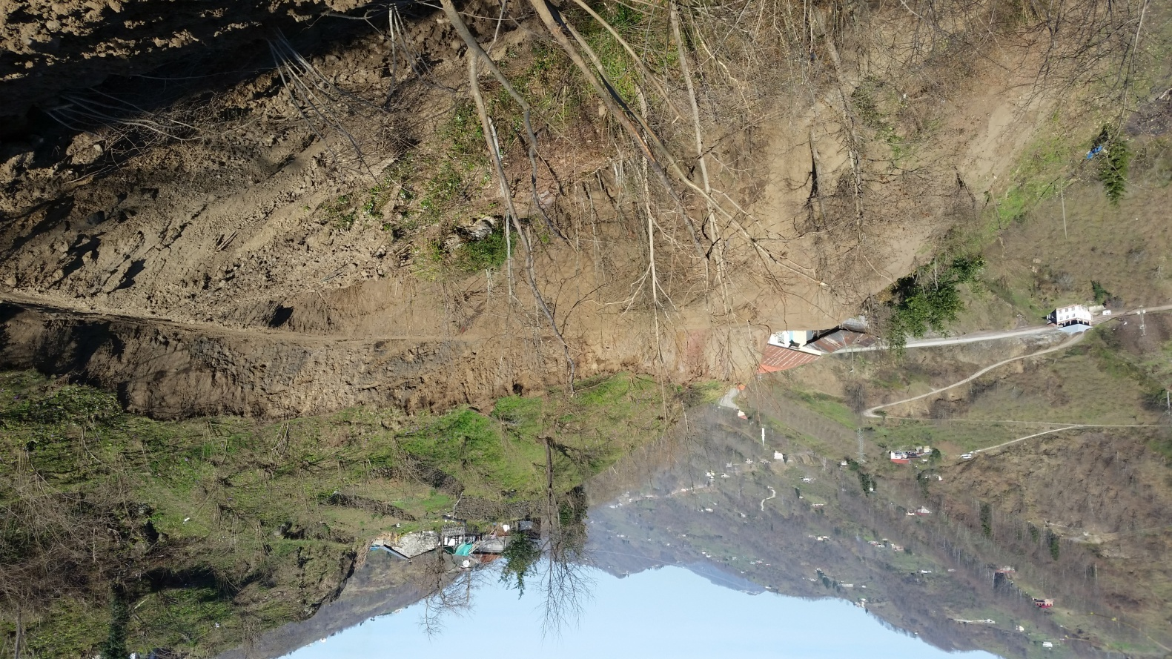

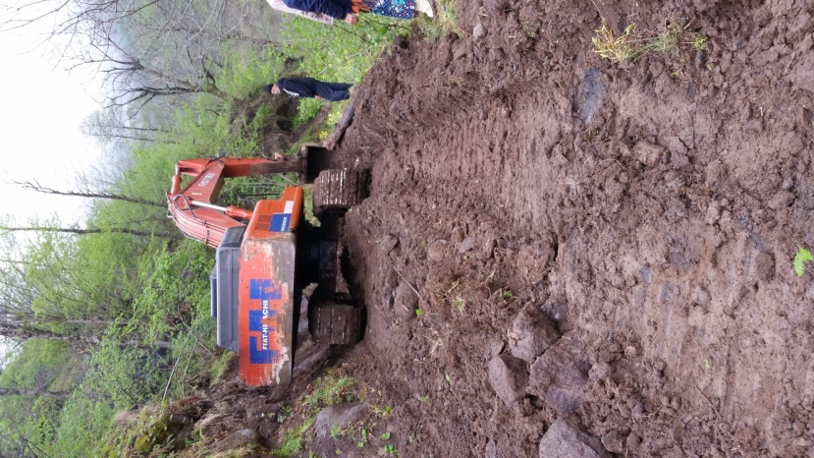

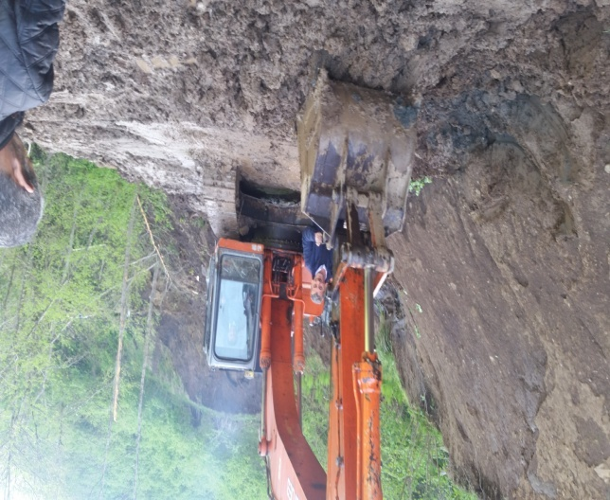

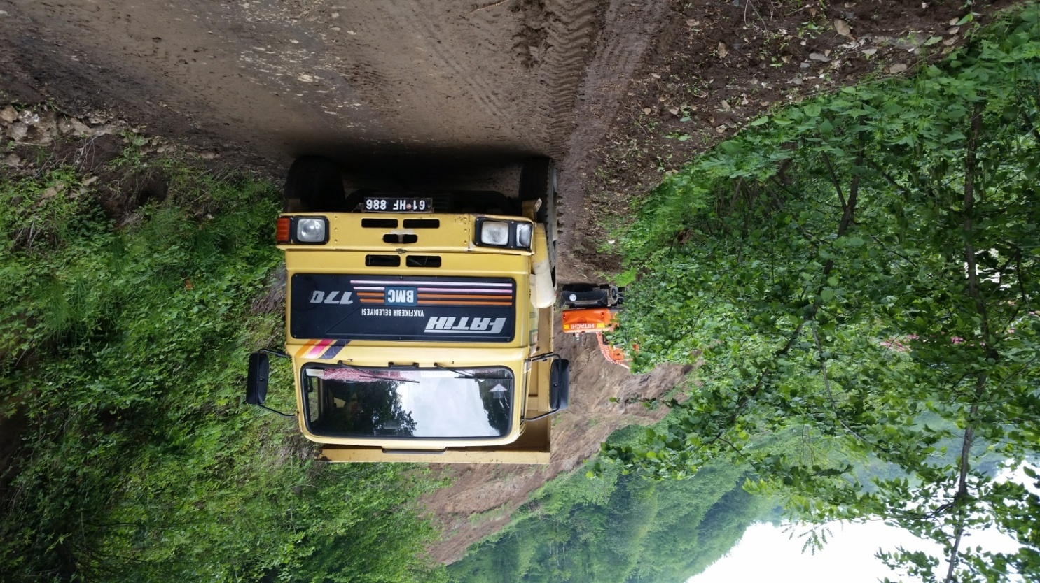

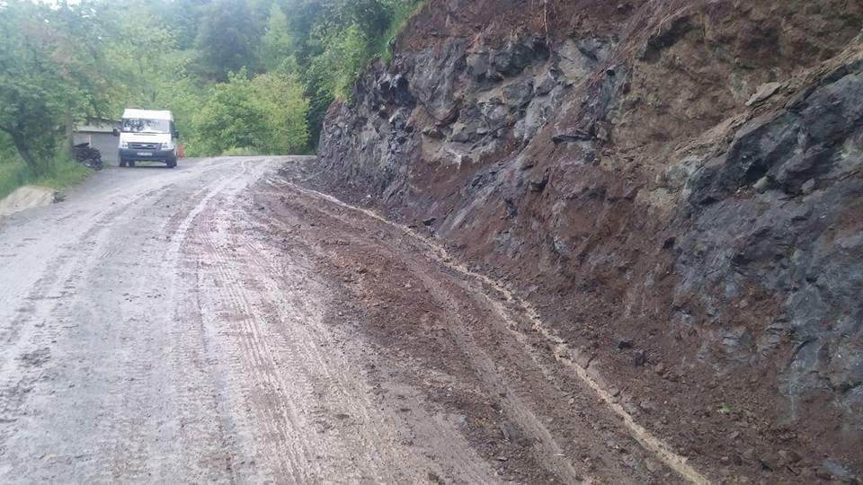
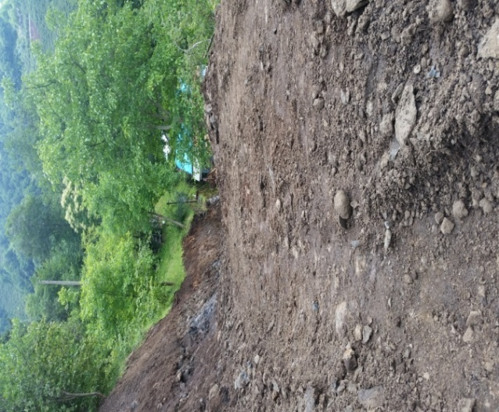

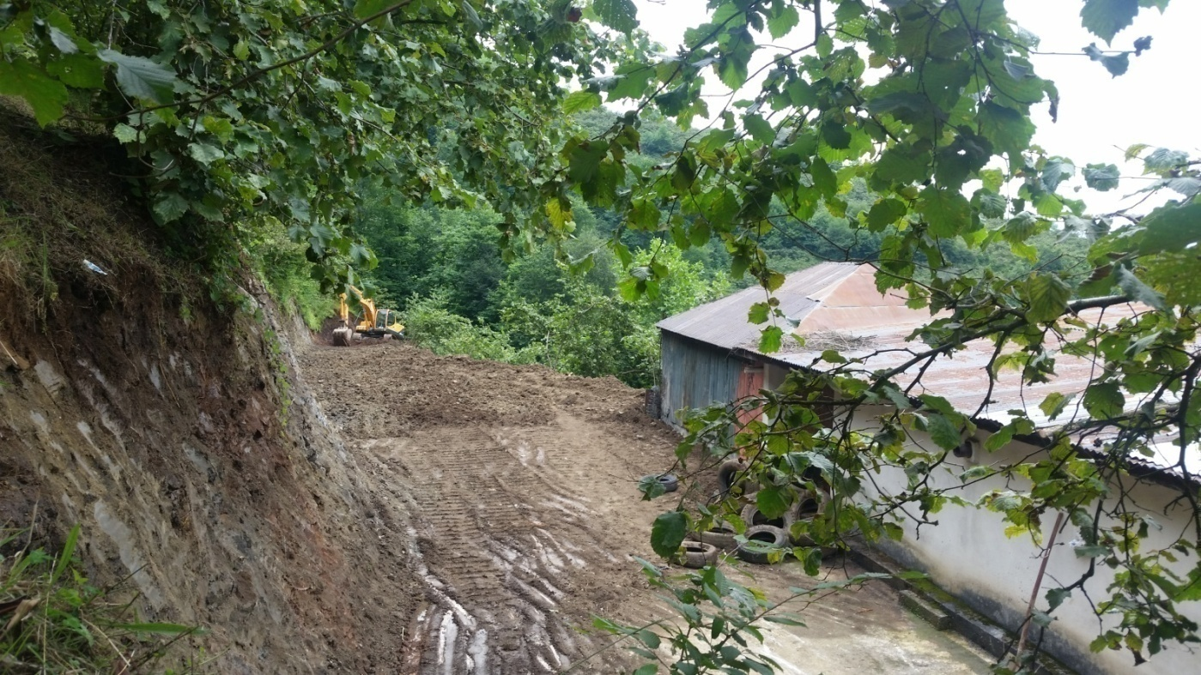

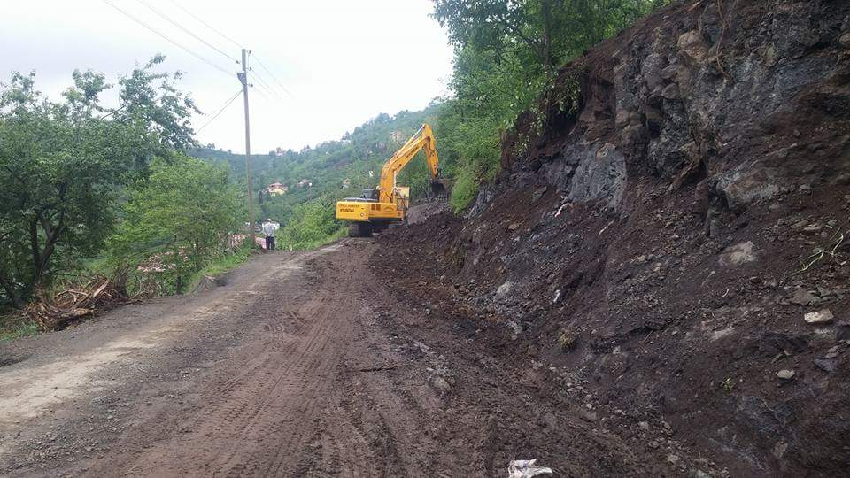

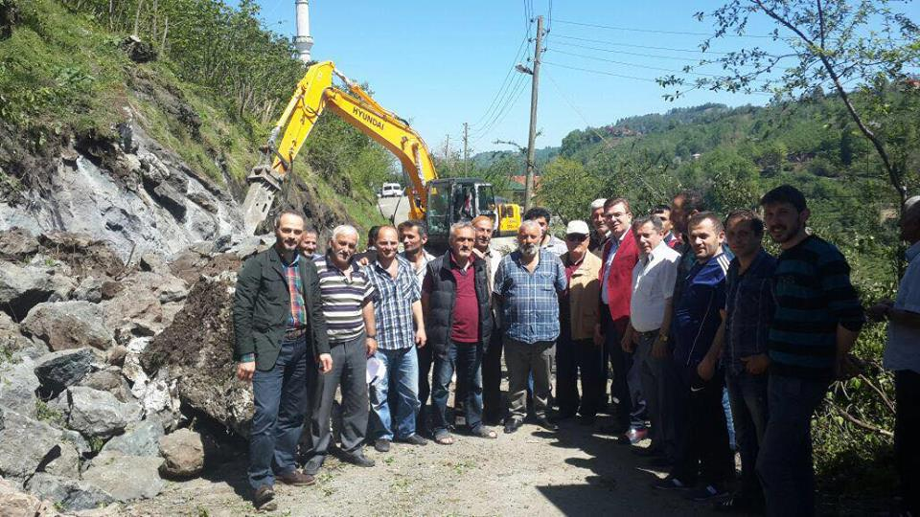
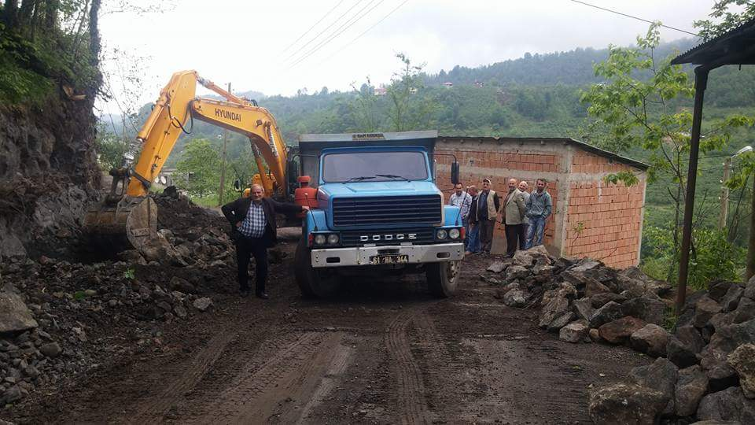

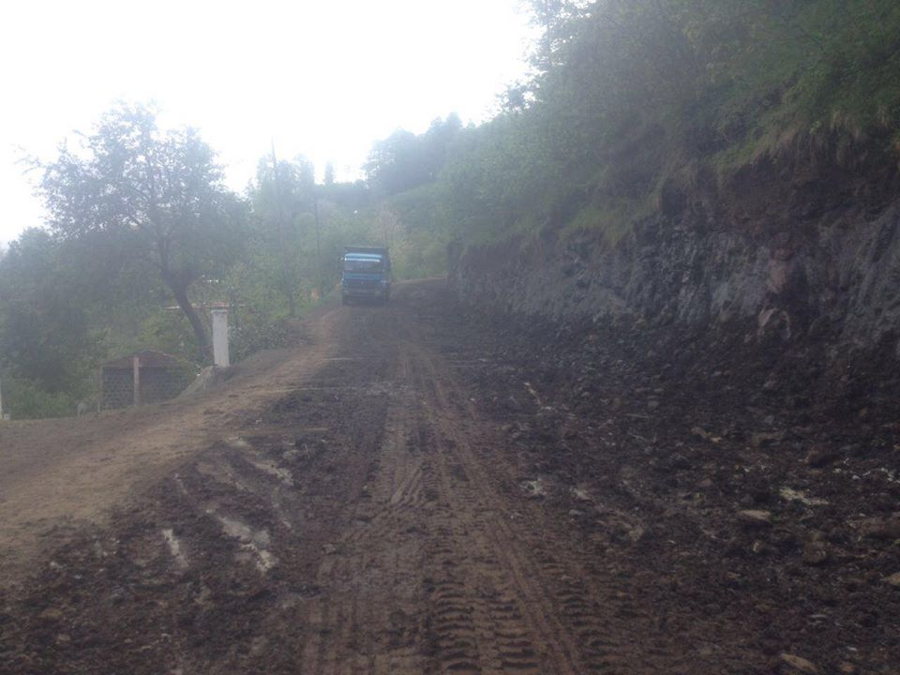

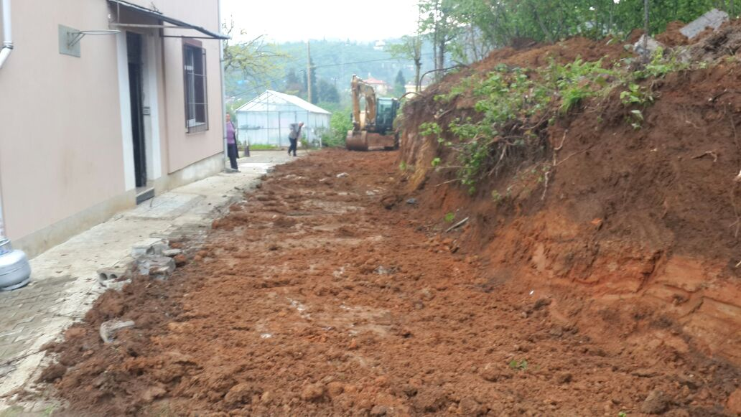

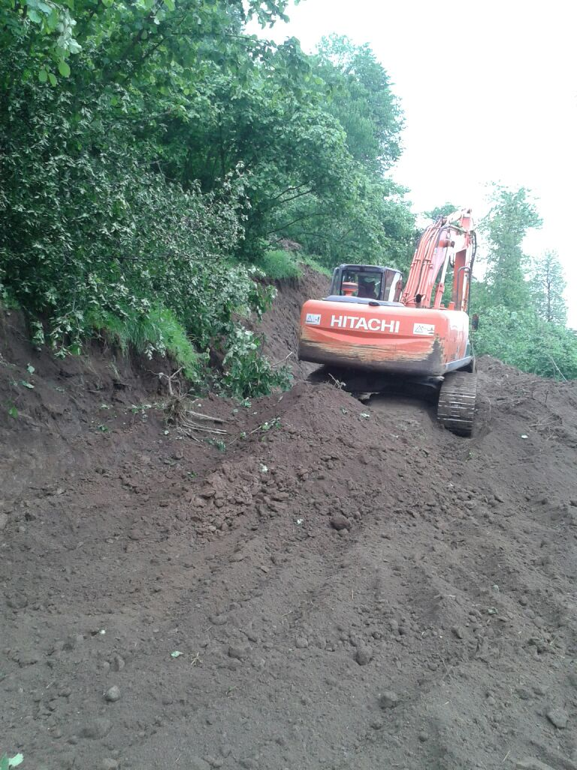

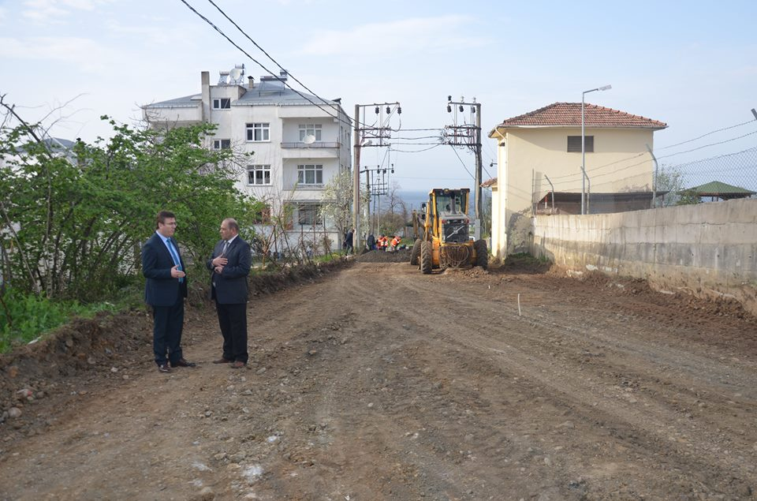

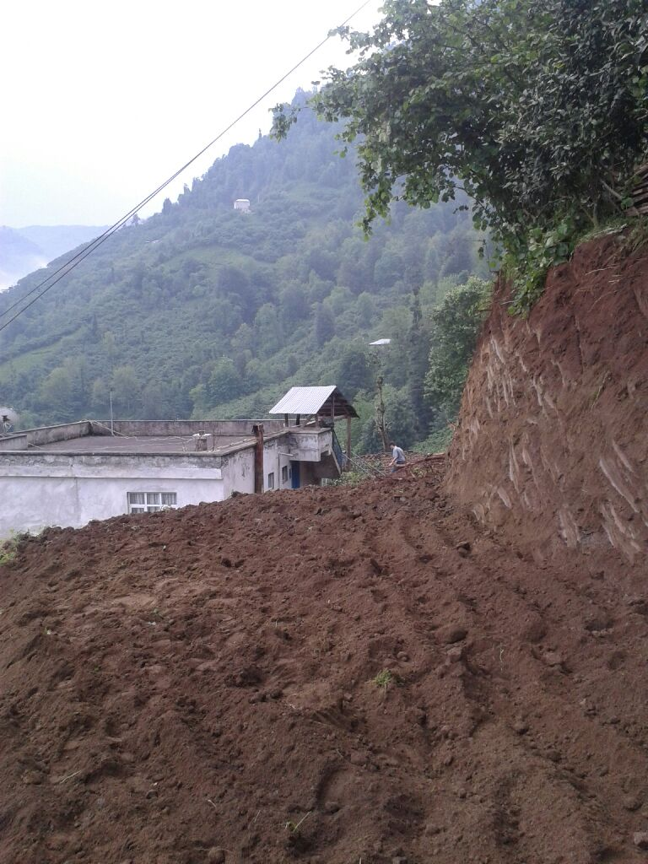

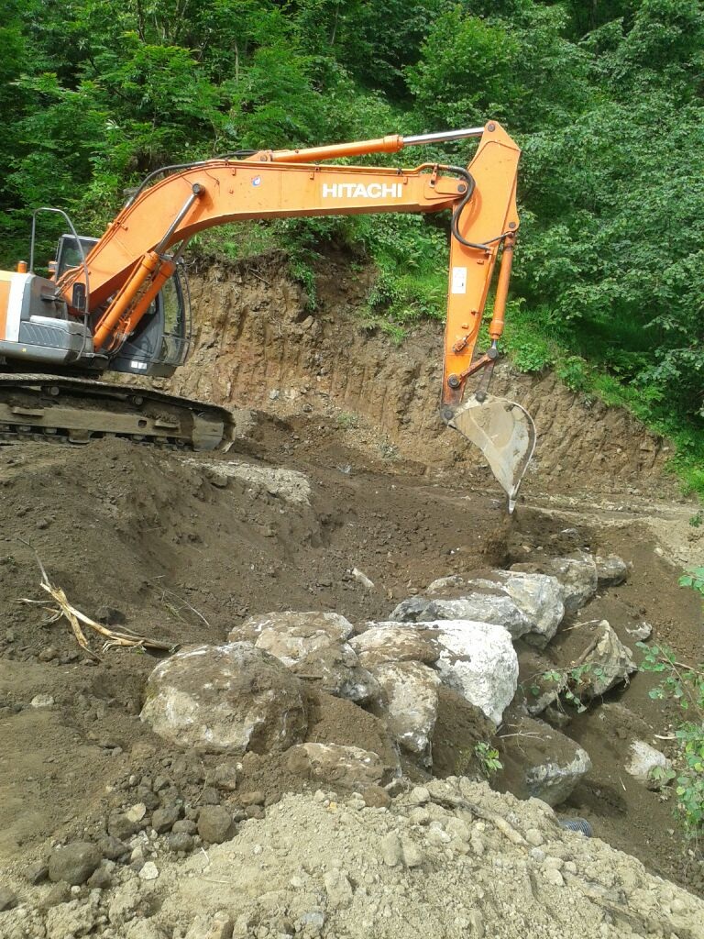

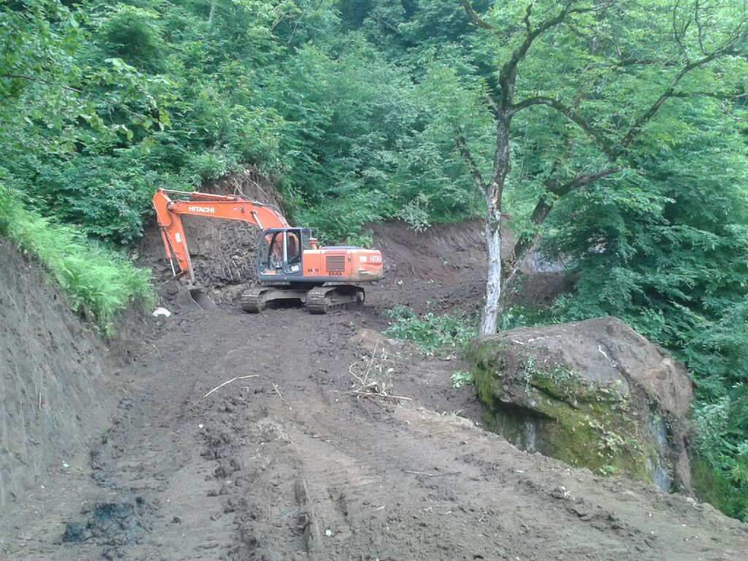

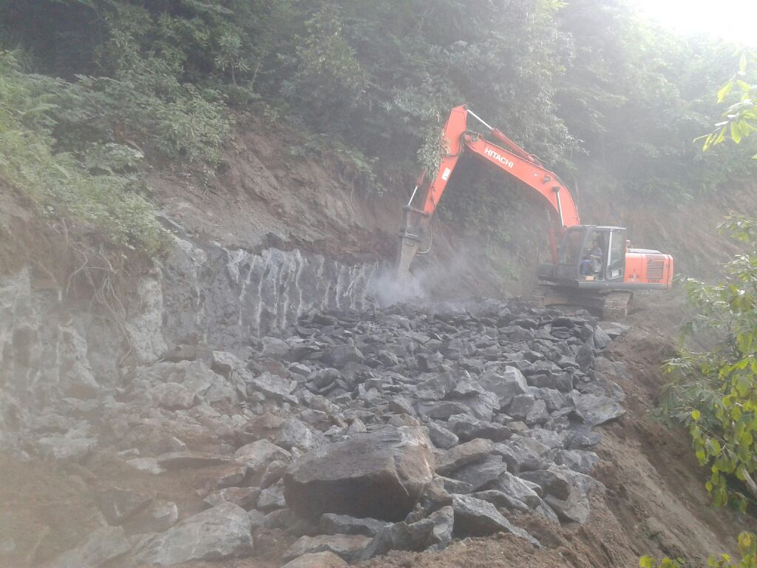

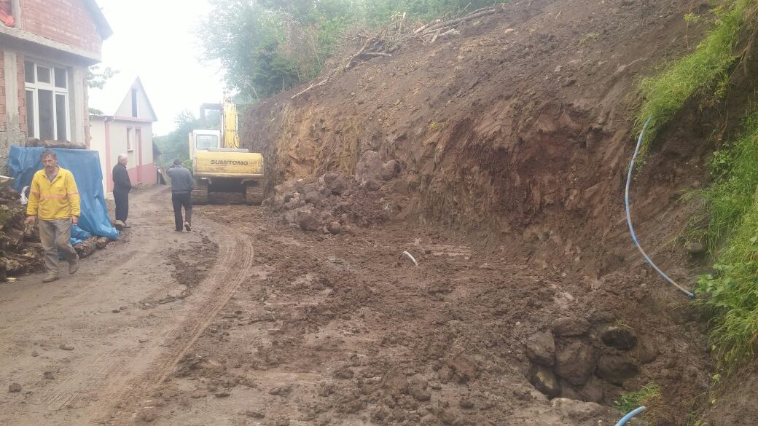

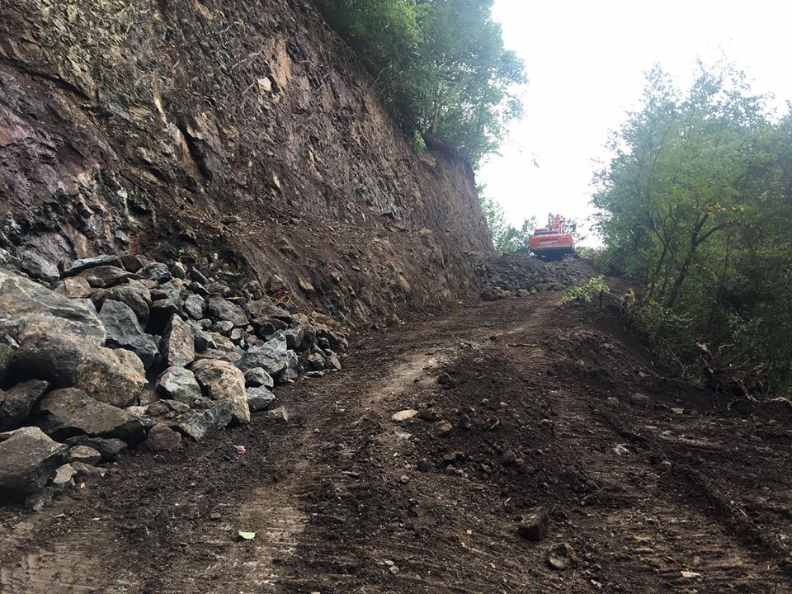

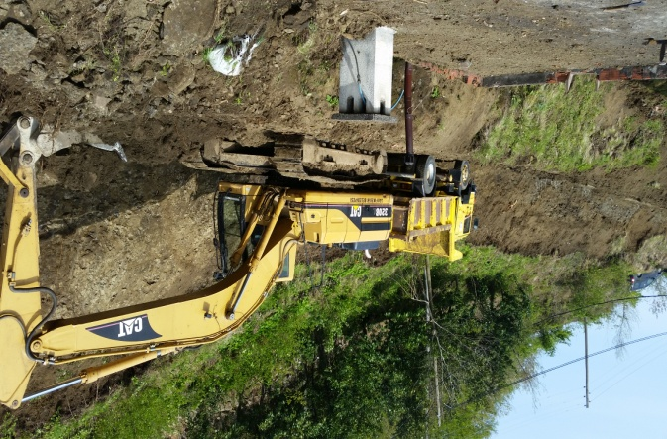
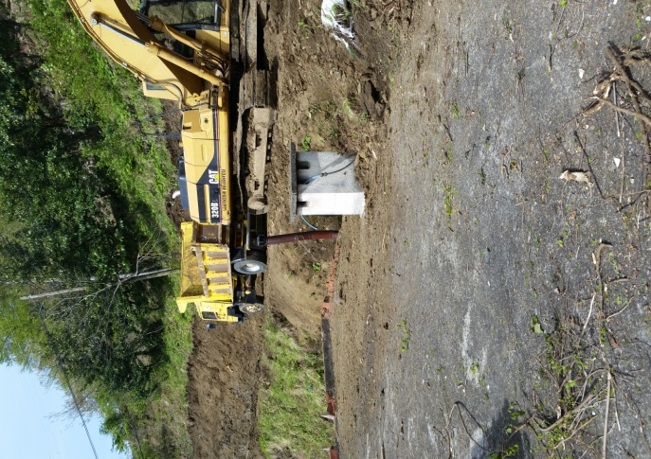

c) Stabilize serme çalışmaları:

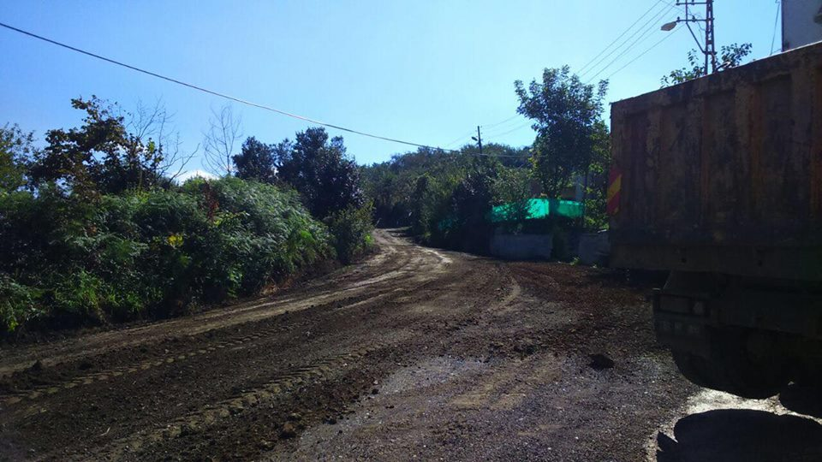

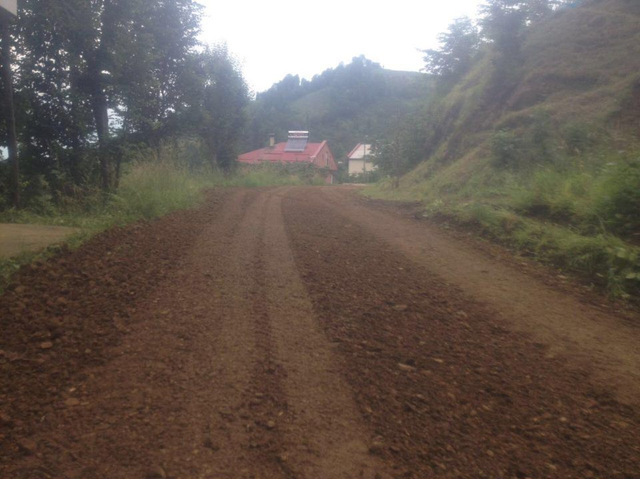

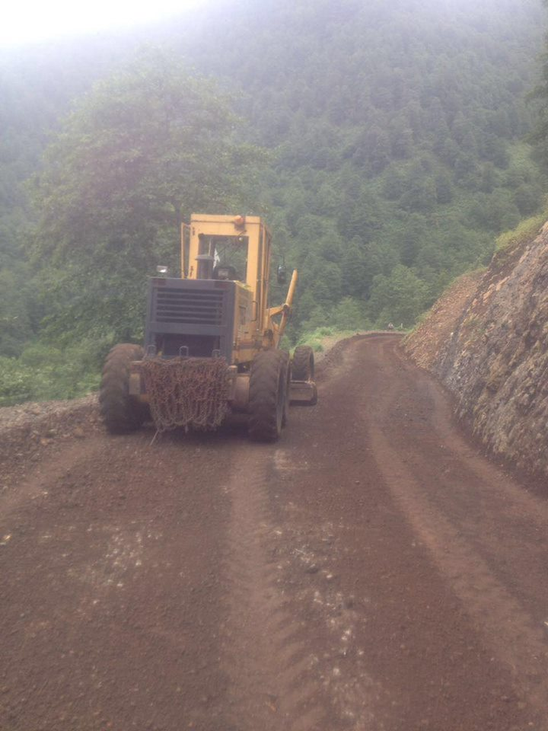
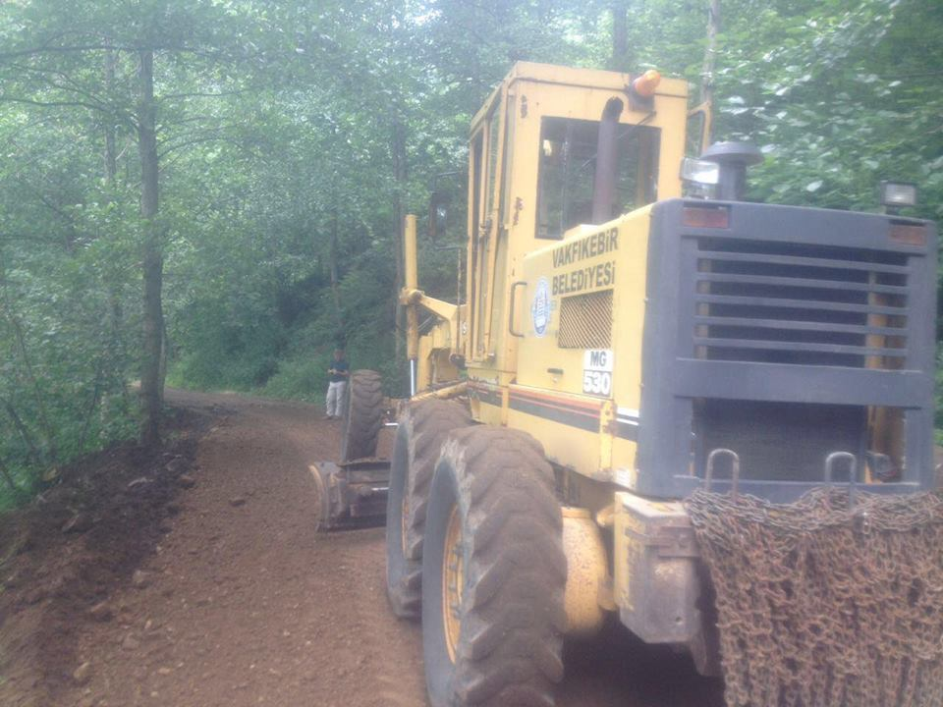

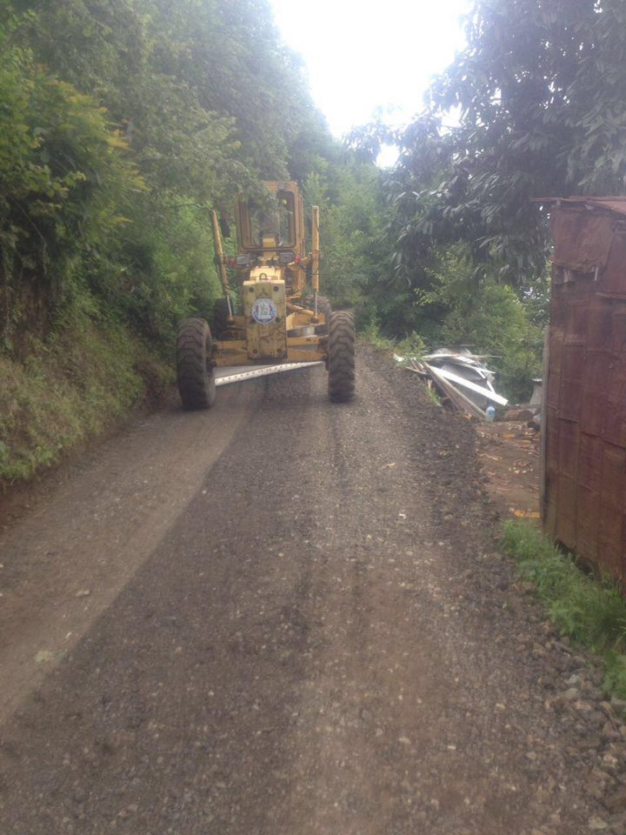

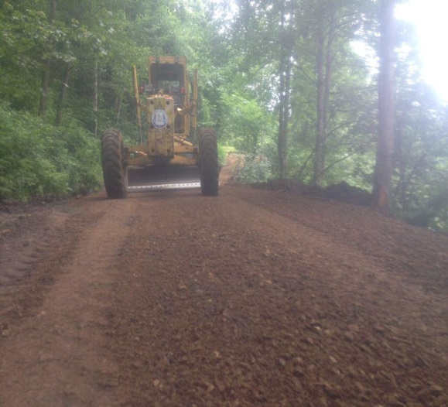

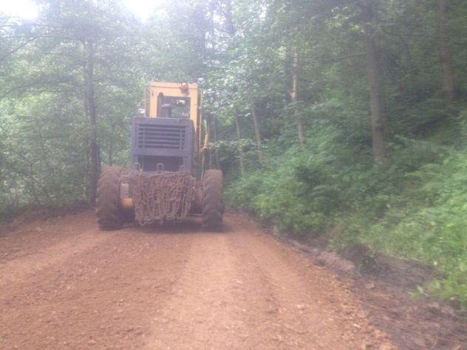
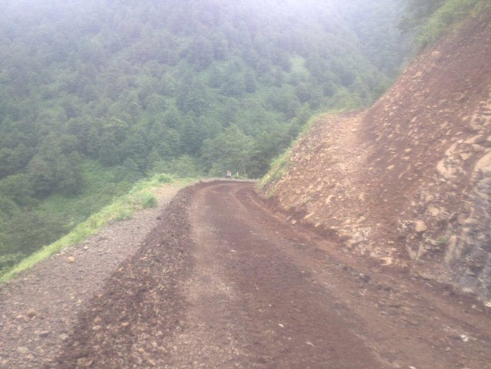

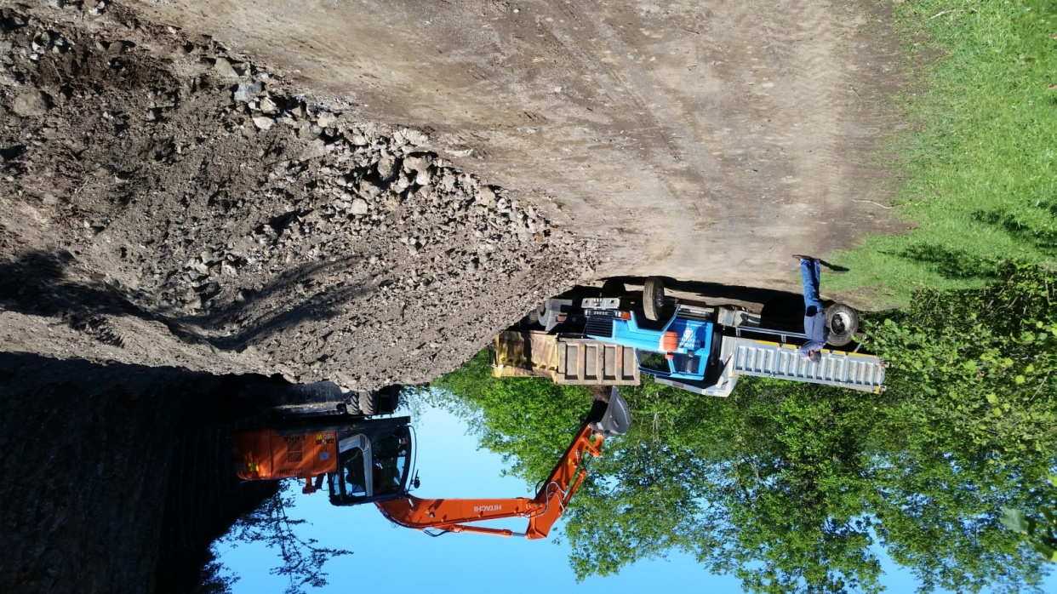

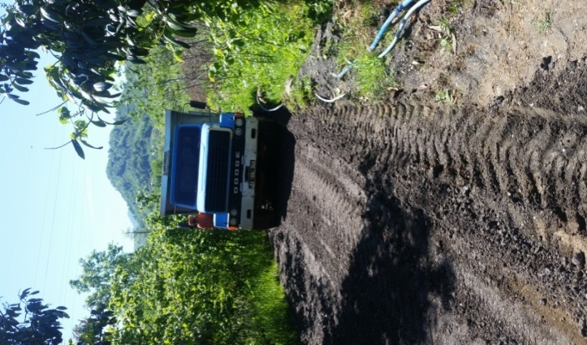
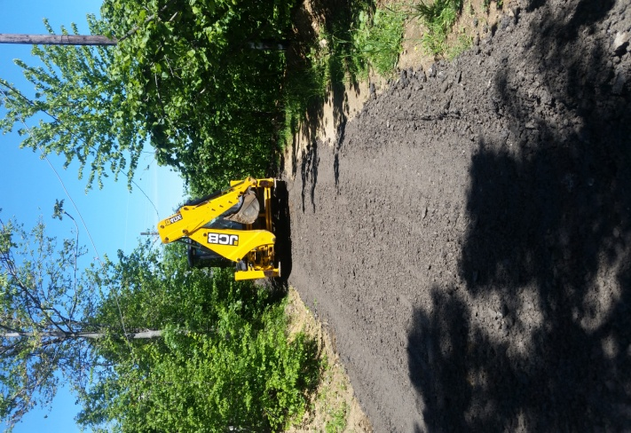

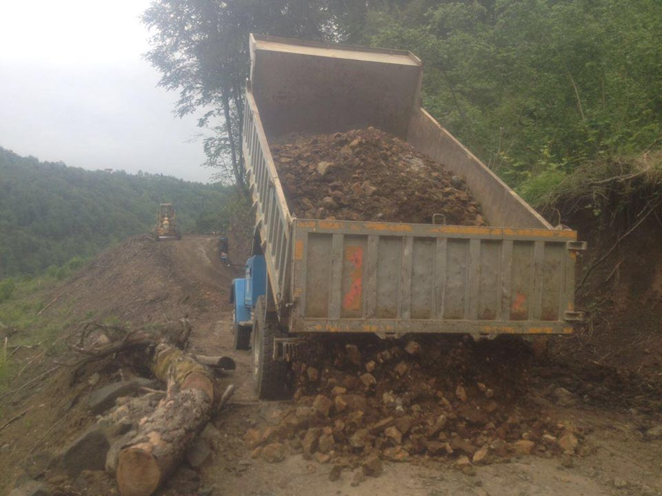

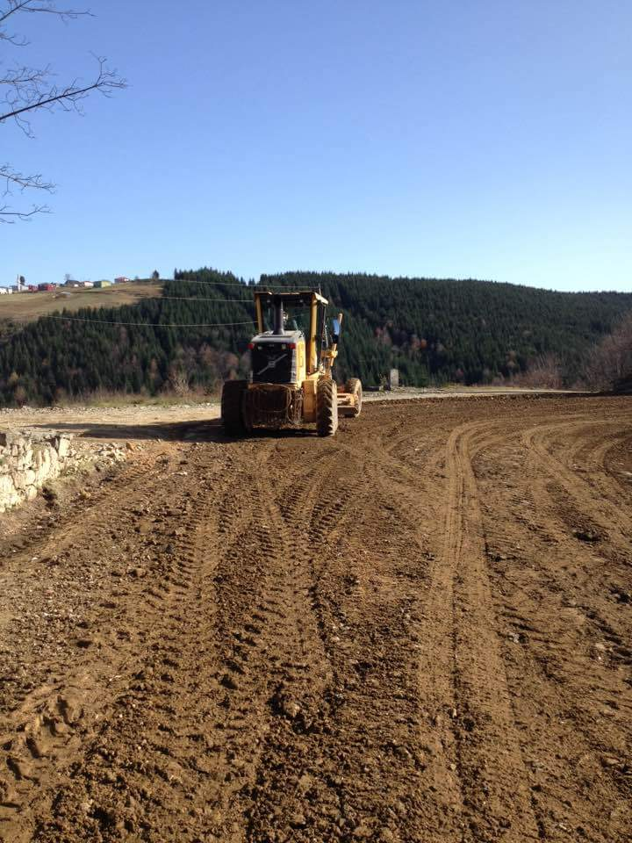

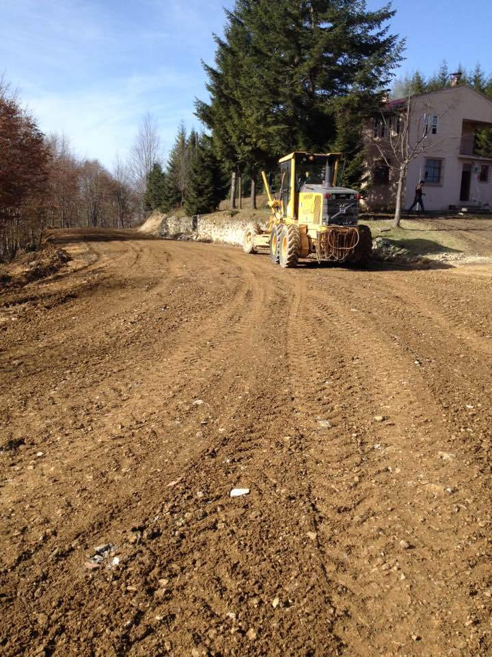

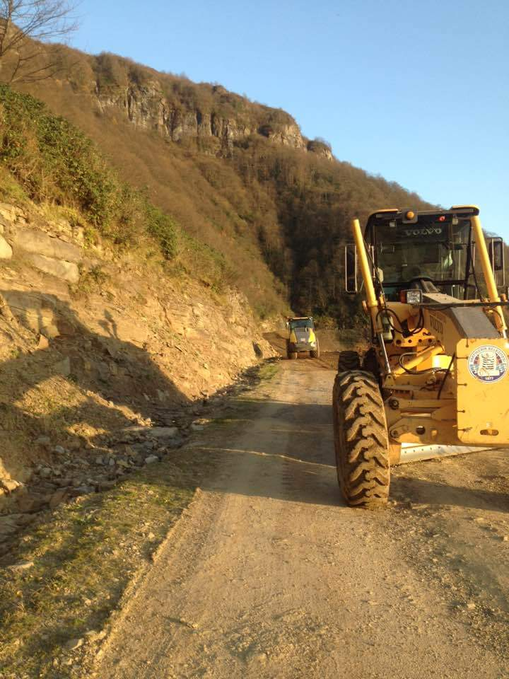

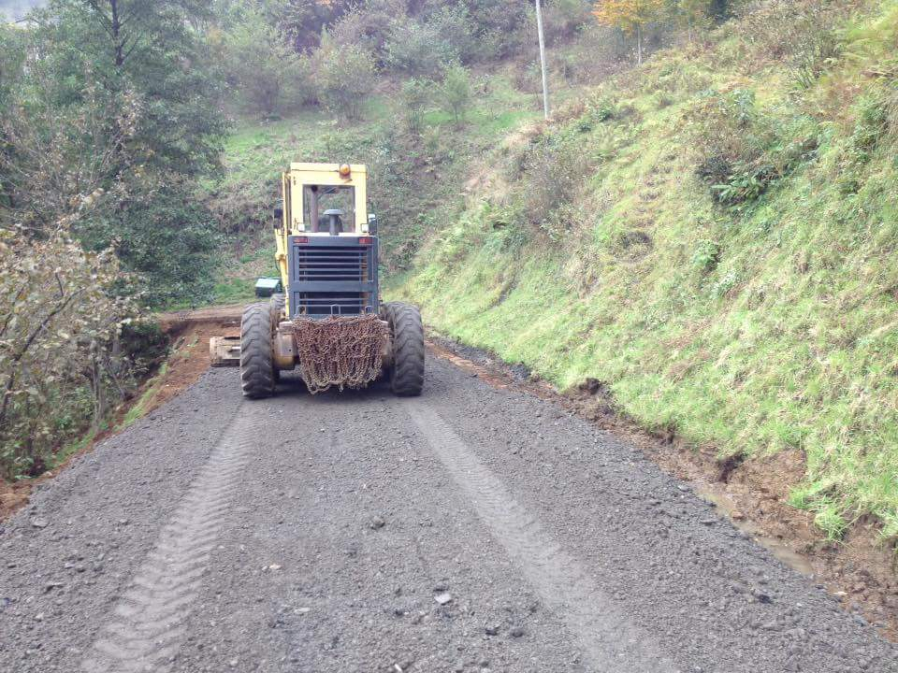
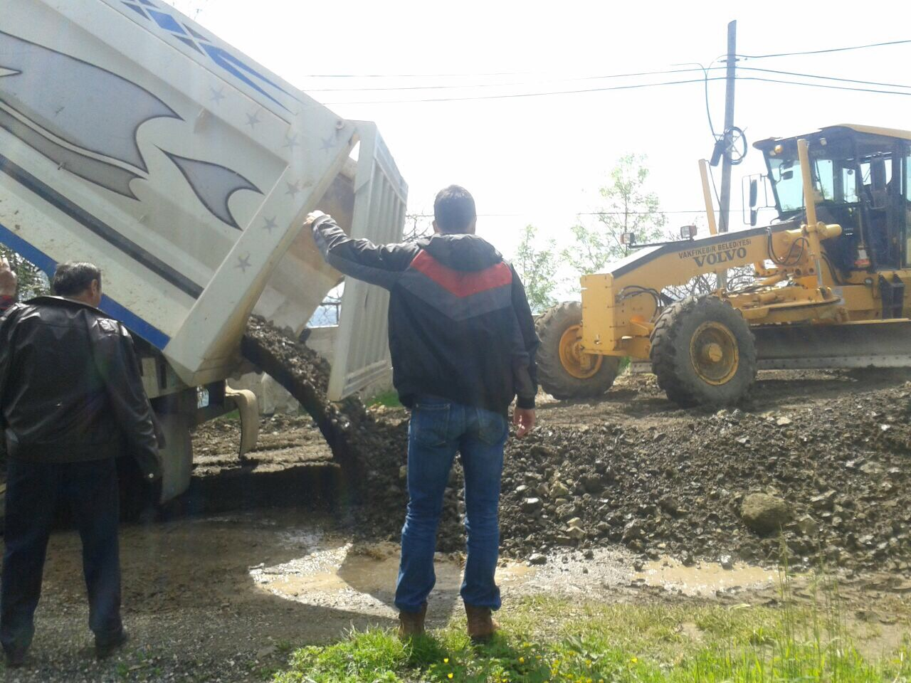

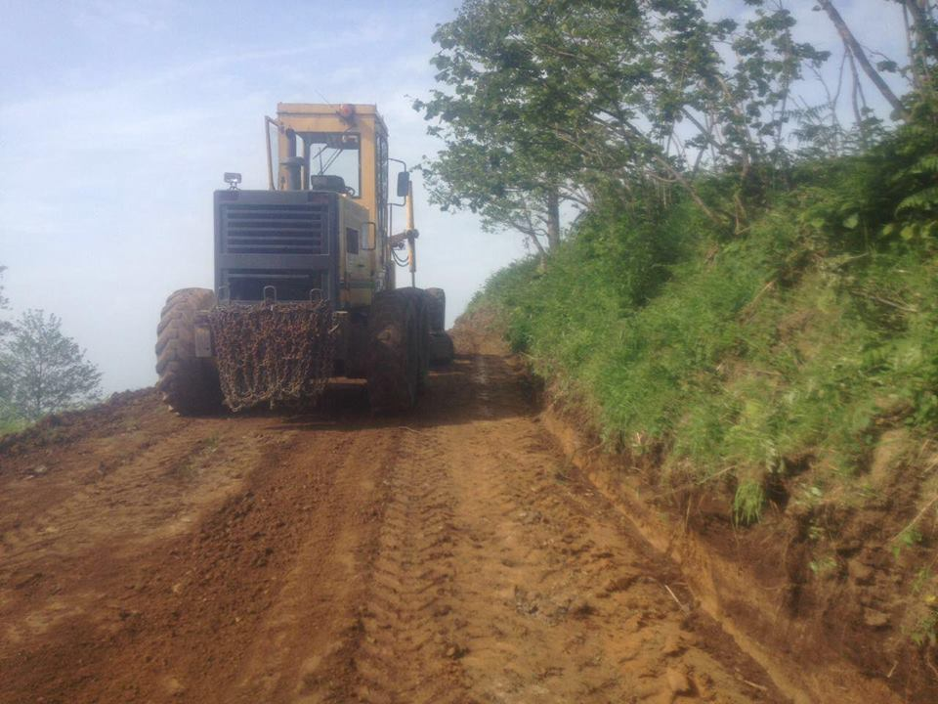
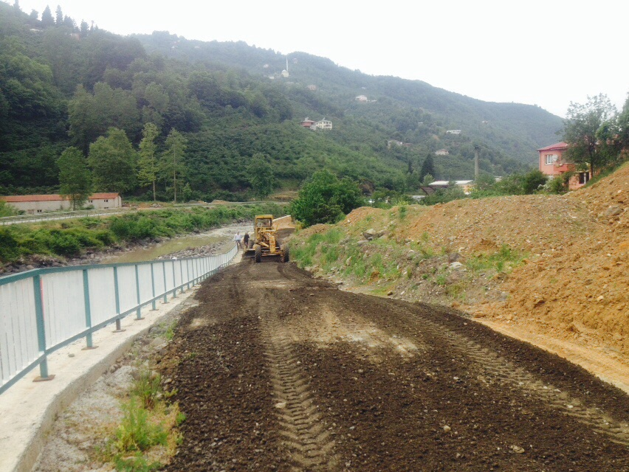
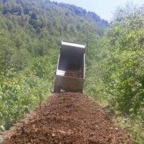
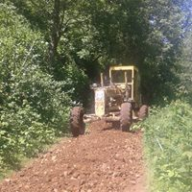
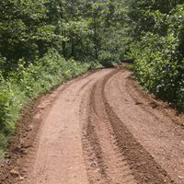
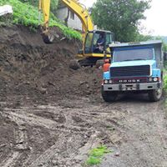
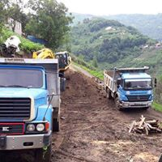
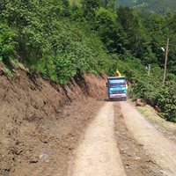
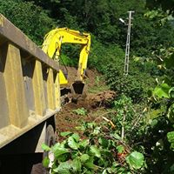
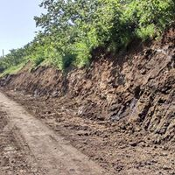
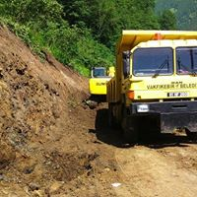
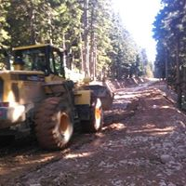
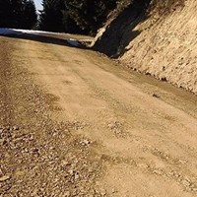
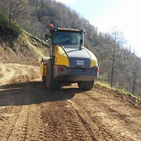

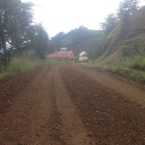
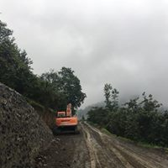
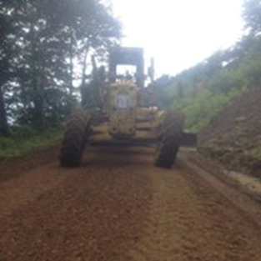
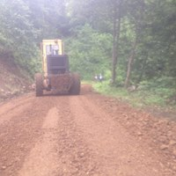
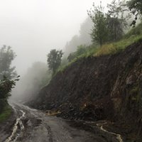
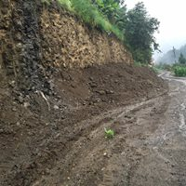
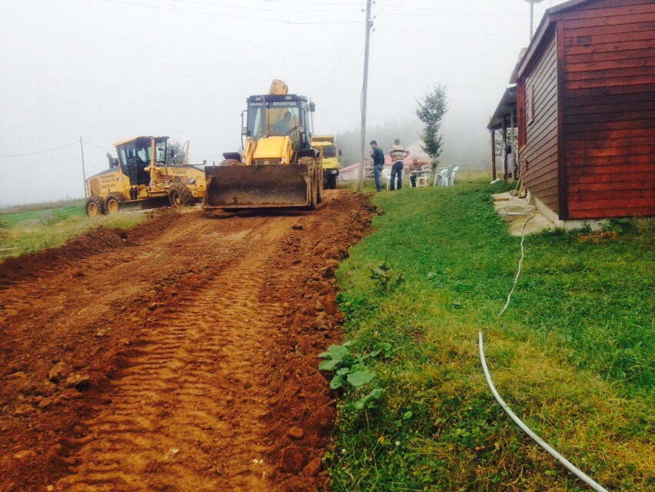

,

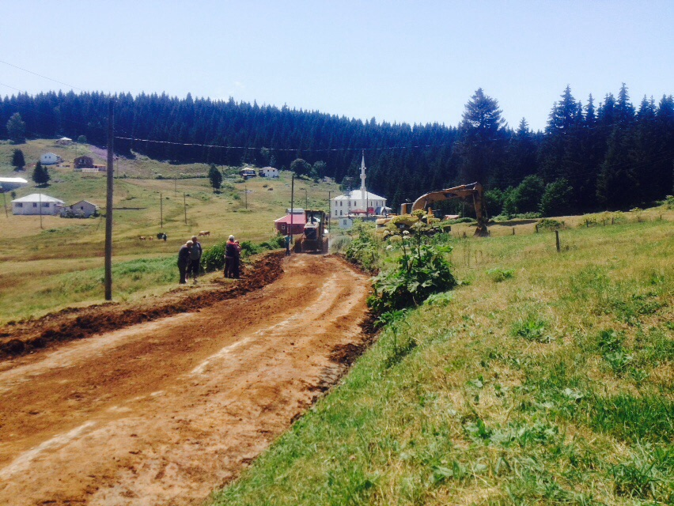

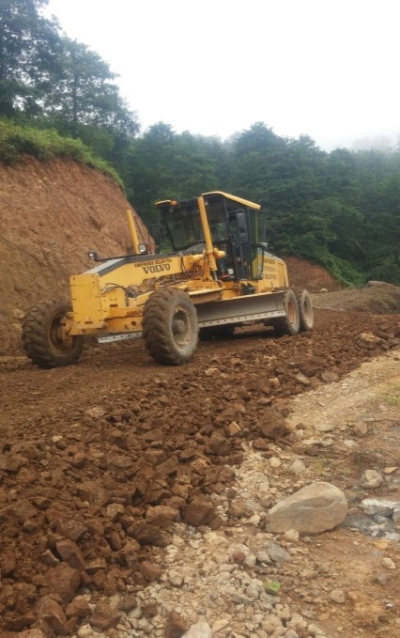

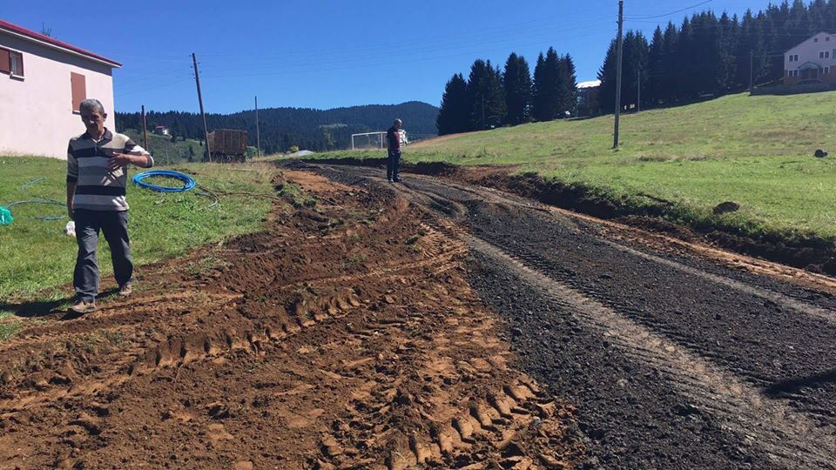

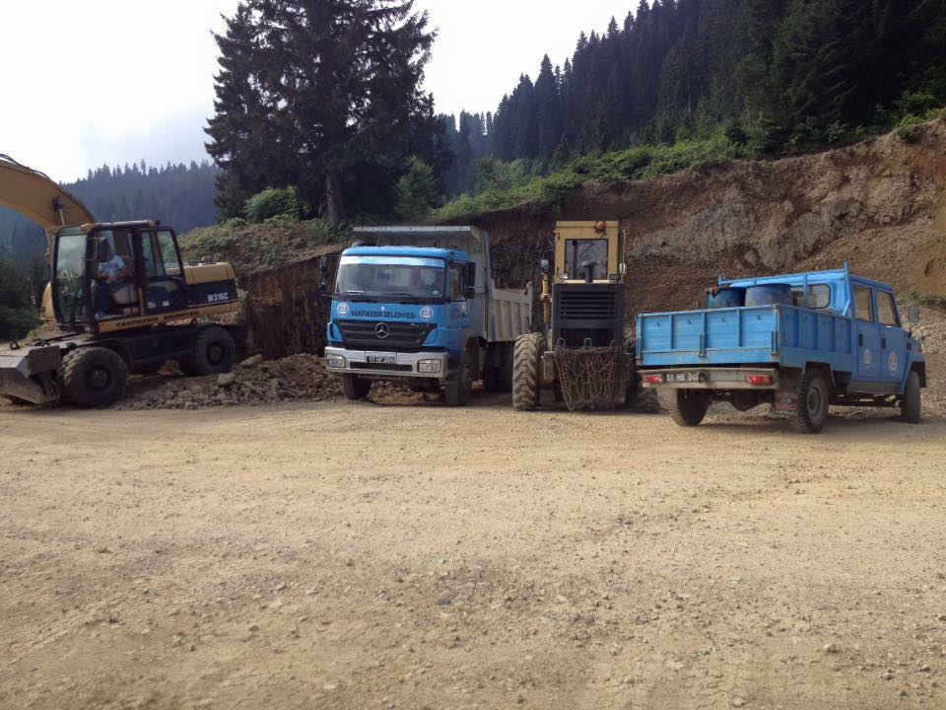

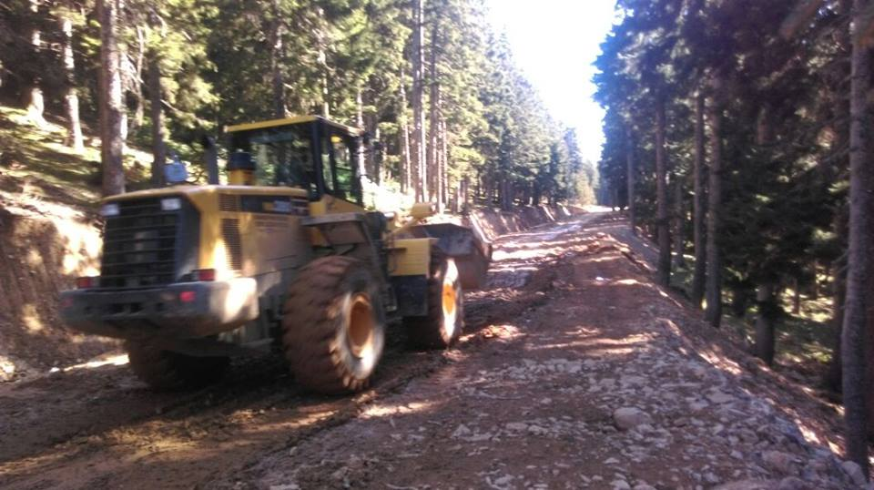

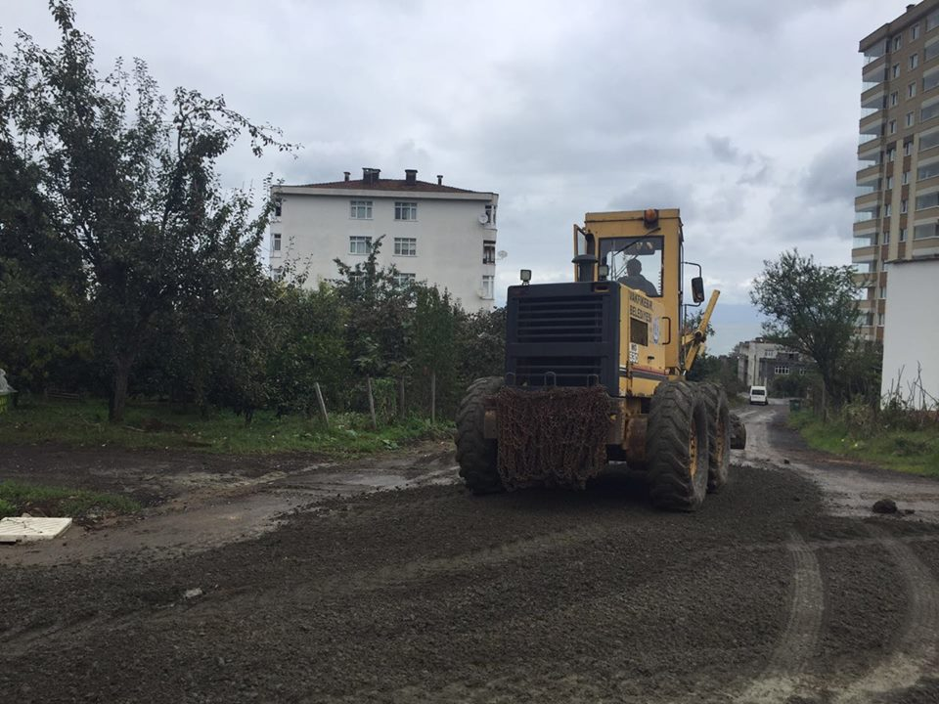

d) Beton ve Asfalt Kaplamalar:
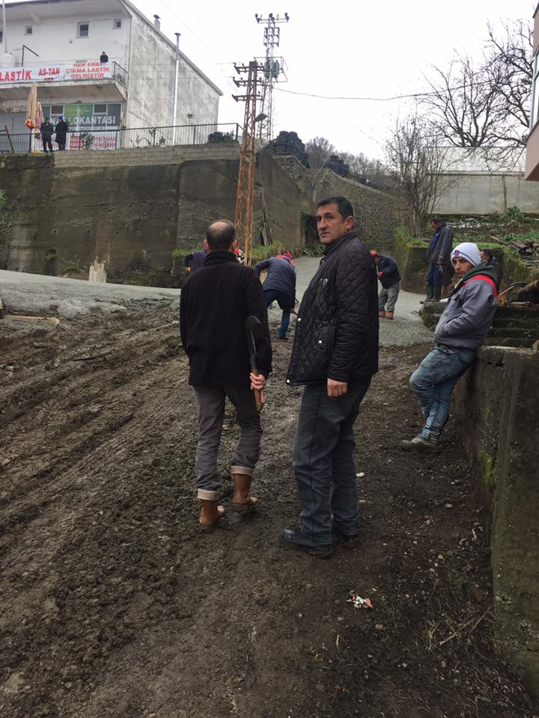
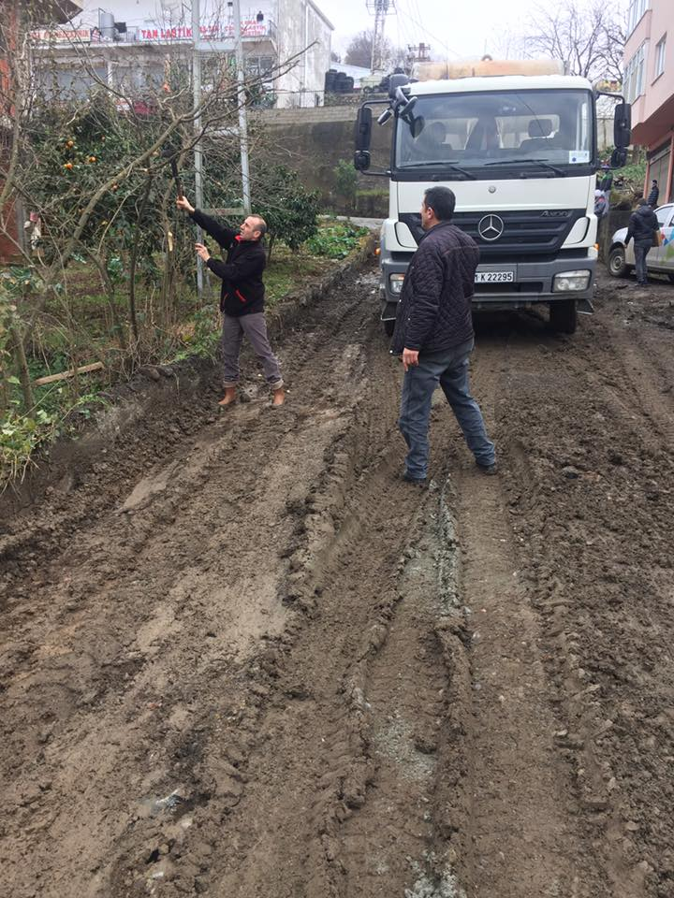
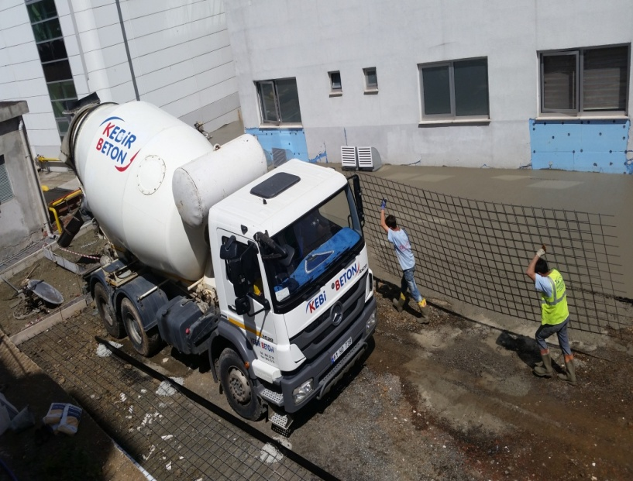

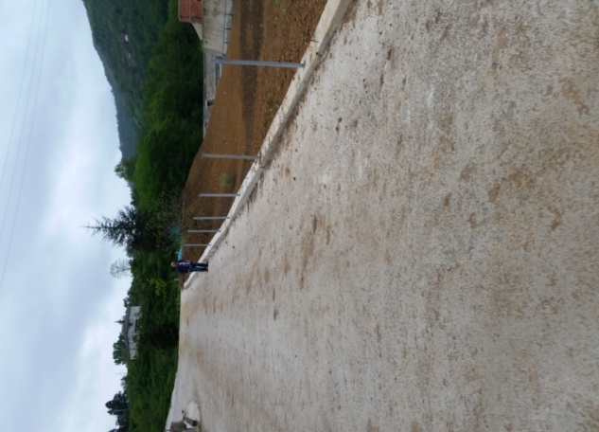

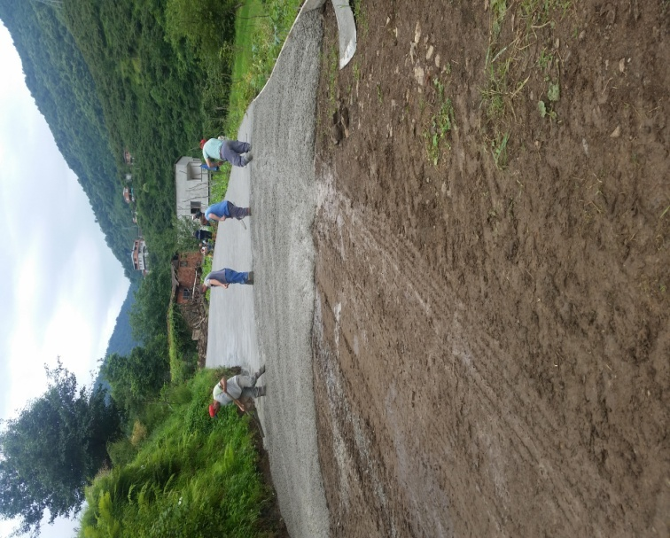

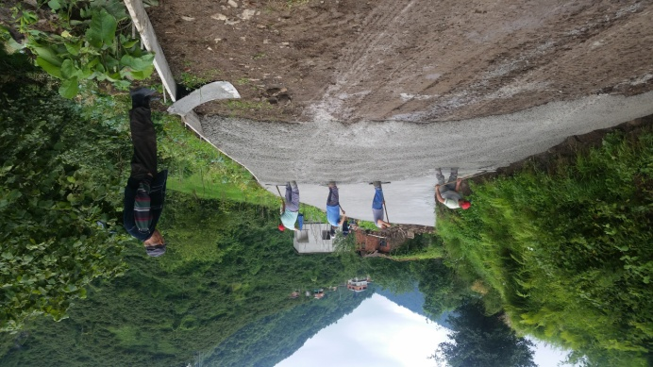

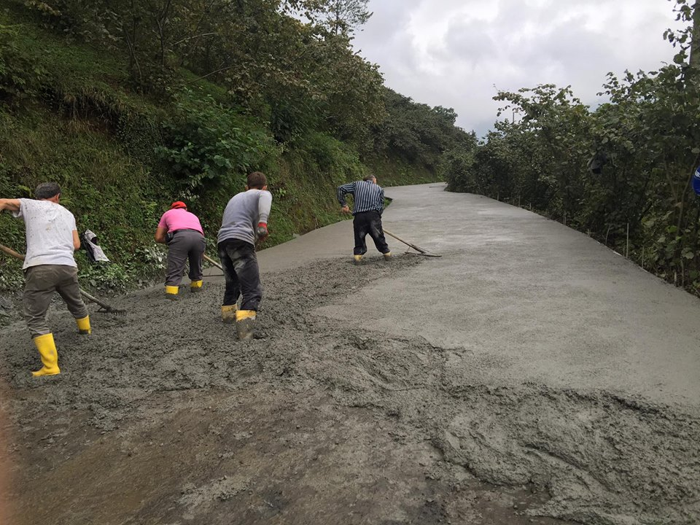

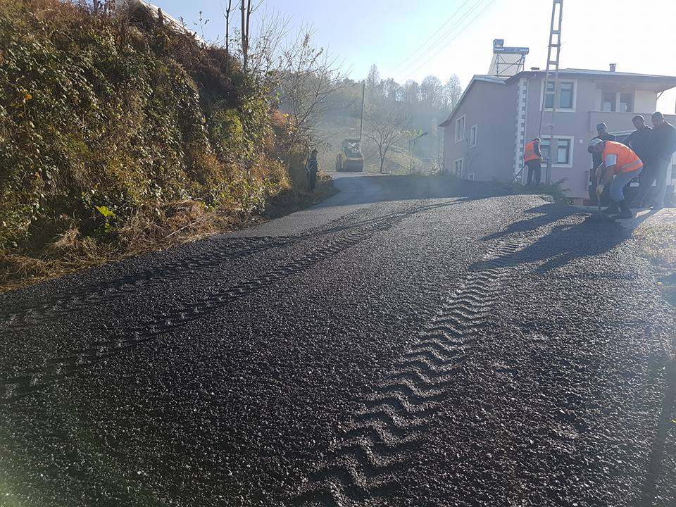

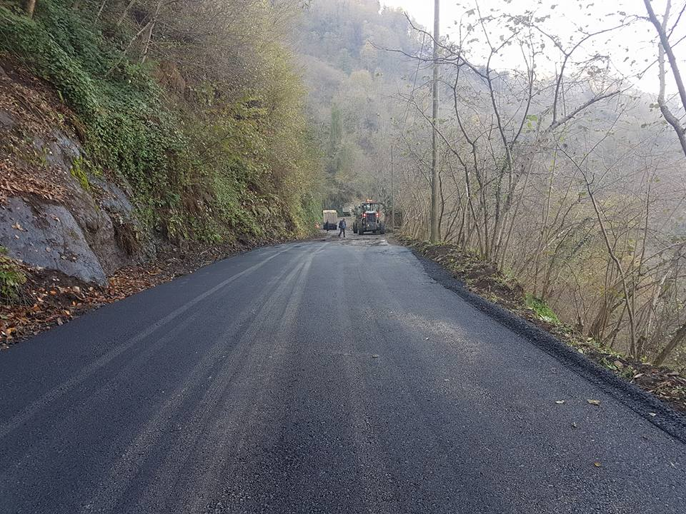

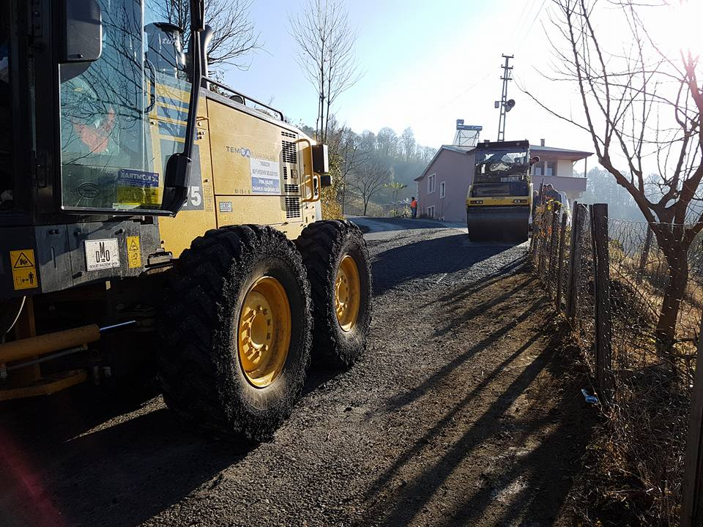
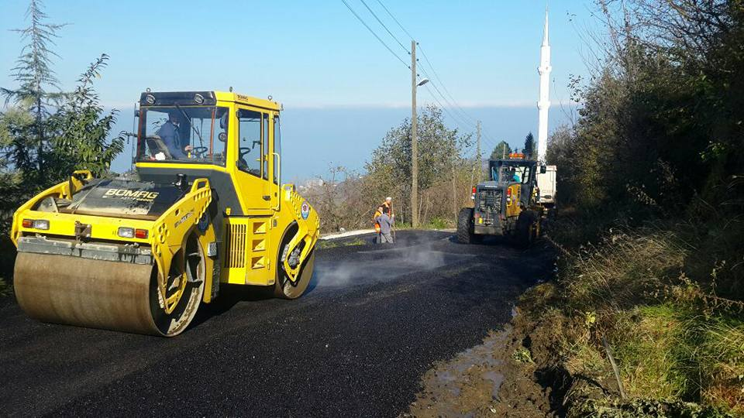

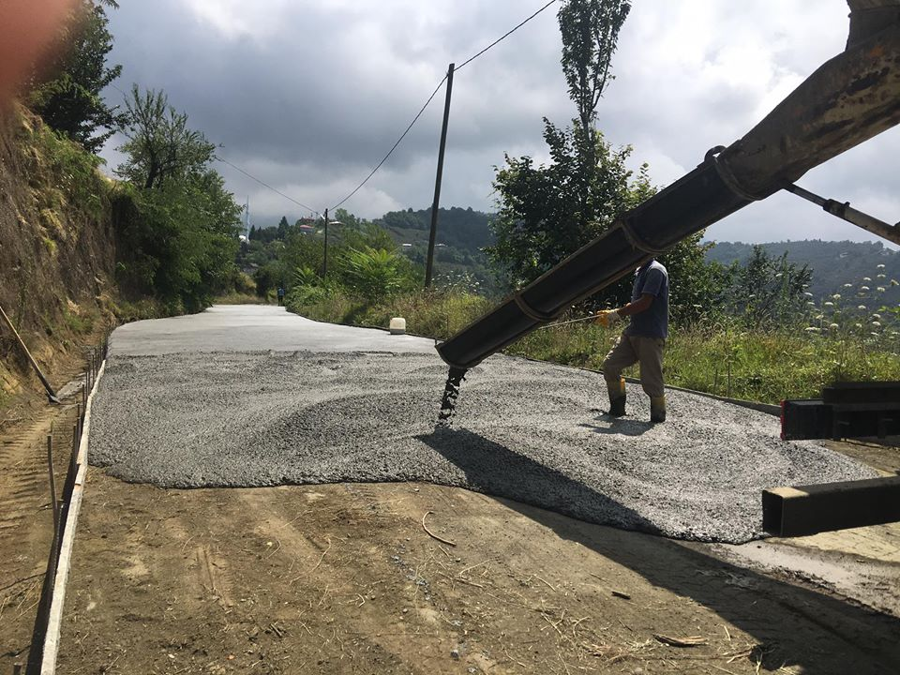

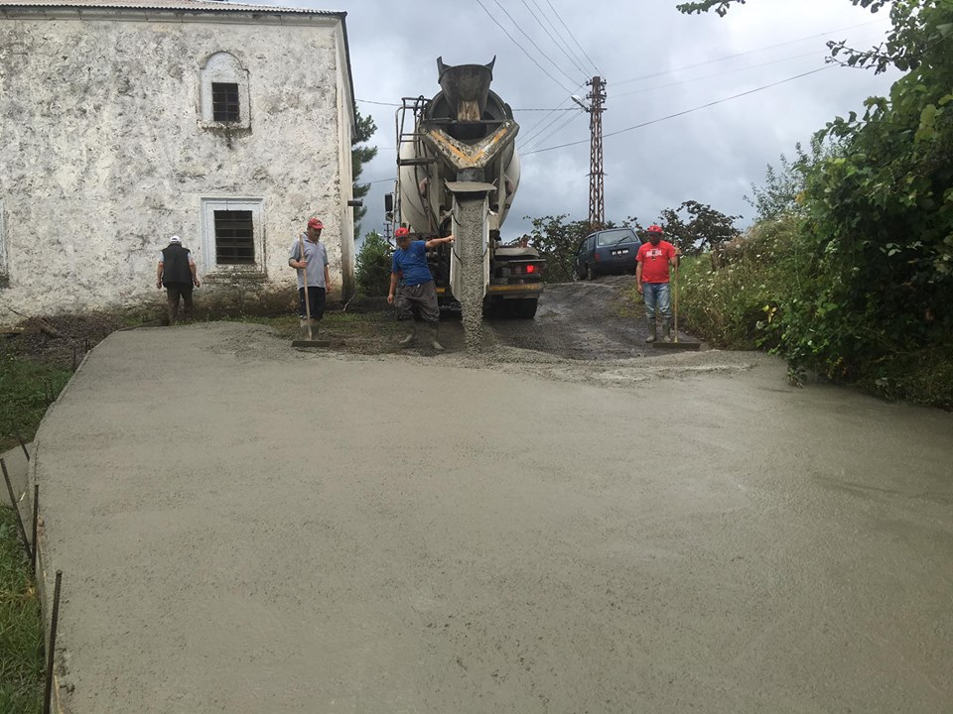

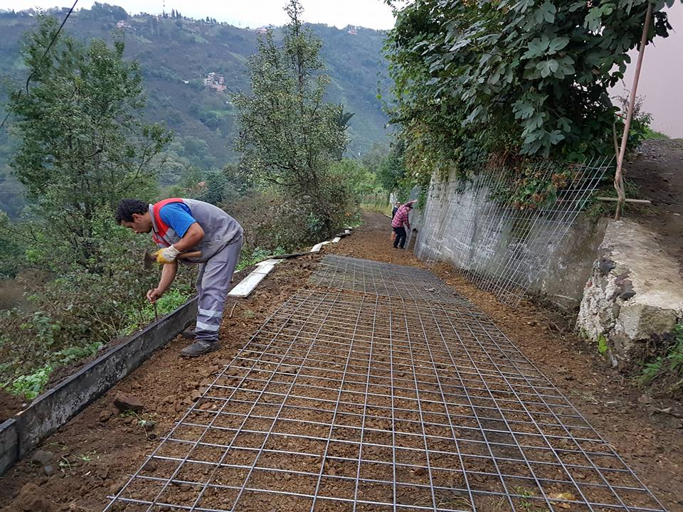

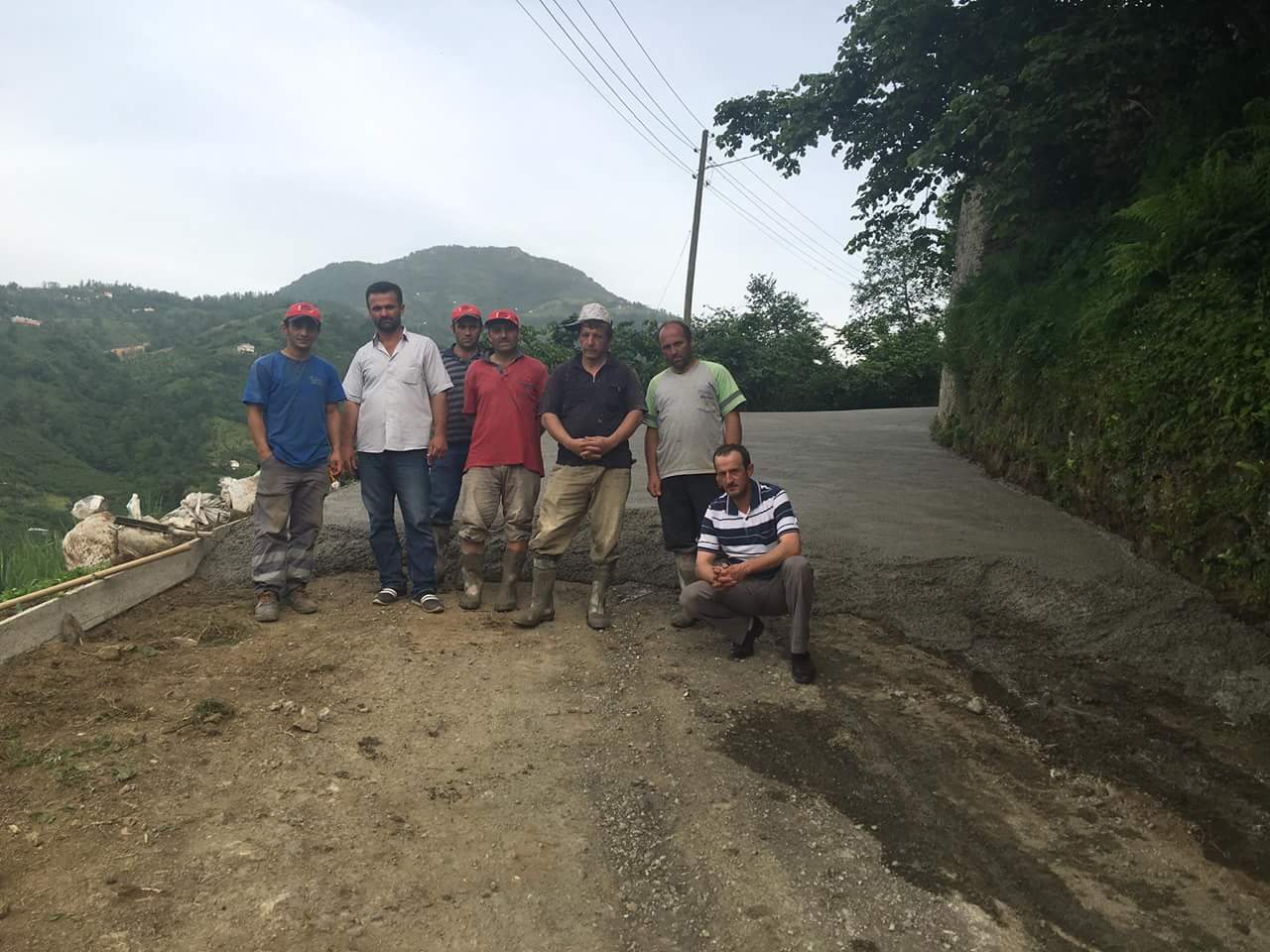
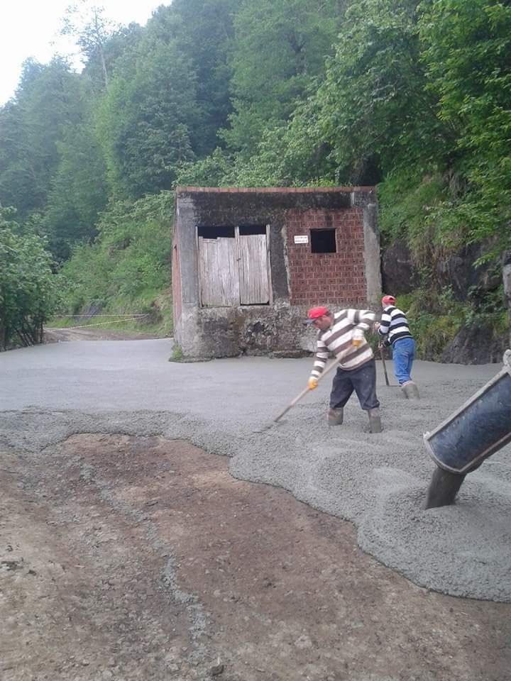

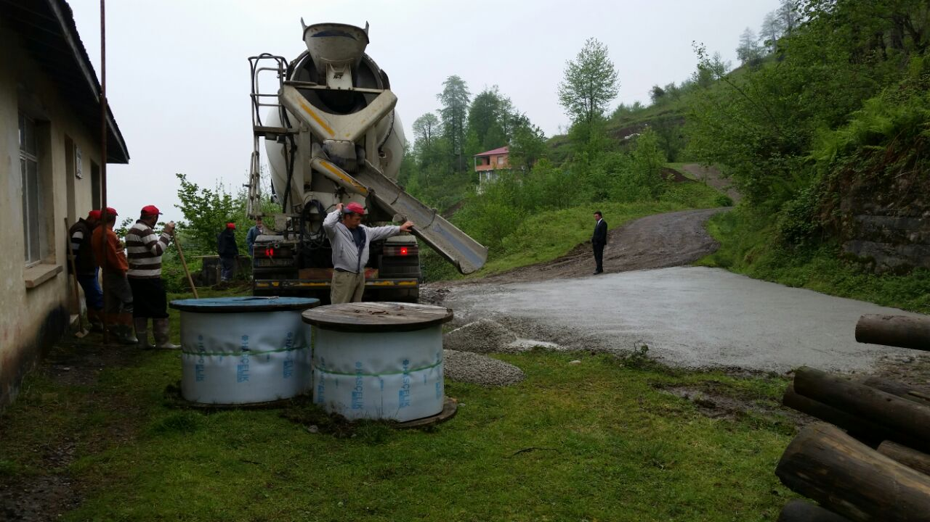

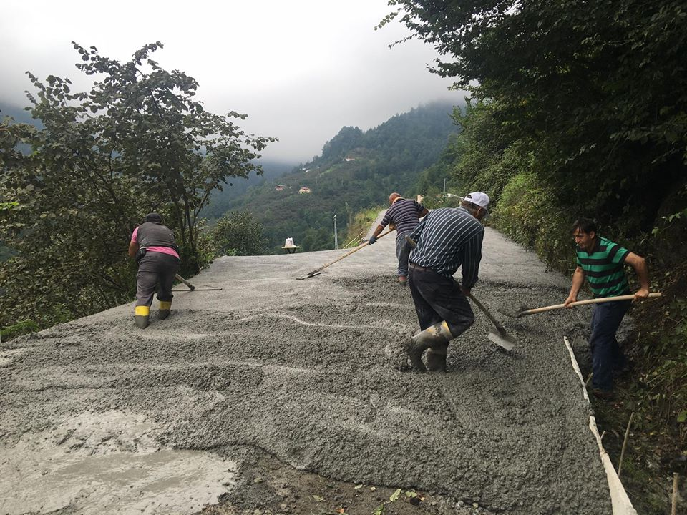

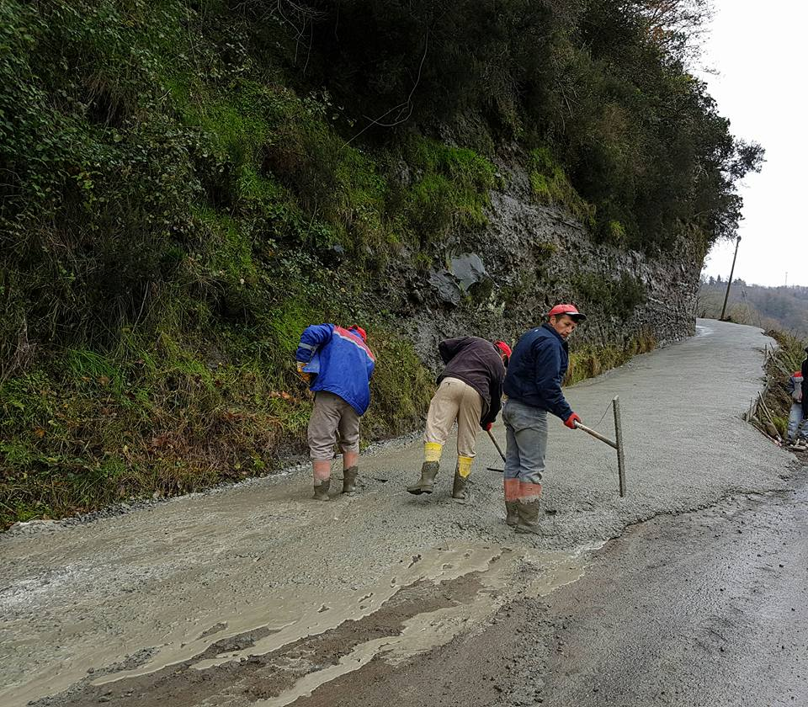
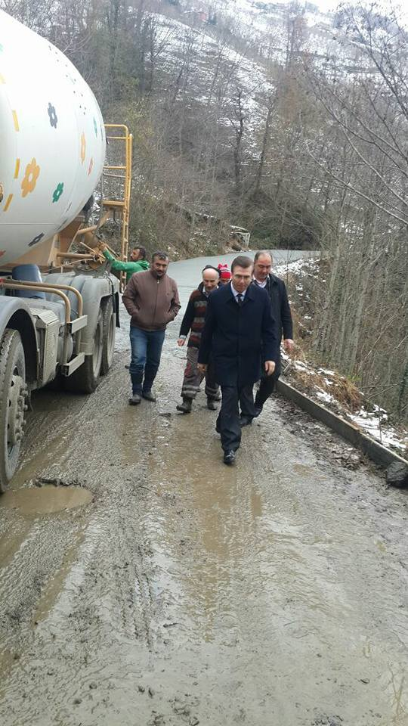

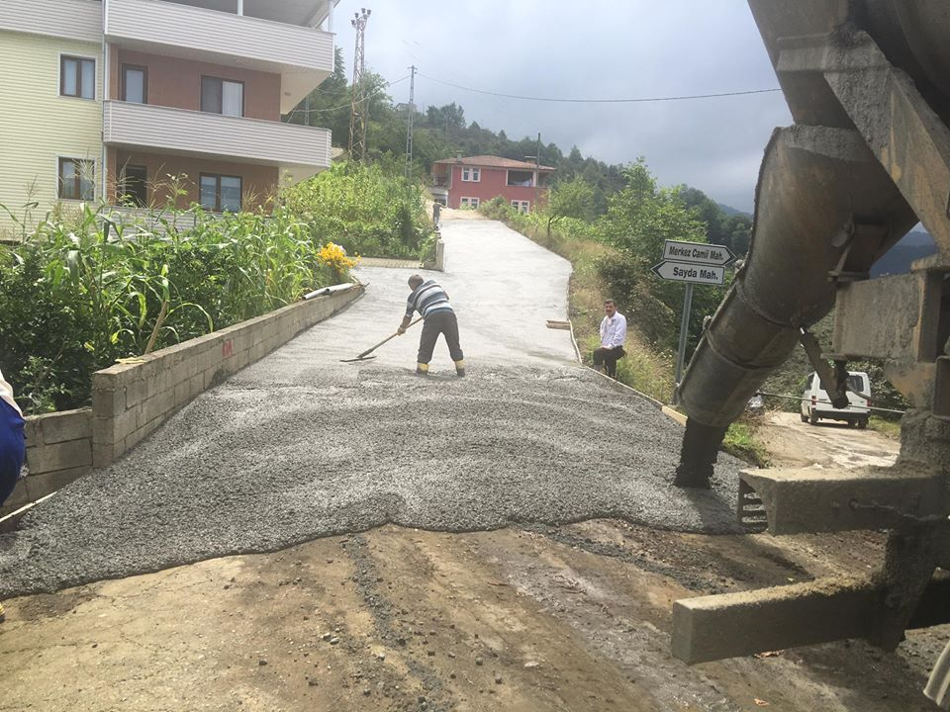

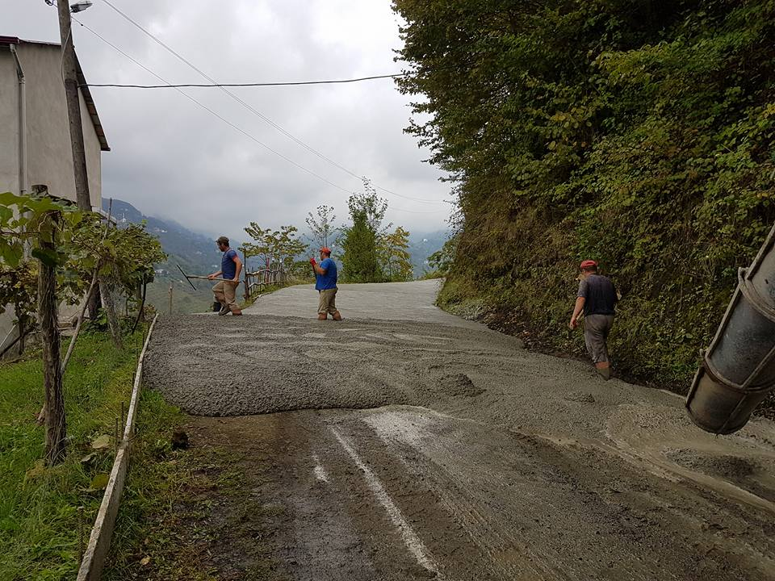

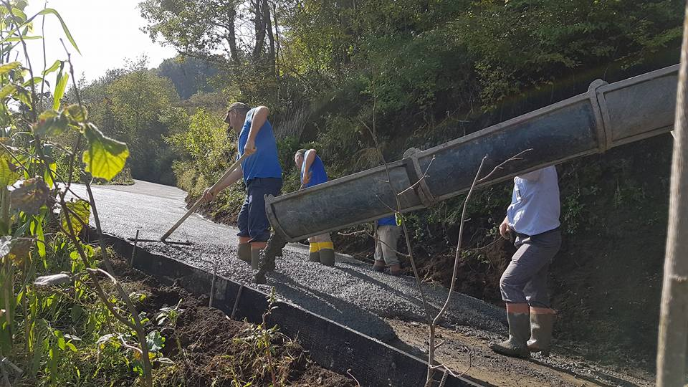

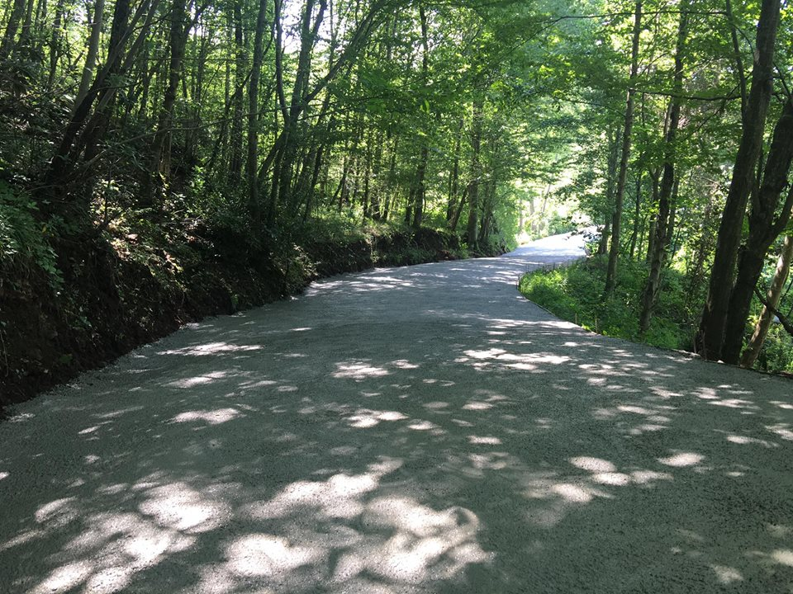
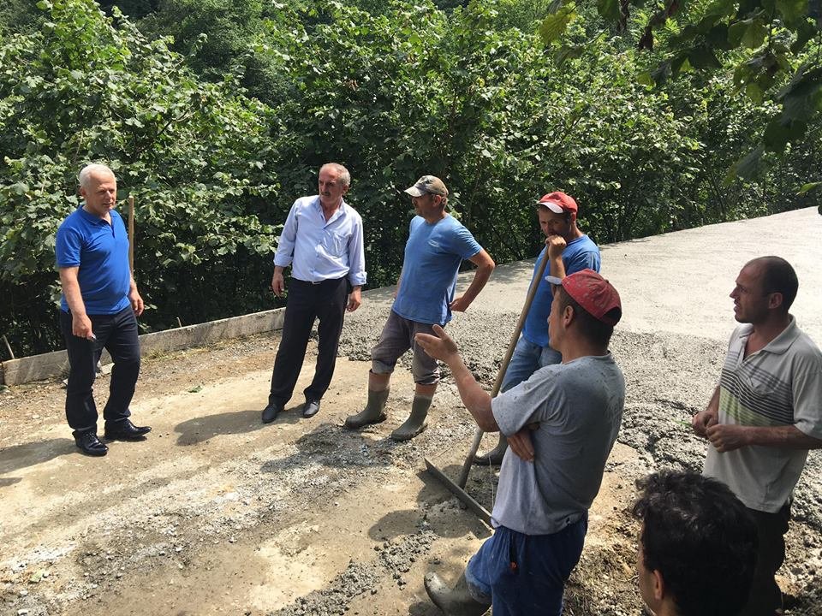

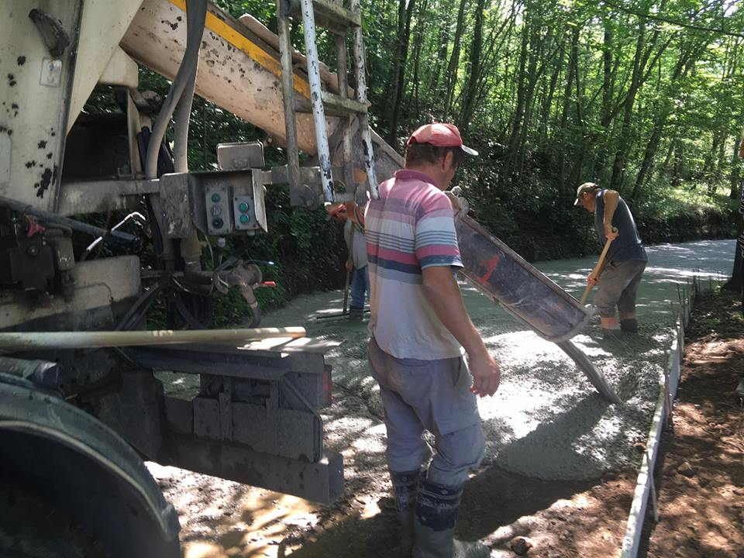

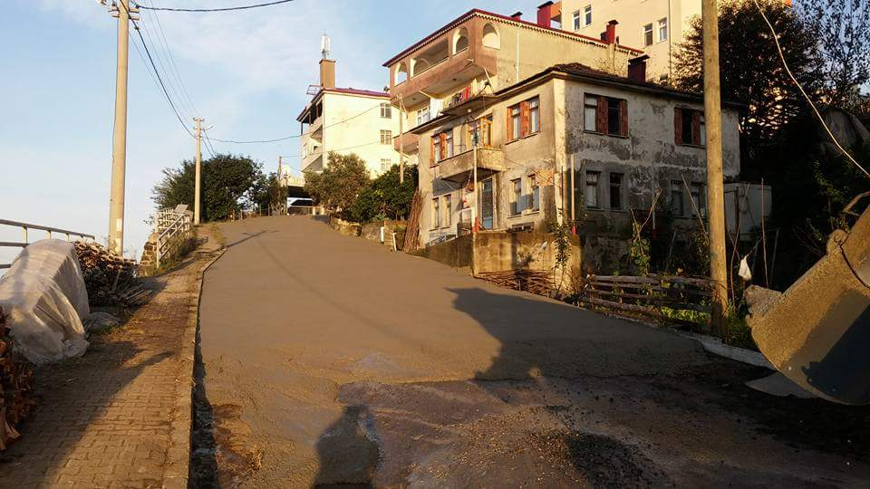

e) Yeni çocuk oyun grupları alımı ve montajına ait görüntüler:

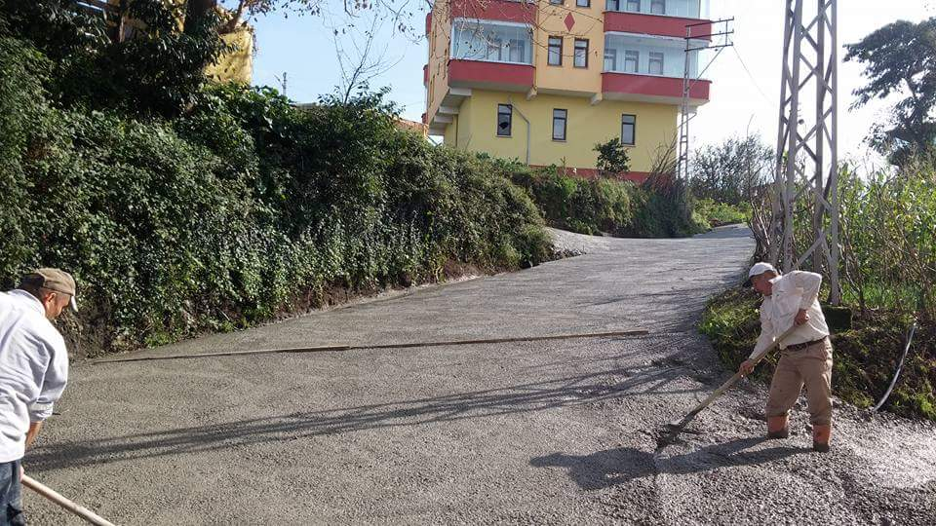

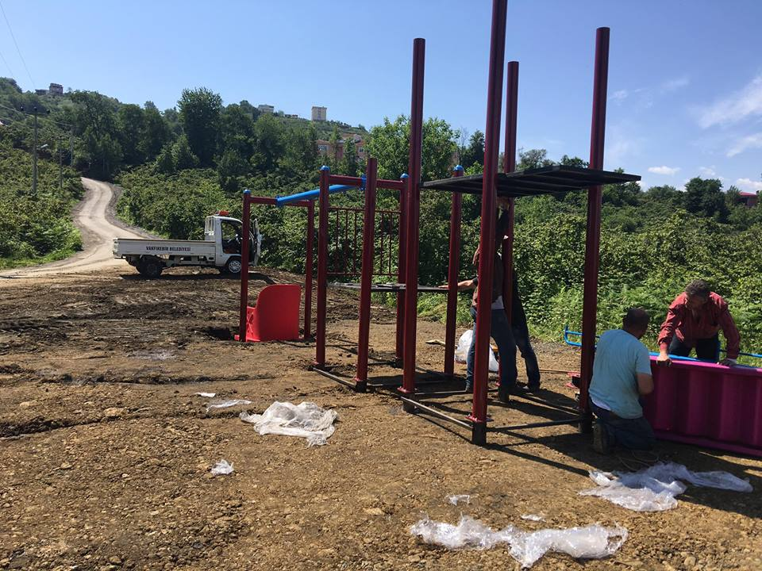

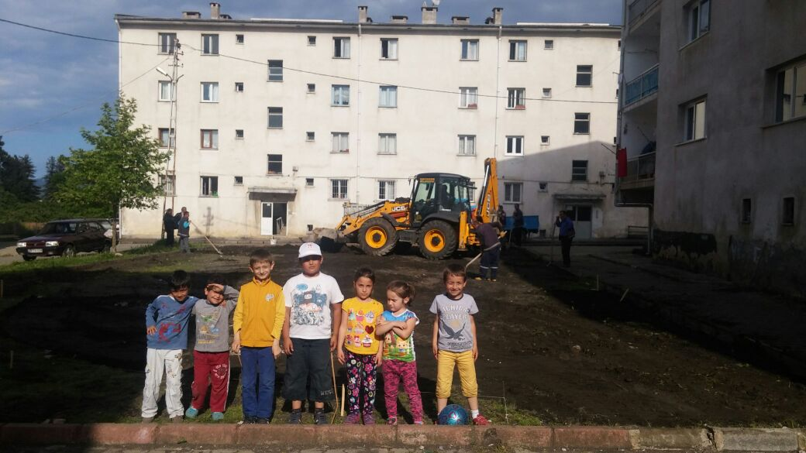
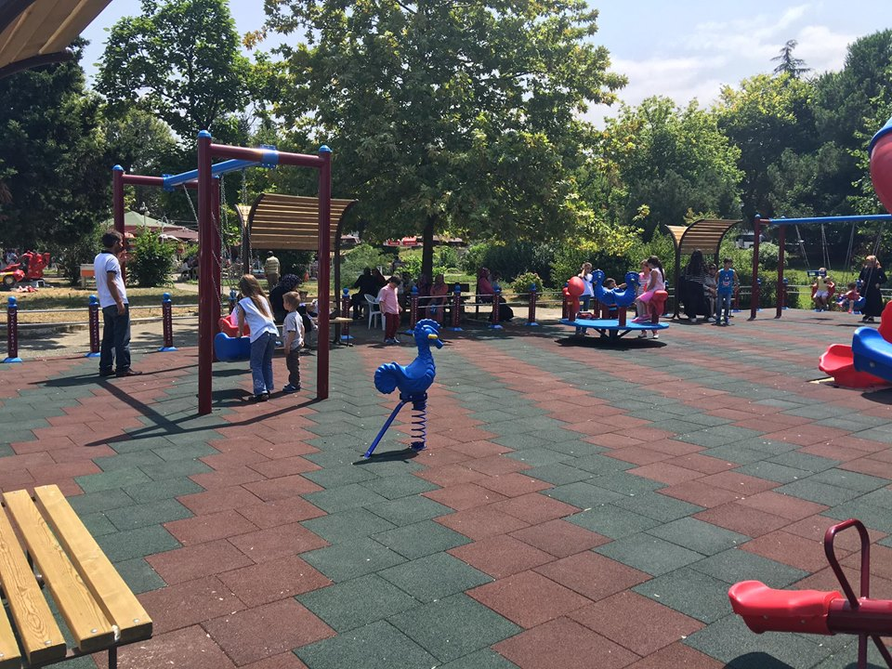

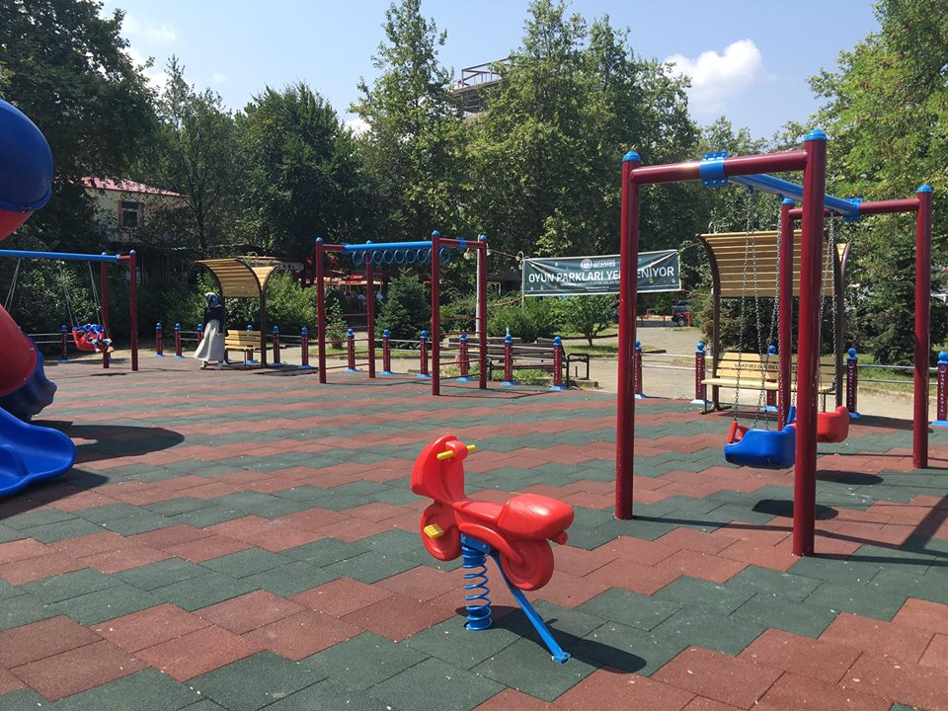
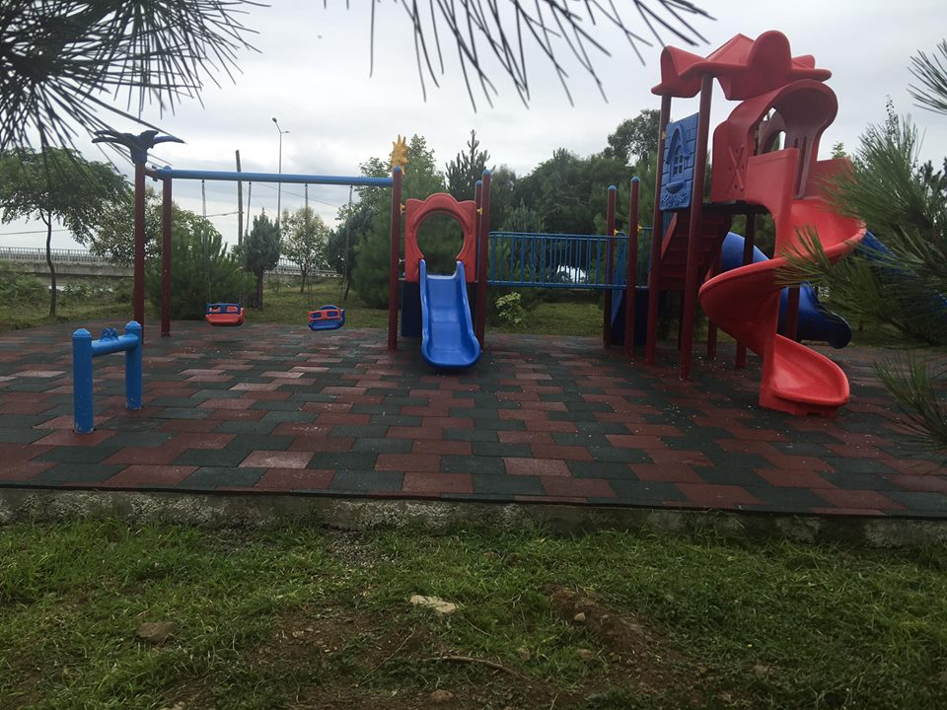

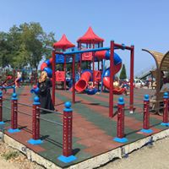
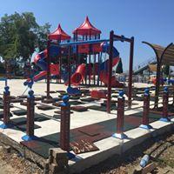
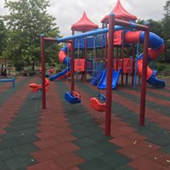
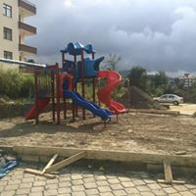
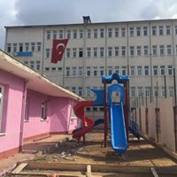
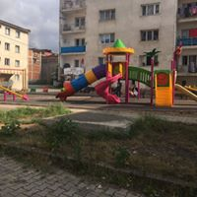
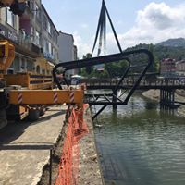
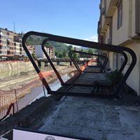
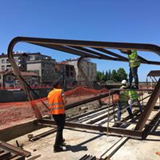
f) Şehrimizde yapılan peyzaj çalışmalarından görüntüle

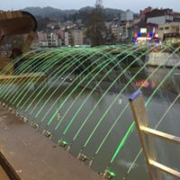
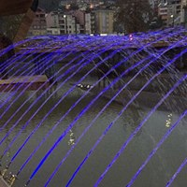
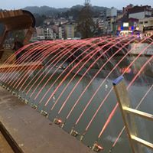

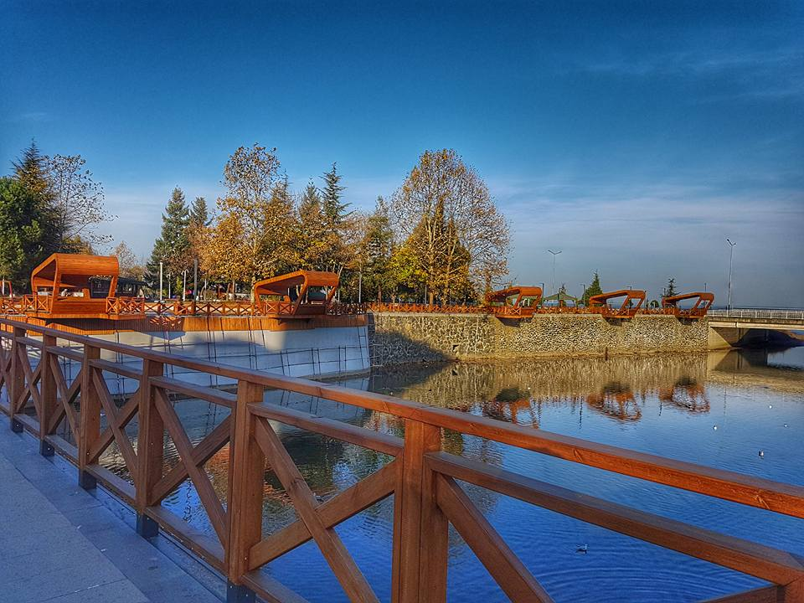

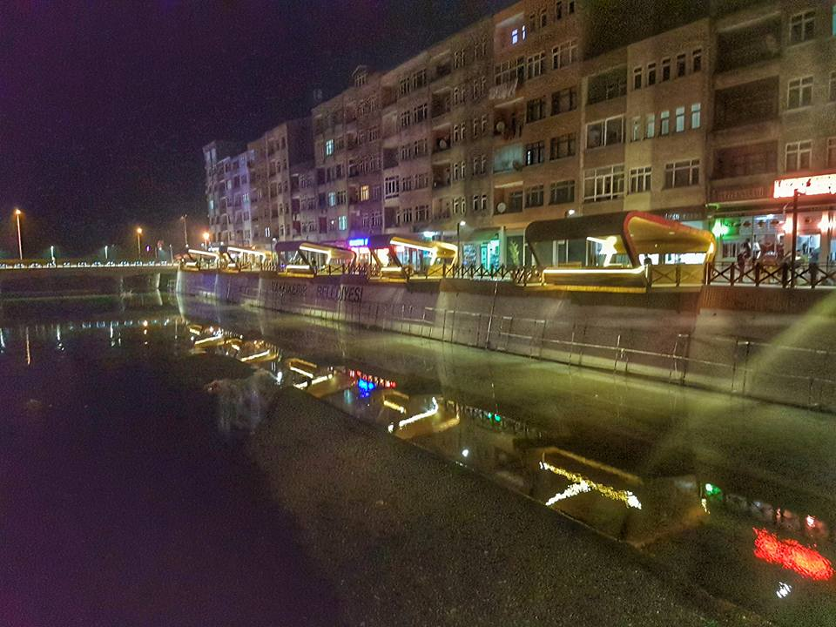
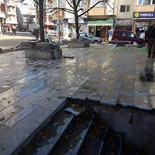
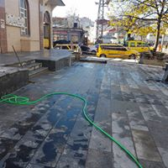
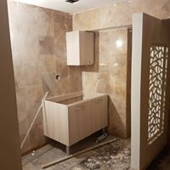
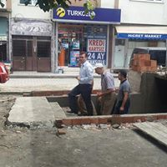
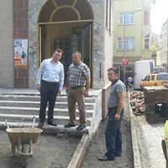
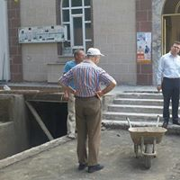
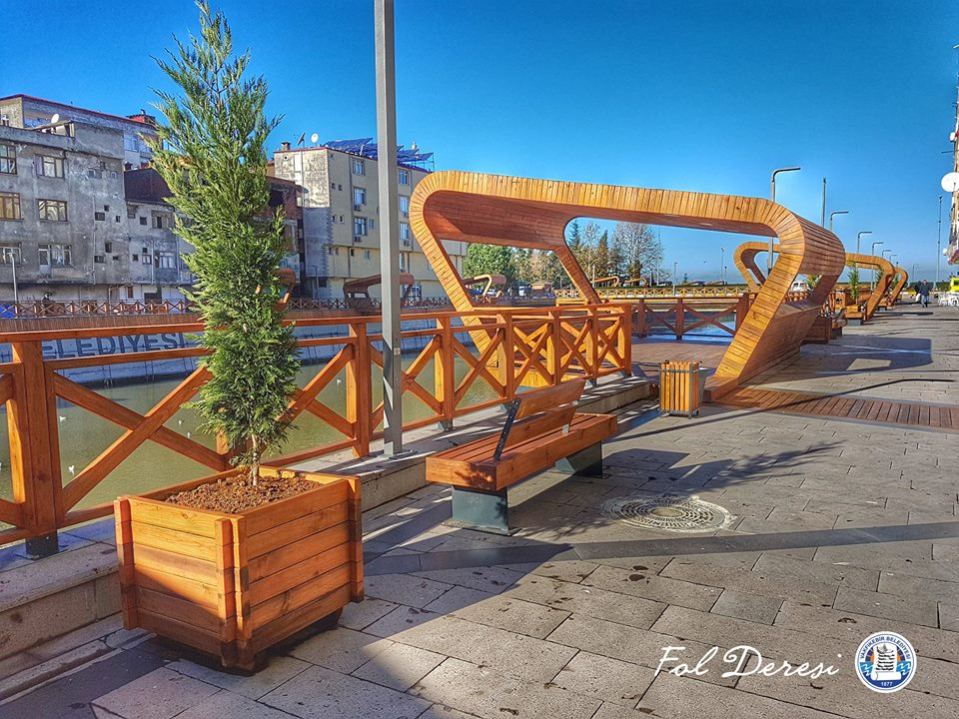

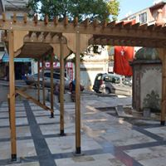
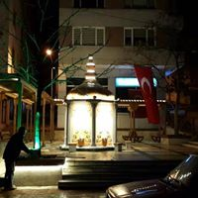
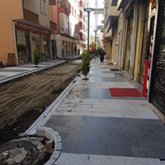
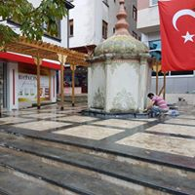
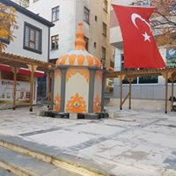

g) Parke çalışmaları:

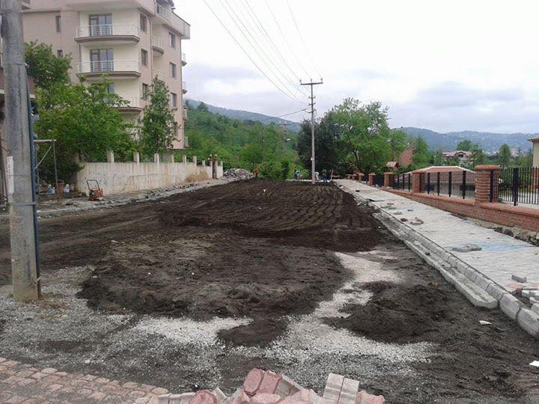
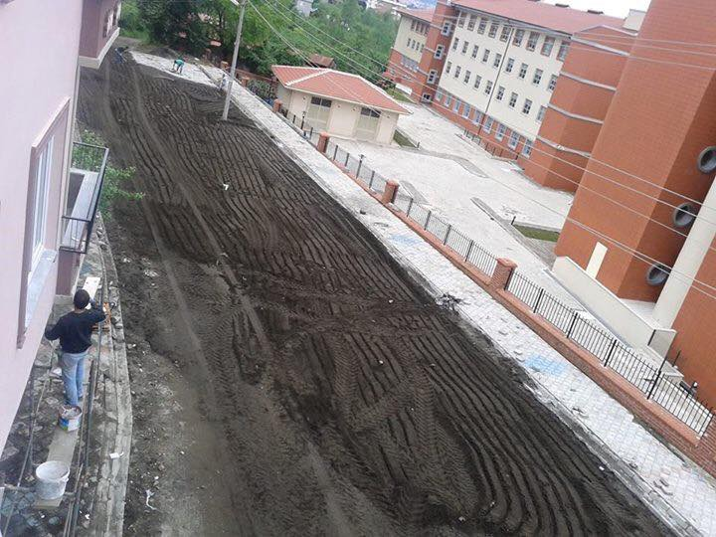

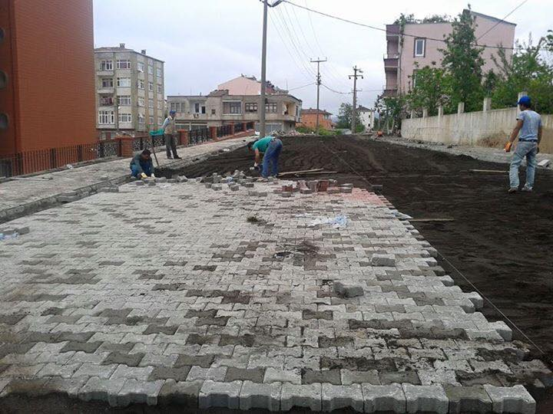

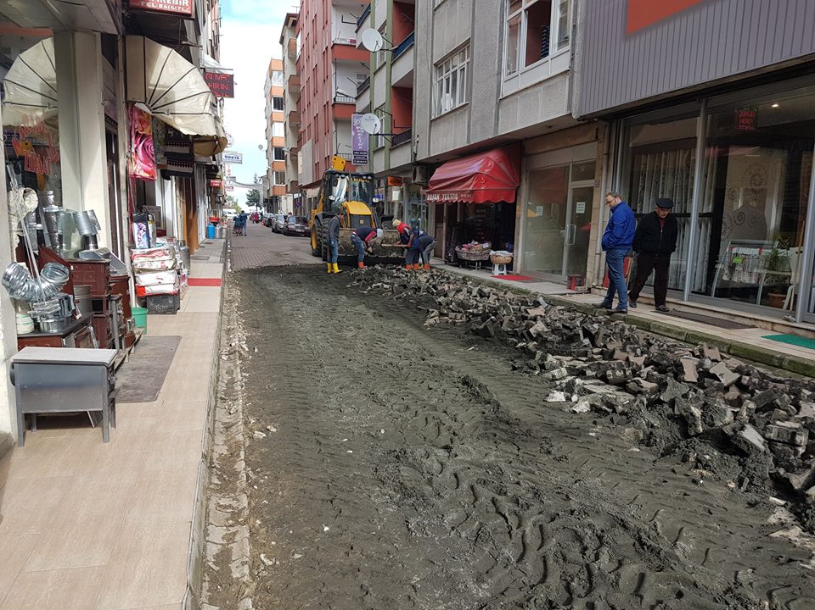

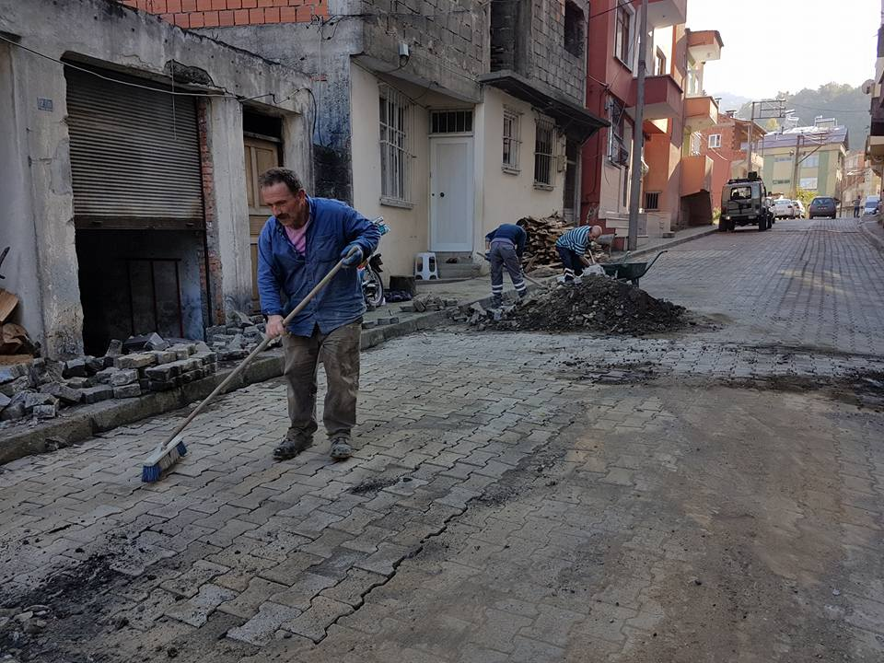

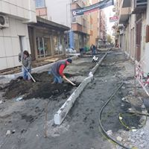
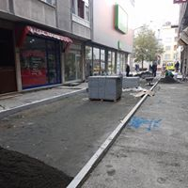
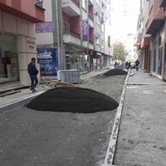
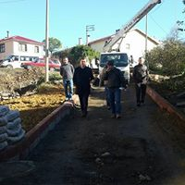
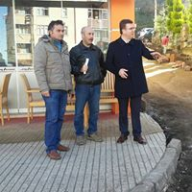
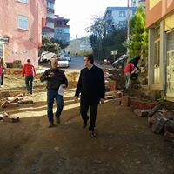

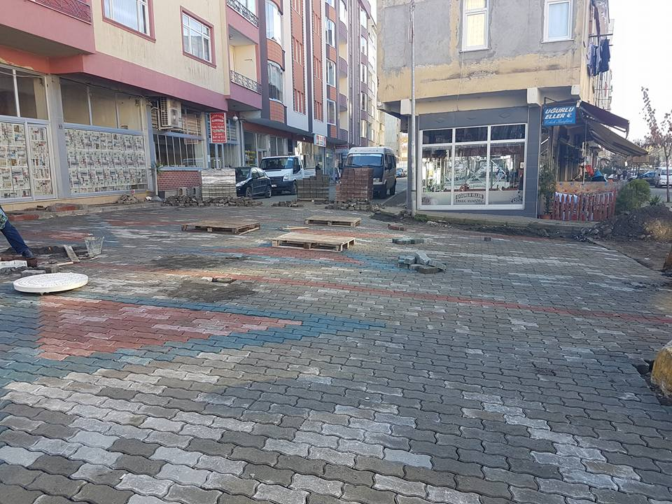
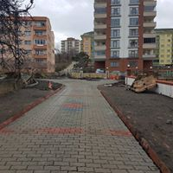
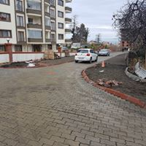

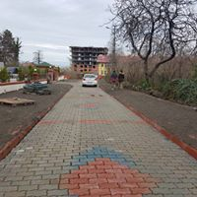

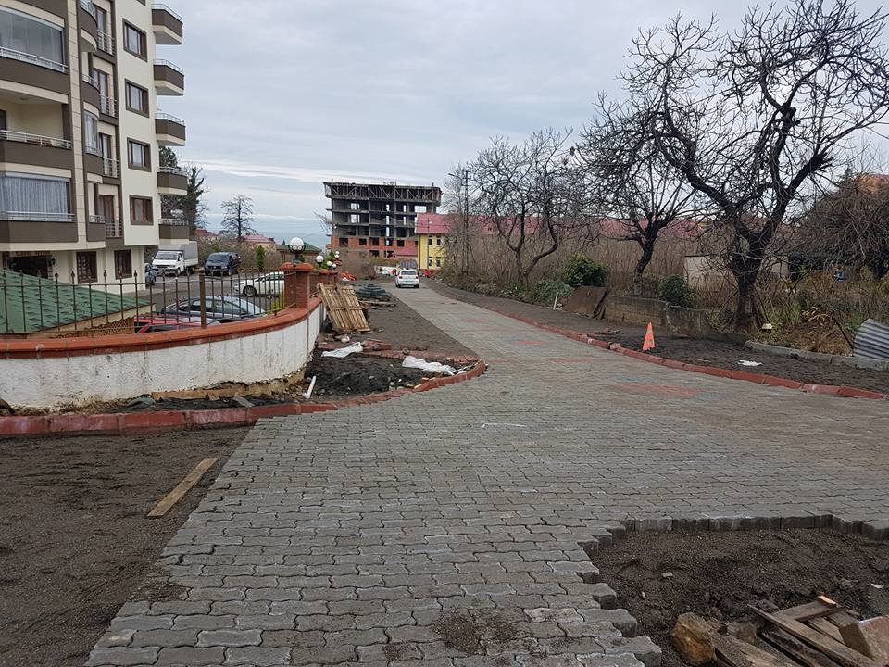

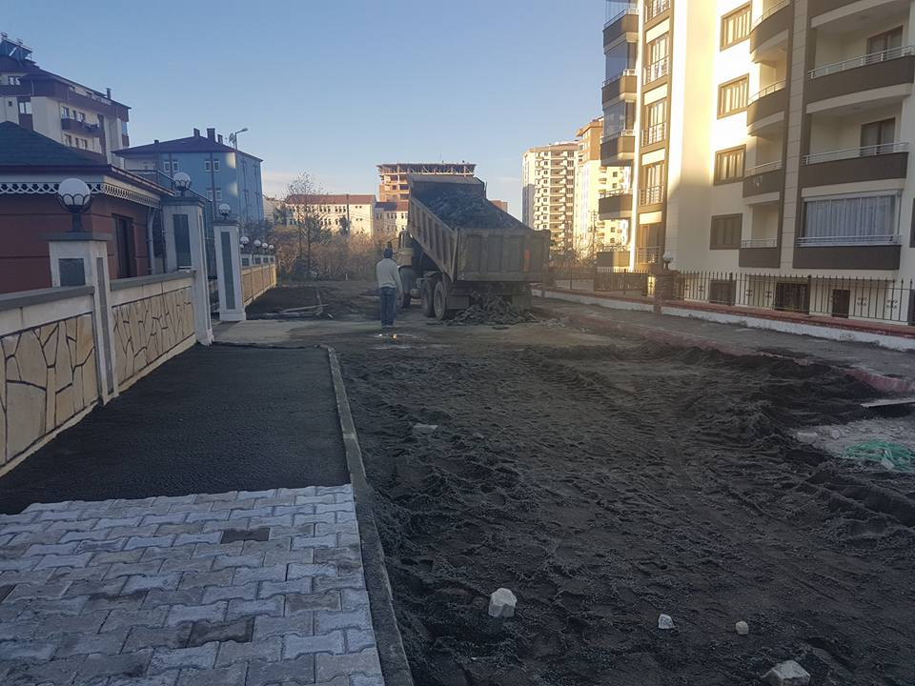
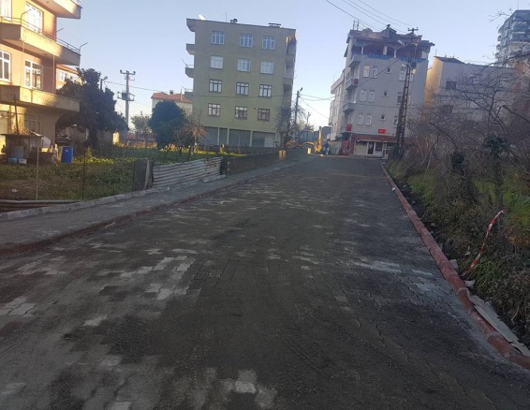

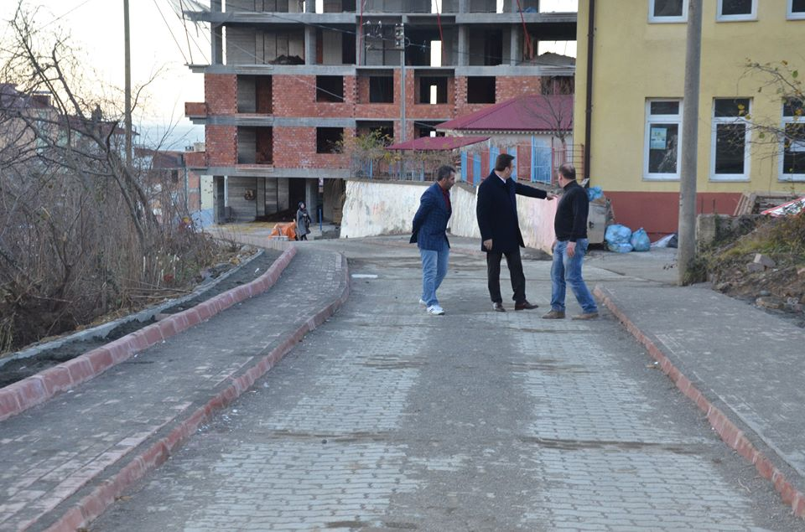

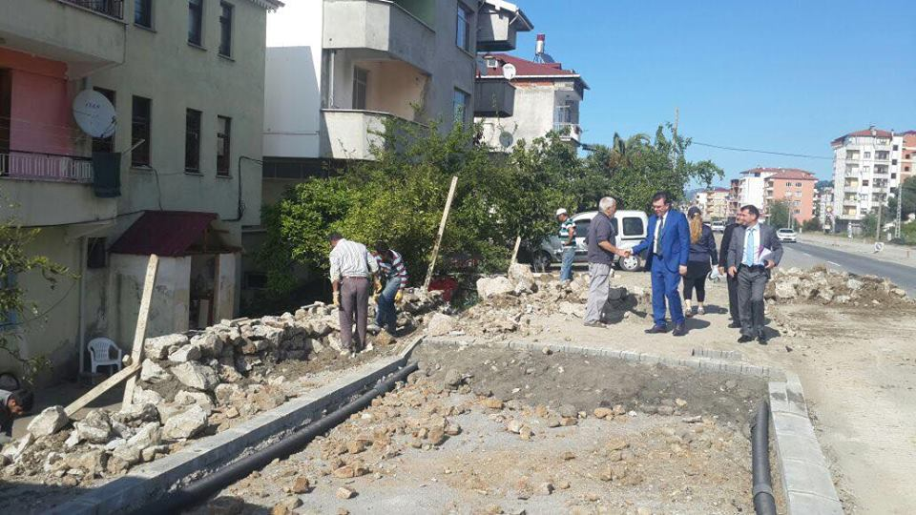
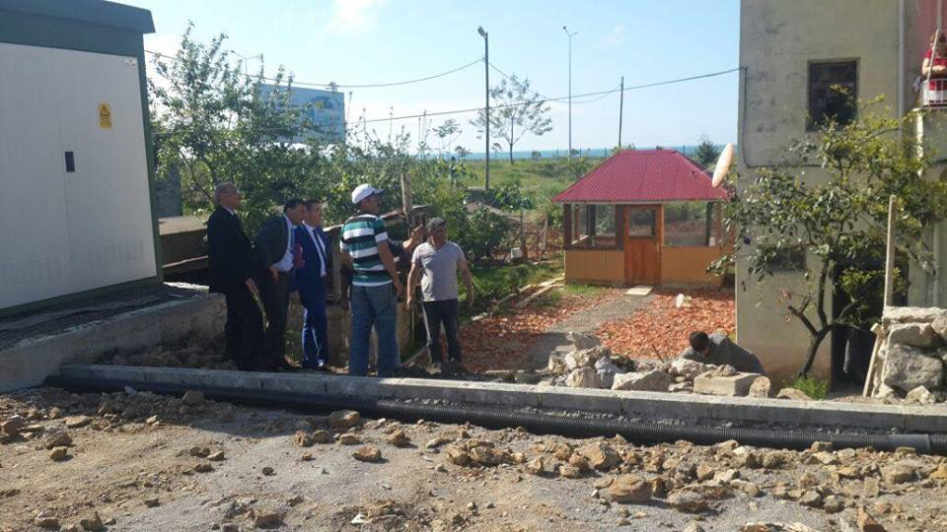

h) Beton boru ve koruge boru döşeme çalışmaları:
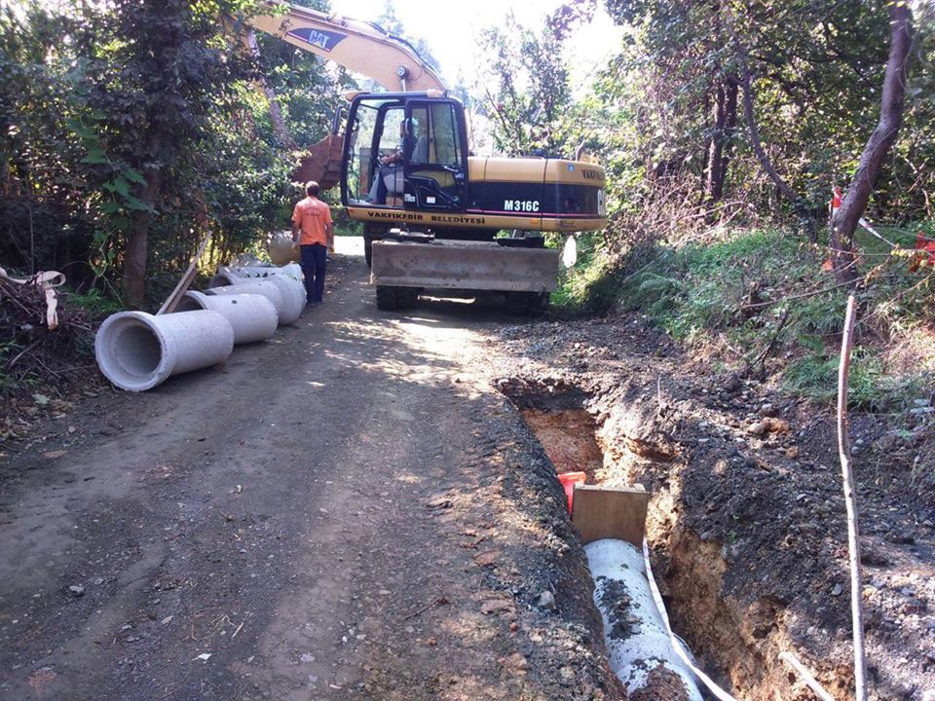
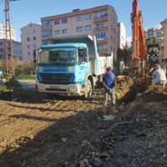
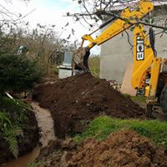
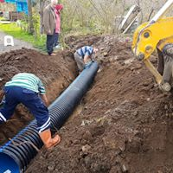

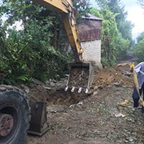
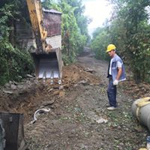
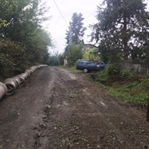
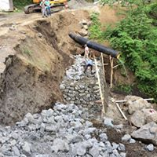
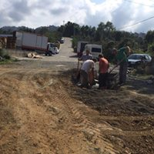
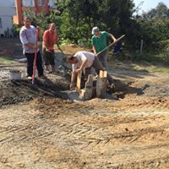
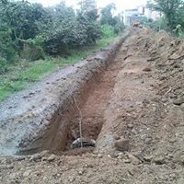
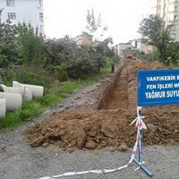

ı) İlçemizde oluşan sel felaketi ve yapılan çalışmnalardan görüntüler:

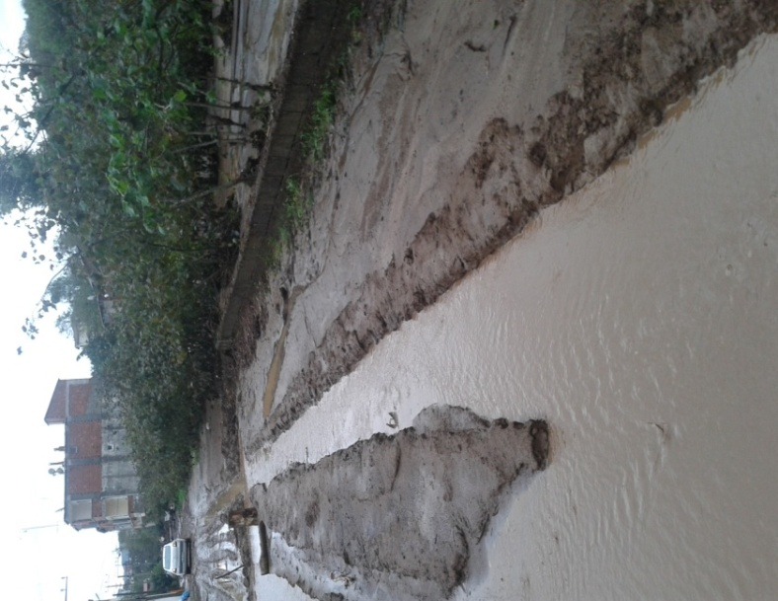
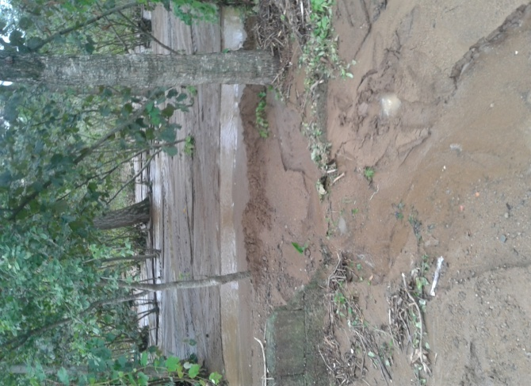

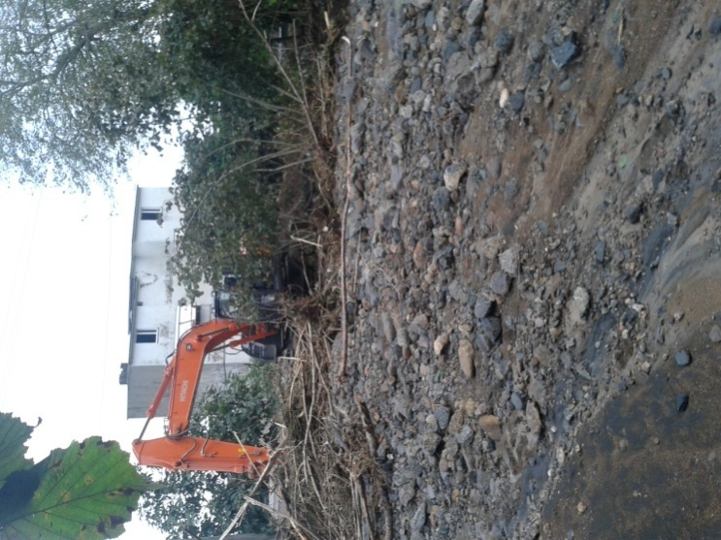
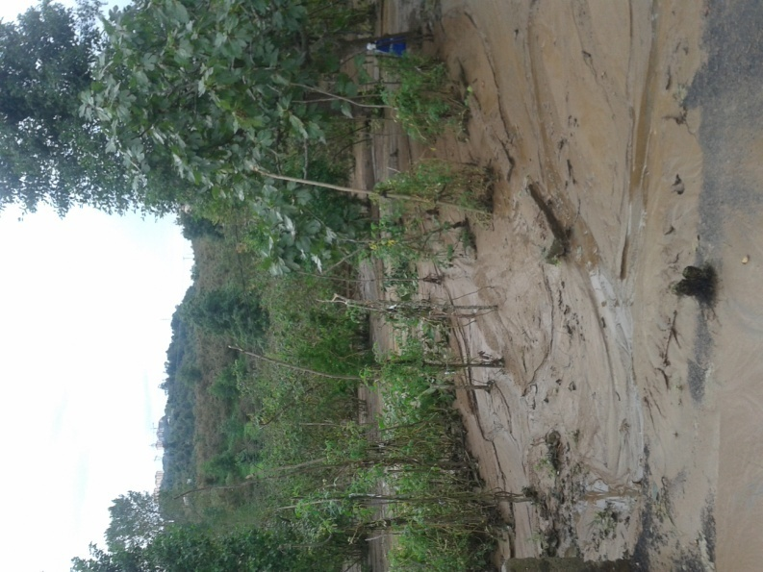

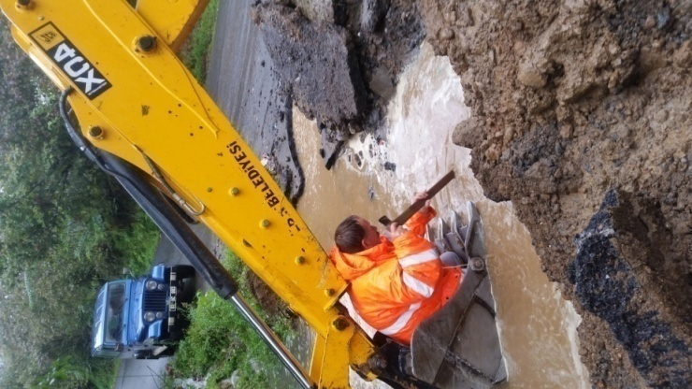

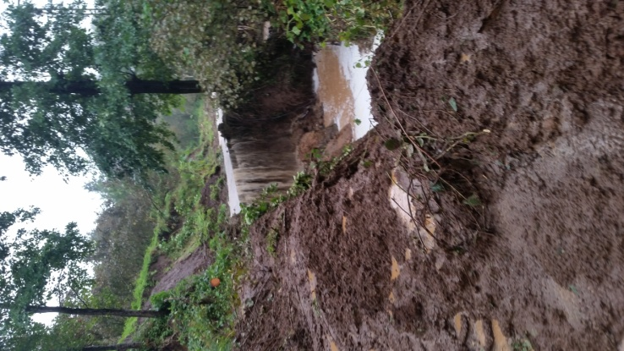

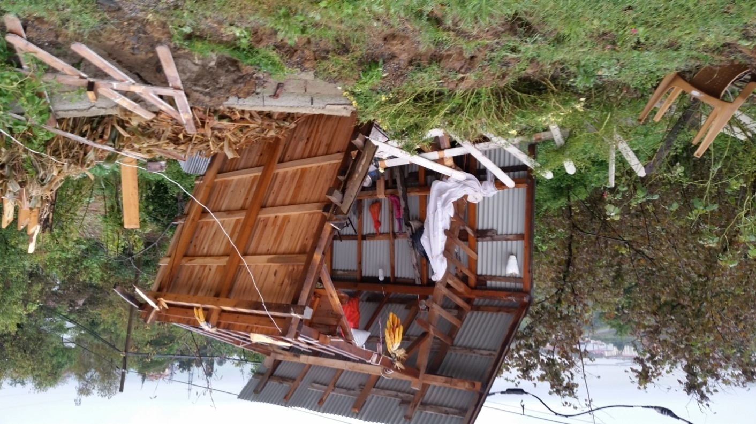

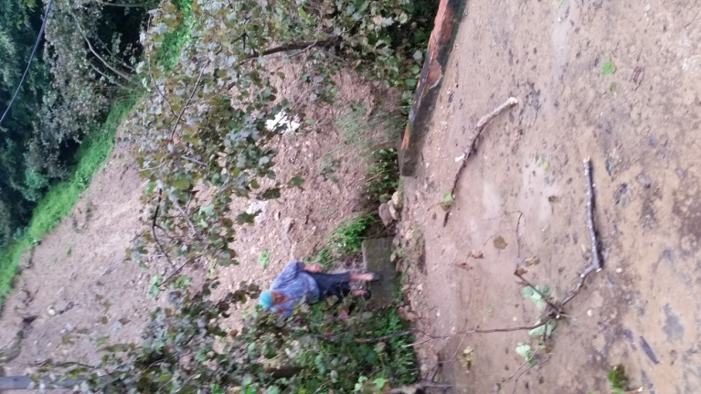
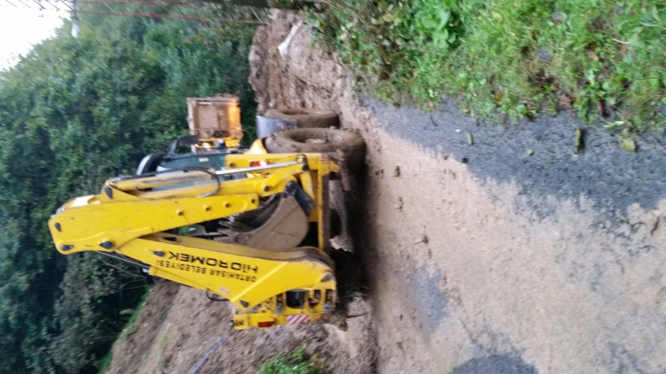

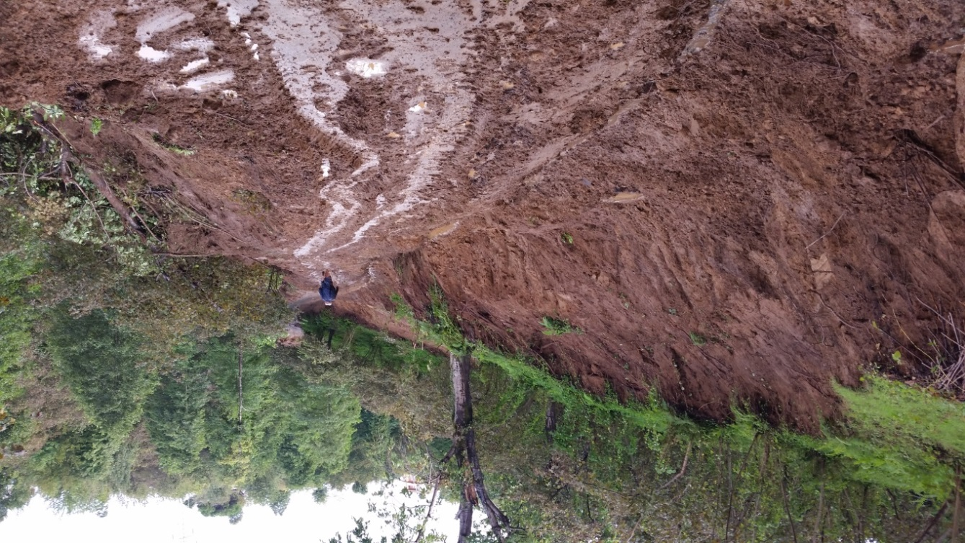

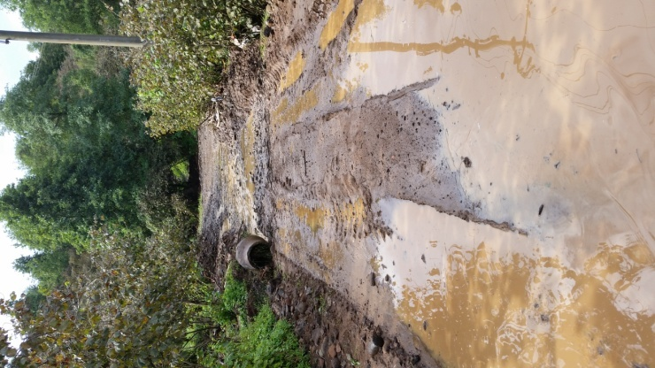
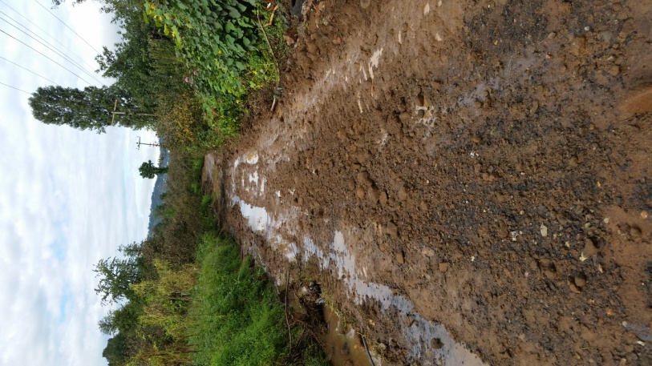

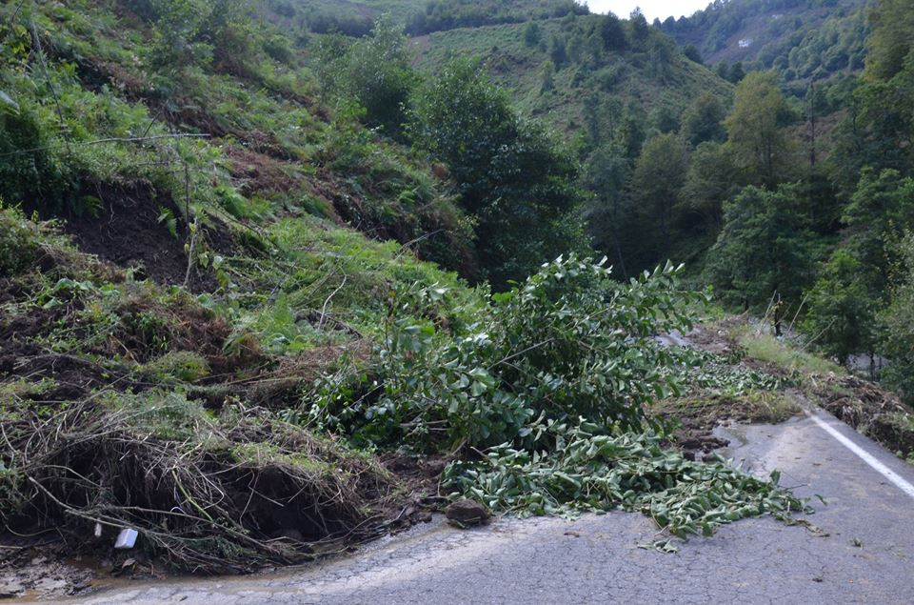
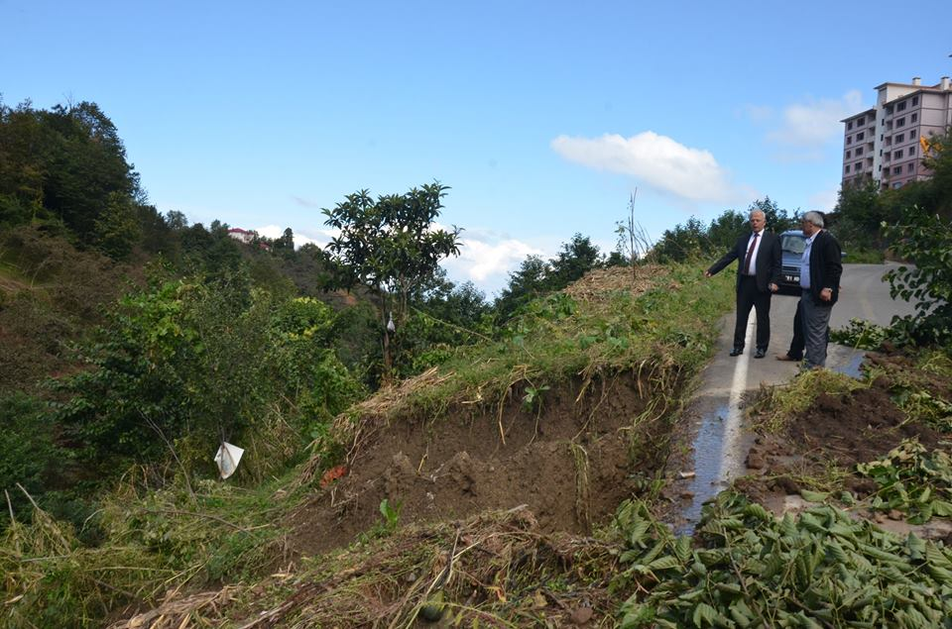

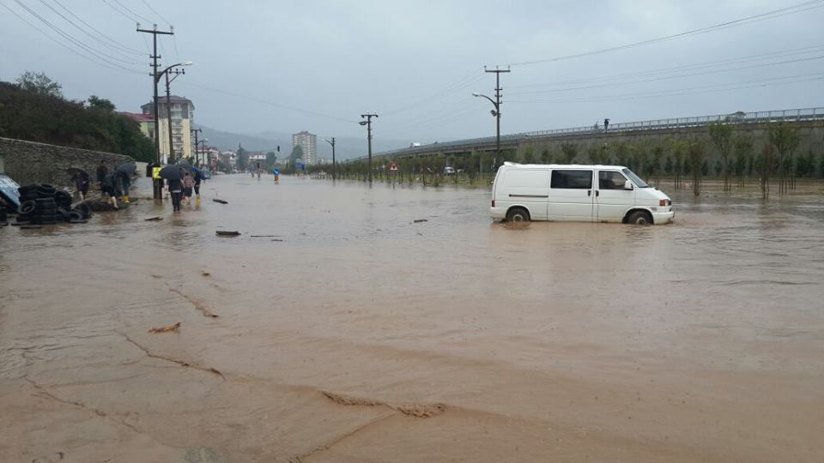
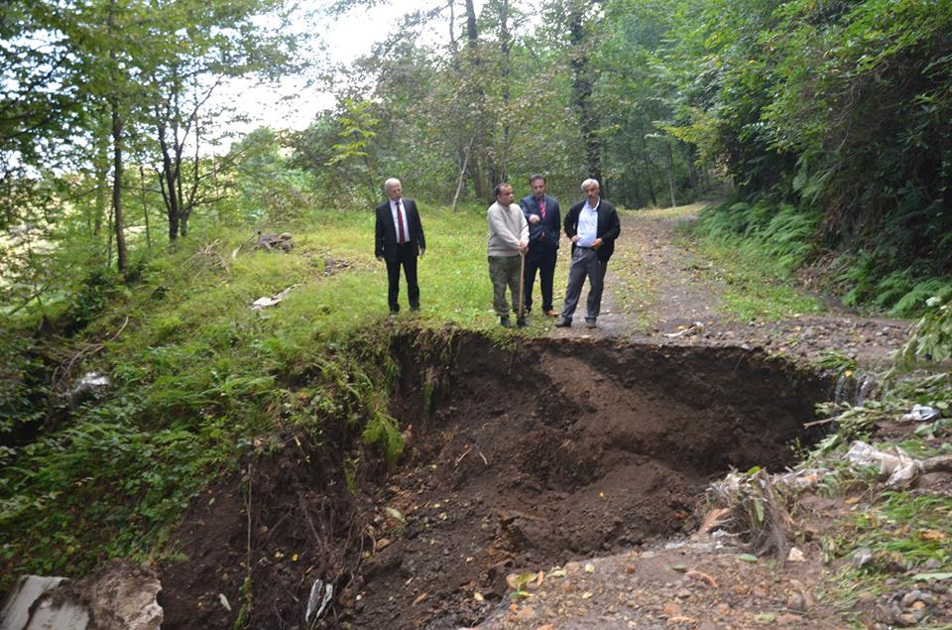
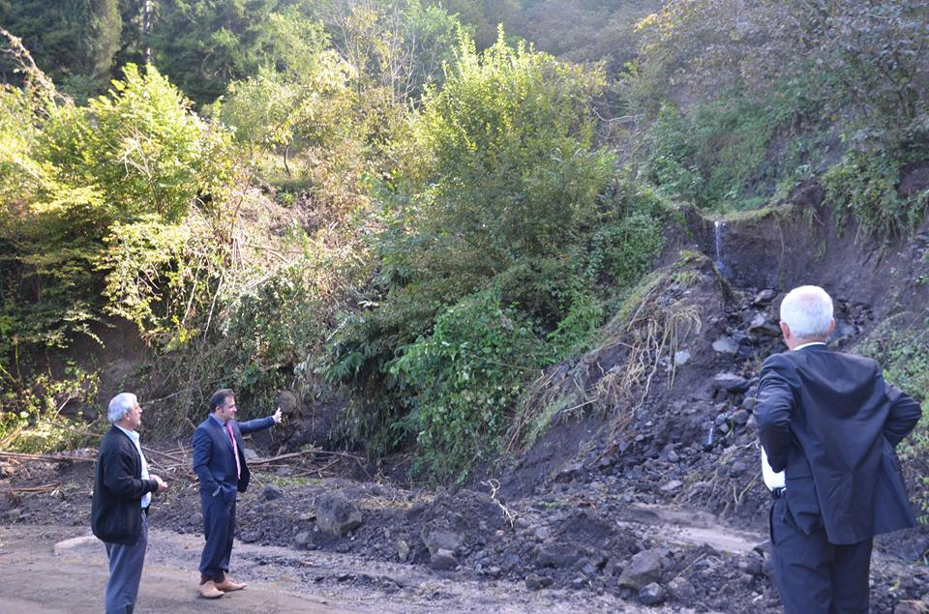
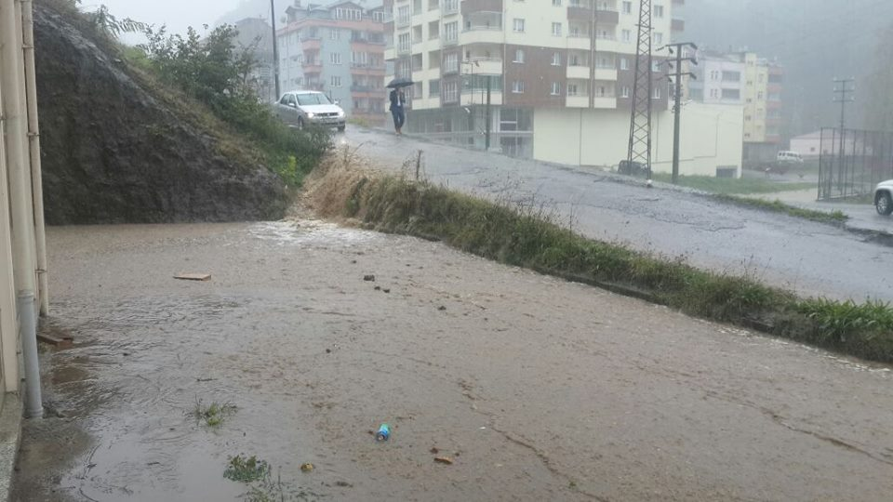

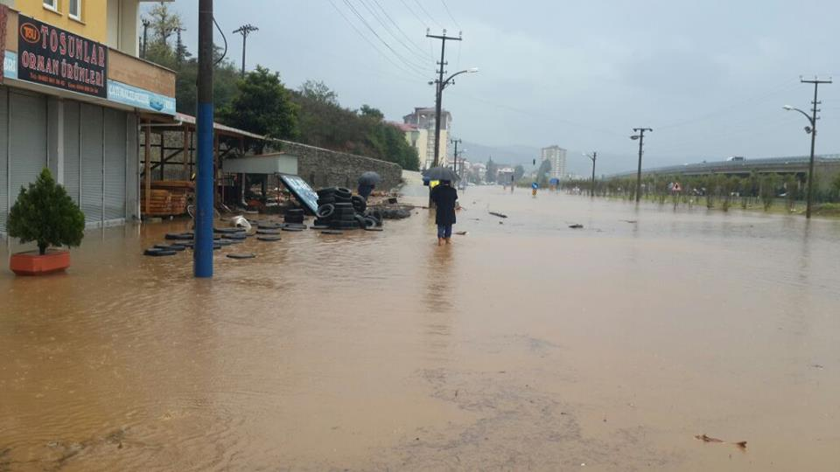
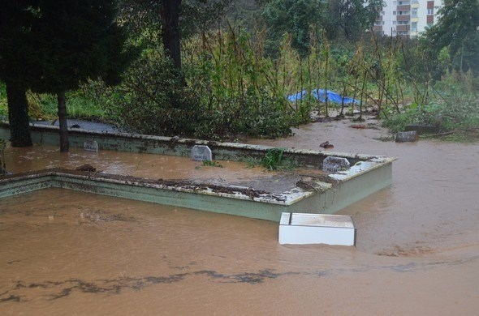

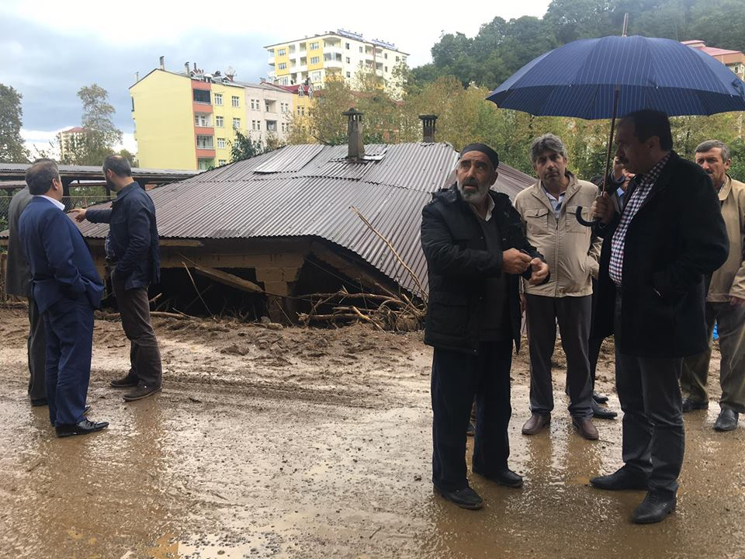
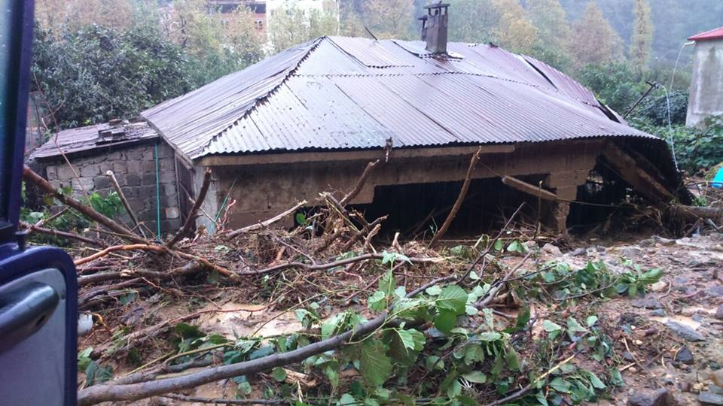

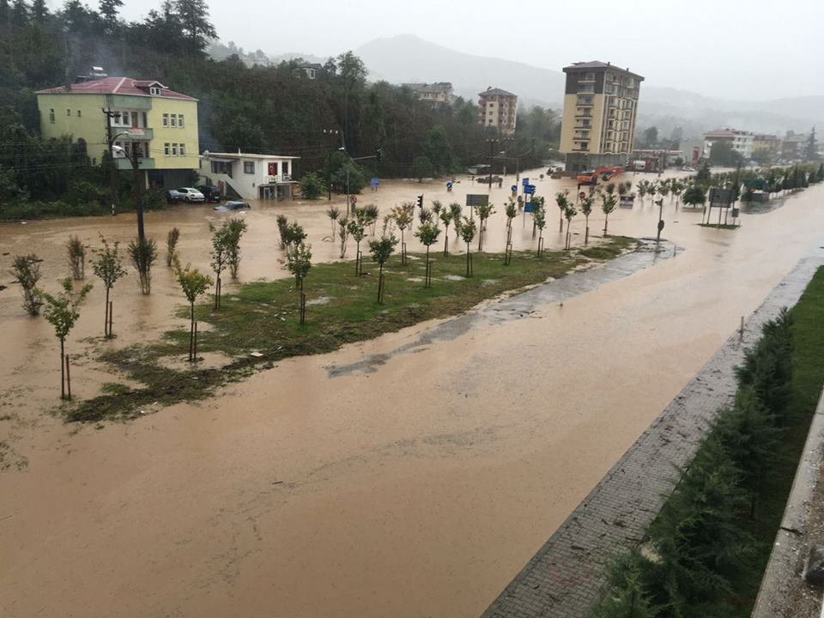
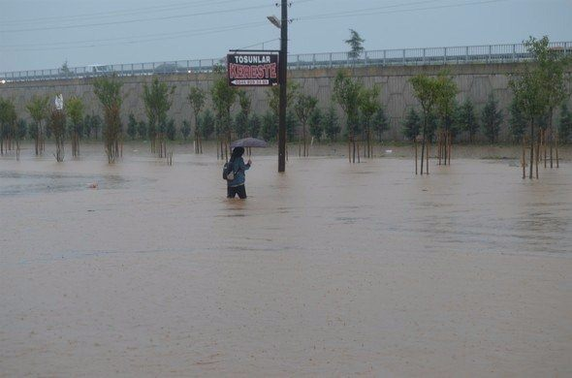
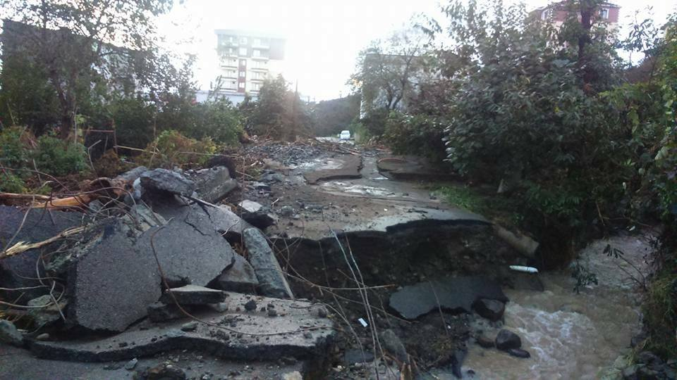
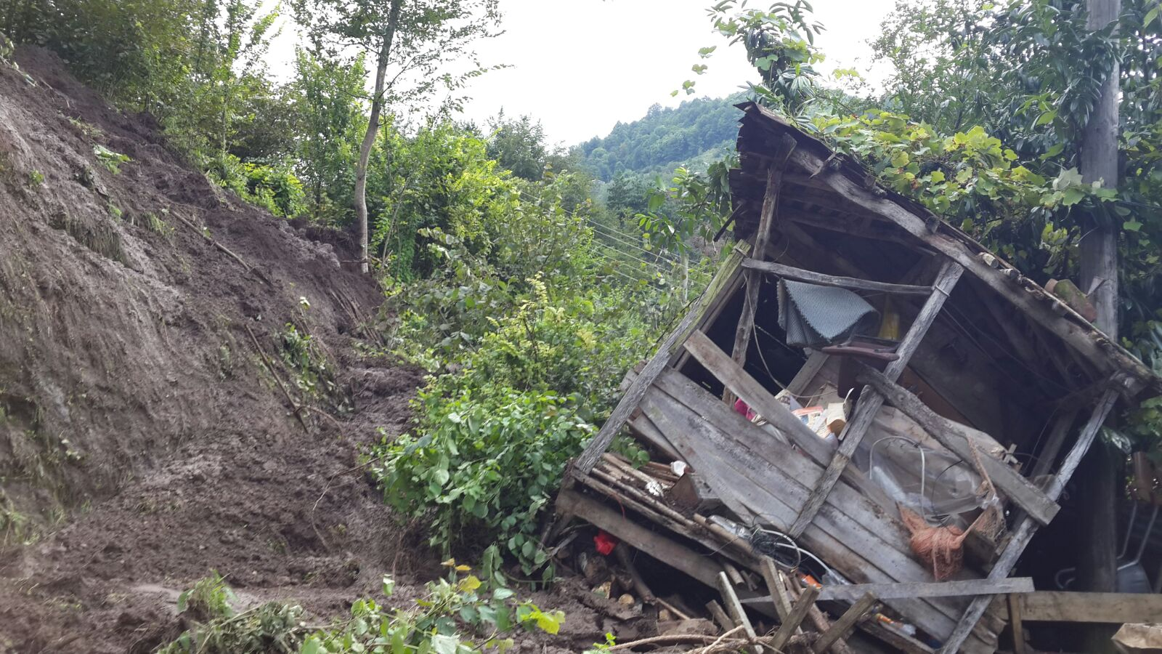

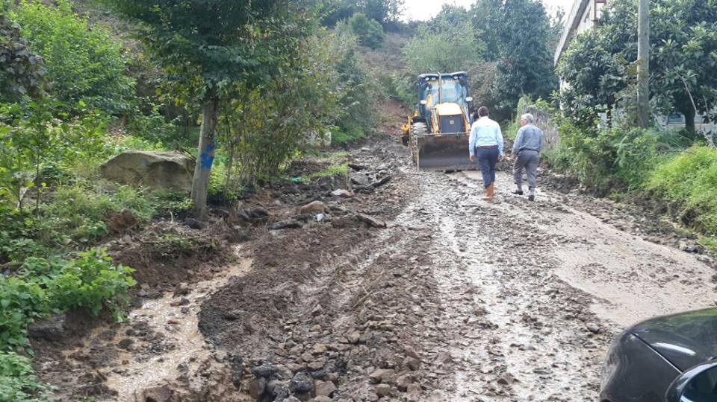
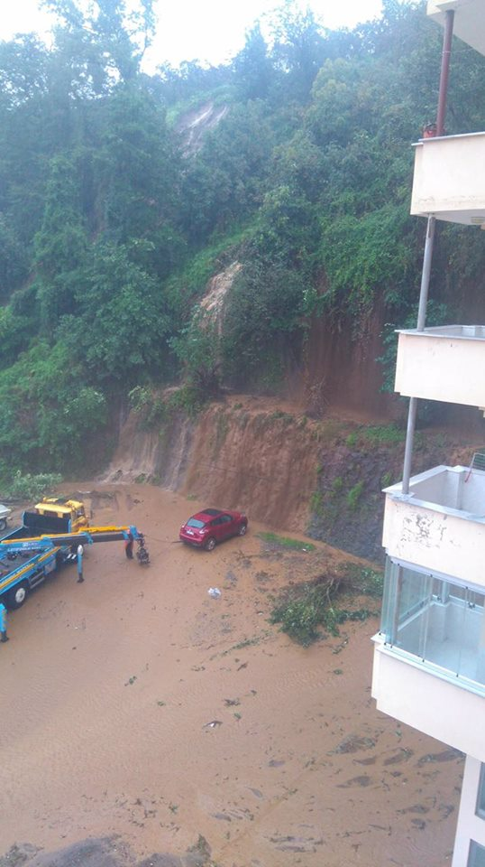
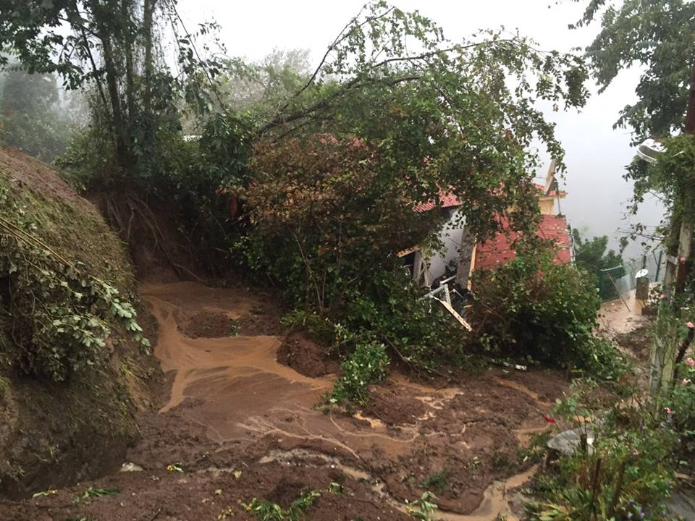
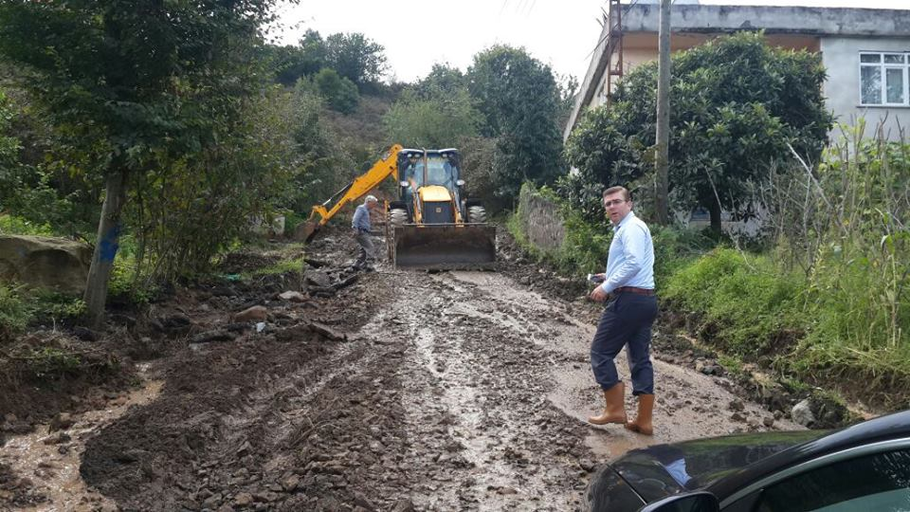

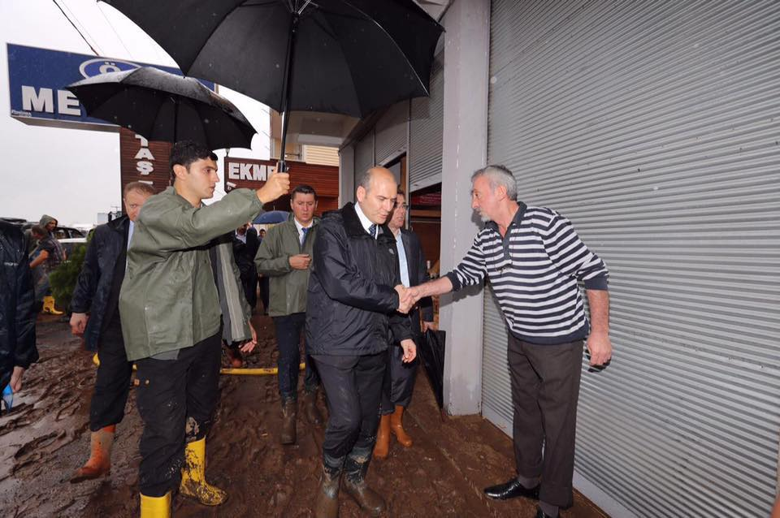

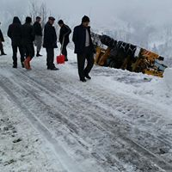
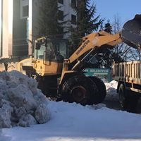
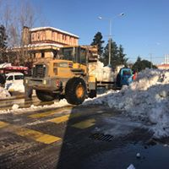
i) Kar mücadelesinden görüntüler:
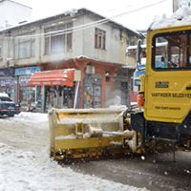
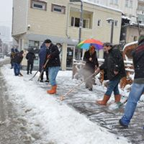
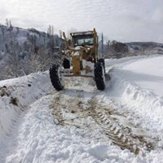

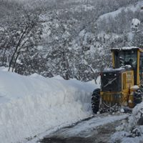
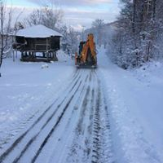
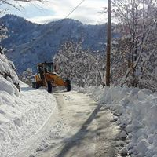

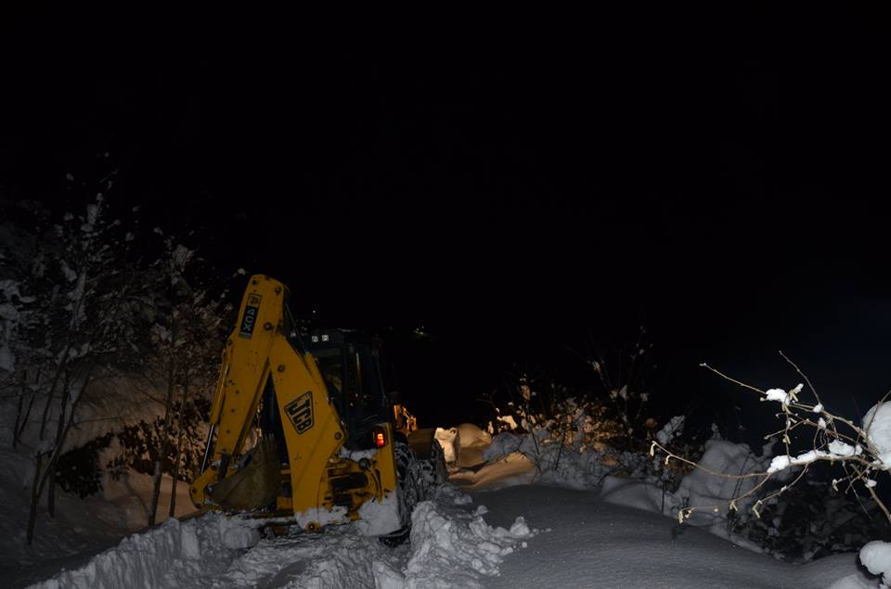

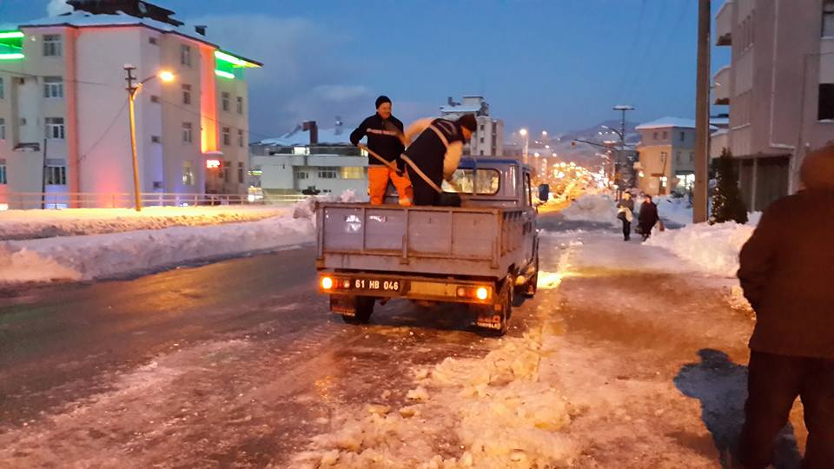

j) Mahalle yollarında yol kıyısı ve kanal temizliklerinden görüntüler:
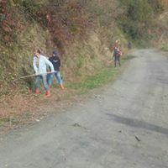
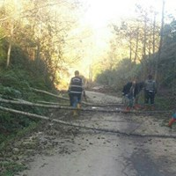
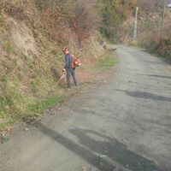

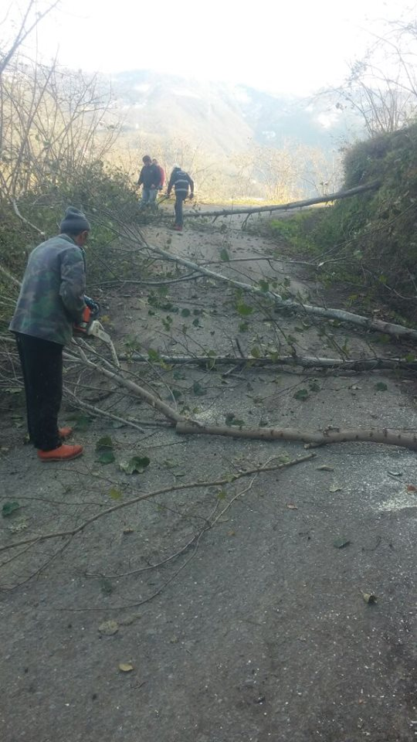

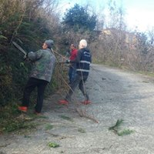

k) Makine parkımızdaki iş makinesi ve kamyonlar yenilendi:
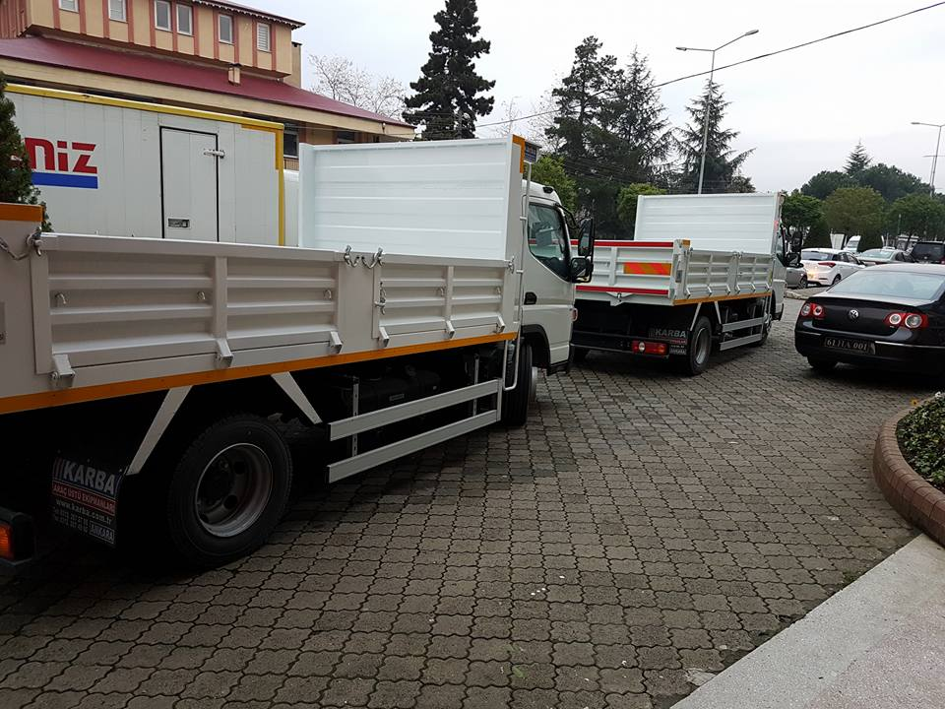
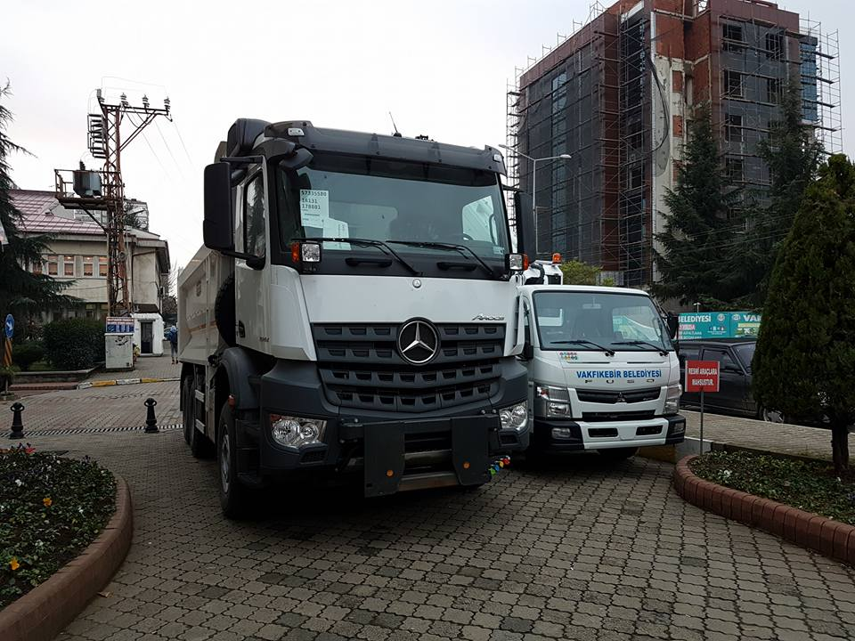

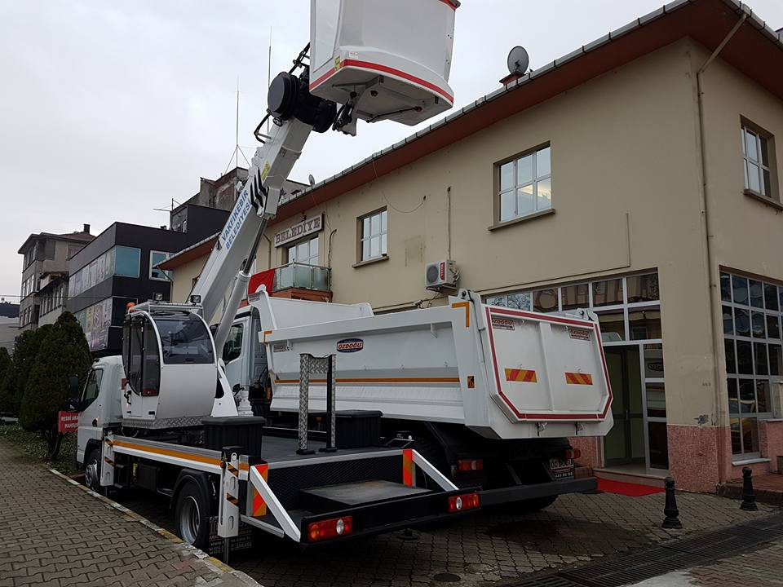

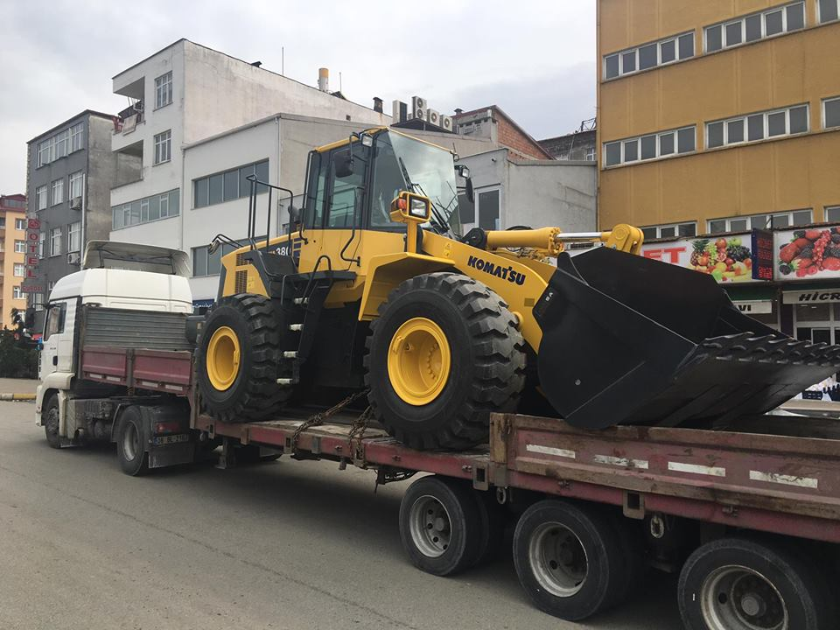

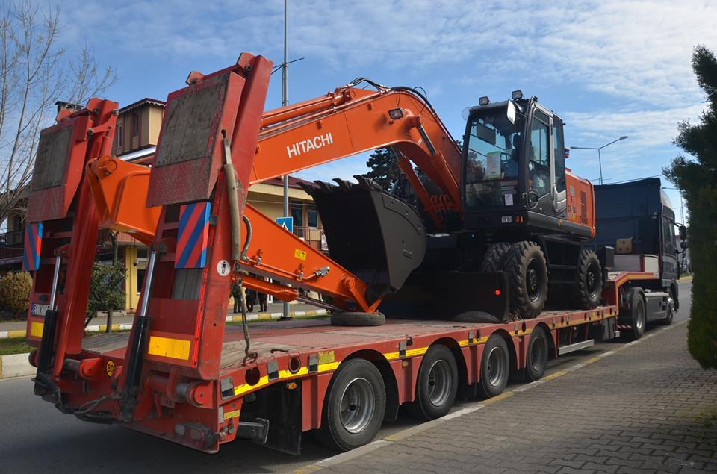
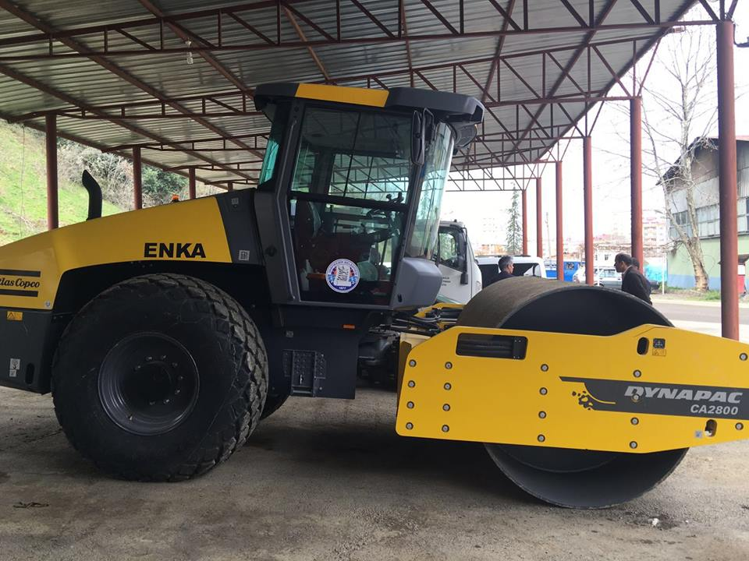

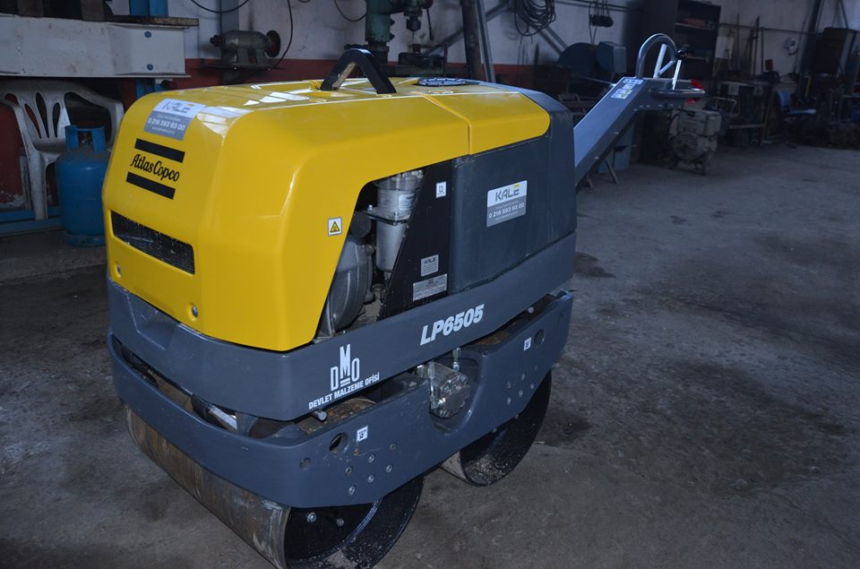
ÖNERİLER VE TEDBİRLER:
Gelişen teknolojik sistemleri (internet, 4,5 G görüntüleme ) kullanılarak inşaat denetimlerinin artırılması,
Kurumumuzdaki tüm iş süreçlerini bir otomasyona aktararak iş ve işlemlerin hızlı, takip edilebilir ve sağlıklı bir şekilde raporlanabilir olmasının sağlanması,
Geri dönüşüm bilincini oluşturmak için mahallelerde bilgilendirme yapılması,
Fen işleri müdürü olarak yetkim dahilinde;
Bu raporda yer alan bilgilerin, tam ve doğru olduğunu beyan ederim.
Bu raporda açıklanan faaliyetler için bütçe ile tahsis edilmiş kaynakların, planlanmış amaçlar doğrultusunda ve iyi mali yönetim ilkelerine uygun olarak kullanıldığını ve iç kontrol sisteminin işlemlerin yasallık ve düzenliliğine ilişkin yeterli güvenceyi sağladığını bildiririm.
Bu güvence yönetici olarak sahip olduğum bilgi ve değerlendirmeler, iç kontroller, iç denetçi raporları ile Sayıştay raporları gibi bilgim dahilindeki hususlara dayanmaktadır.
Burada raporlanmayan, idarenin menfaatlerine zarar veren herhangi bir husus hakkında bilgim olmadığını beyan ederim.

M. Kemal BULUT
Fen İşl. Md.V.
İÇ KONTROL GÜVENCE BEYANI

Harcama yetkilisi olarak yetkim dahilinde:

Bu raporda yer alan bilgilerin güvenilir, tam ve doğru olduğunu beyan ederim.

Bu raporda açıklanan faaliyetler için, Müdürlüğümüz’ e tahsis edilmiş kaynakların etkili, ekonomik ve verimli bir şekilde kullanıldığını, görev ve yetki alanım çerçevesinde iç kontrol sisteminin idari ve mali kararlar ile bunlara ilişkin işlemlerin yasallık ve düzenliliği hususunda yeterli güvenceyi sağladığını ve harcama birimimizde süreç kontrolünün etkin olarak uygulandığının bildiririm.

Bu güvence, harcama yetkilisi olarak sahip olduğum bilgi ve değerlendirmeler, iç kontroller raporlarıyla sayıştay raporları gibi bilgim dahilindeki hususlara dayanmaktadır.

Burada raporlanmayan, idarenin menfaatlerine zarar veren herhengi bir husus hakkında bilgim olmadığının beyan ederim.

Mustafa Kemal BULUT
Fen İşleri Müdürü V.
Harcama Yetkilisi

İMAR VE ŞEHİRCİLİK MÜDÜRLÜĞÜ

2016 Faaliyet raporu
1-YAPI RUSATI
İmar ve Şehircilik Müdürlüğünce 2016 yılı içerisinde 55 adet Yapı Ruhsatı düzenlenmiştir.
2-YAPI KULLANMA İZİN BELGESİ
İmar ve Şehircilik Müdürlüğünce 2016 yılı içerisinde 27 adet Yapı Kullanma İzin Belgesi düzenlenmiştir.
3-YAPI İZİN BELGESİ (KÖYLERDE)
İmar ve Şehircilik Müdürlüğünce 2016 yılı içerisinde 24 adet Yapı İzin Belgesi düzenlenmiştir.
4-BİNA TESPİT VE DEĞERLENDİRME RAPORU(KÖYLERDE)
İmar ve Şehircilik Müdürlüğünce 2016 yılı içerisinde 9 adet Bina Tespit Değerlendirme Raporu düzenlenmiştir.
5-İFRAZ-TEVHİD-YOLA TERK-DEĞİŞİKLİK
İmar ve Şehircilik Müdürlüğünce 2016 yılı içerisinde 14 adet cins değişikliği, 47 adet ifraz, tevhid, yola terk, dosyası düzenlenmiştir.
6-İMAR PLANI DEĞİŞİKLİĞİ
İmar ve Şehircilik Müdürlüğünce 2016 yılı içerisinde 4 adet İmar Planı değişikliği dosyası düzenlenmiştir.
7-RİSKLİ BİNA TESPİTİ VE YIKILMASI
6306 sayılı yasa kapsamında Riskli Yapı olarak tespit edilen 2 adet bina yıkılmıştır.
Erol OCAK, Kemaliye Mah. mah.(143/2), Rasim ŞERAS, Kirazlık Yeni Mah.(491/1)
8-KAÇAK İNŞAAT
3194 Sayılı İmar Kanununa aykırı olarak "Ruhsatsız veya Ruhsat ve Eklerine aykırı olarak başlanılan 6 adet binaya “Yapı Tatil Zaptı” düzenlenmiştir.
Kiralık Yeni Mah. Kemal ÇABUK(570/2), Çarşı Mah. Mustafa UZUN (26/4), Cumhuriyet Mah. Fuat ÖNER (180/16), Büyükliman Mah. Nokta KONFEKSİYON (581/6), Büyükliman Mah. Nokta KONFEKSİYON (581/6), Büyükliman mah. Hasan SARAL (598/2)

İÇ KONTROL GÜVENCE BEYANI

Harcama yetkilisi olarak yetkim dahilinde:

Bu raporda yer alan bilgilerin güvenilir, tam ve doğru olduğunu beyan ederim.

Bu raporda açıklanan faaliyetler için, Müdürlüğümüz’ e tahsis edilmiş kaynakların etkili, ekonomik ve verimli bir şekilde kullanıldığını, görev ve yetki alanım çerçevesinde iç kontrol sisteminin idari ve mali kararlar ile bunlara ilişkin işlemlerin yasallık ve düzenliliği hususunda yeterli güvenceyi sağladığını ve harcama birimimizde süreç kontrolünün etkin olarak uygulandığının bildiririm.

Bu güvence, harcama yetkilisi olarak sahip olduğum bilgi ve değerlendirmeler, iç kontroller raporlarıyla sayıştay raporları gibi bilgim dahilindeki hususlara dayanmaktadır.

Burada raporlanmayan, idarenin menfaatlerine zarar veren herhengi bir husus hakkında bilgim olmadığının beyan ederim.

Feride YILDIZ
İmar ve Şehircilik Müdürü V.
Harcama Yetkilisi

ZABITA MÜDÜRLÜĞÜ
2016 Yılı Faaliyet Raporu

- 59 adet işyeri açma ve çalışma ruhsatı verildi.
- 59 adet esnaf teftiş defteri verildi.
- 4 Adet idari para cezası uygulandı .
- Veteriner hizmetleri ile beraber başıboş hayvanlarla zaman aralıklarıyla mücadele yapıldı.
- Diğer birimlerle ortak çalışmalara devam edildi. (İlan,reklam, işgaliye, inşaat ruhsatı, hayvan pazarı kontrolü, ve su kesimi)
- Pazar yerinin düzenlenmesi , kontrolü ve diğer kanunların verdiği görevlerle ilgili kontrol ve çalışmalara devam edildi.
- İlçemizde tespit edilen yerlere Trafik Levhaları dikildi.
- GSM Ruhsatı olan işyerleri denetlendi.
- Sıhhi işyerleri denetlendi.
- Umuma açık işyerleri denetlendi.
- 31 Adet şikayet dilekçesi işlem gördü.
- İlçemiz şehir içerisinde dilencilere yönelik çalışmalar aralıksız sürdürülüyor.
- Kanun, Tüzük ve Yönetmelikler çerçevesinde bölge halkı için, tüm olumsuzlukların yerinde ve zamanında giderilmesi.

İÇ KONTROL GÜVENCE BEYANI

Harcama yetkilisi olarak yetkim dahilinde:

Bu raporda yer alan bilgilerin güvenilir, tam ve doğru olduğunu beyan ederim.

Bu raporda açıklanan faaliyetler için, Müdürlüğümüz’ e tahsis edilmiş kaynakların etkili, ekonomik ve verimli bir şekilde kullanıldığını, görev ve yetki alanım çerçevesinde iç kontrol sisteminin idari ve mali kararlar ile bunlara ilişkin işlemlerin yasallık ve düzenliliği hususunda yeterli güvenceyi sağladığını ve harcama birimimizde süreç kontrolünün etkin olarak uygulandığının bildiririm.

Bu güvence, harcama yetkilisi olarak sahip olduğum bilgi ve değerlendirmeler, iç kontroller raporlarıyla sayıştay raporları gibi bilgim dahilindeki hususlara dayanmaktadır.

Burada raporlanmayan, idarenin menfaatlerine zarar veren herhengi bir husus hakkında bilgim olmadığının beyan ederim.

Osman KUKUL
Zabıta Müdürü V. Harcama Yetkilisi

TEMİZLİK İŞLERİ MÜDÜRLÜĞÜ
2016 Yılı Faaliyet Raporu

A-MÜDÜRLÜĞÜMÜZ’ÜN GÖREV YETKİ VE SORUMLULUKLARI

1. Müdürlüğümüz ‘ün Görevi: Müdürlüğümüz Belediye Kanunu. Büyük Şehir Belediyesi Kanunu, çevre Kanunu ve ilgili diğer mevzuat dâhilinde İlçemiz Temizlik Hizmetlerinin yapılması ve Belediyemiz ’in Çevre korumasıyla ilgili işlerin yürütülmesi Görevlerini ifa eder.

2. Müdürlüğümüz ‘ün Yetki Alanı: Müdürlüğümüz Vakfıkebir ilçesinin Genel Temizlik Hizmetlerin yapılması ve Belediyemizin çevre ile ilgili mevzuatların yerine getirilmesinde mevzuat dâhilinde yetkilidir

3. Müdürlüğümüz ‘ün Sorumluluğu: Müdürlüğümüz kanun yönetmelik ve ilgili Mevzuatta belirtilen sorumlulukların yanında görev ve yetkilerinin ifasında Belediye Başkanına ve başkan yardımcısına karşıda sorumludur.

B-MÜDÜRLÜĞÜMÜZE AİT BİLGİLER

    - Hizmet Araçları:

Müdürlüğümüz Hizmetlerini Belediyemize ait kendi hizmet araçlarınla yürütmekte olup. Araçlarla ilgili tablo aşağıda çıkarılmıştır
ARAÇ LİSTESİ
SIRA NO | ARACIN CİNSİ | ADET
1 | BÜYÜK ÇÖP KAMYONU | 2
2 | KÜCÜK ÇÖP KAMYONU | 2
3 | ARASÖZ | 1
4 | SÜPÜRGE ARACI | 1
 | TOPLAM | 6

BÜTÇE ÖDENEĞİ:
Temizlik ve Çevre Koruma Müdürlüğü: Bütçe ödeneği 1.204.000.00.TL ye 574.000.00.TL aktarma yapılarak 1.177.713,66.TL si harcanmış kalan 26.206,34. TL ödenek iptal edilmiştir
- İNSAN KAYNAKLARI

PERSONEL İSTİHDAM DURUMU
Müdürlüğümüz Temizlik Hizmetlerinde 1 Müdür, 1 Memur, 3 Kadrolu Şoför, 5 Kadrolu İşçi, 2 Şirket İşçi Şoförü,14 Şirket İşçisi, 4 İşkur İşçisi olmak üzere toplam 30 personelle ilgili tablo aşağıda çıkarılmıştır
SIRA NO |  | ADET
1 | MÜDÜR | 1
2 | MEMUR | 1
3 | KADROLU ŞOFÖR | 3
4 | KADROLU İŞÇİ | 5
5 | ŞİRKET İŞÇİ SOFÖRÜ | 2
6 | ŞİRKET İŞÇİSİ | 14
7 | İŞKUR İŞÇİSİ | 5
 | TOPLAM | 31

- ÇEVRE EĞİTİM VE UYGULAMA PROJELERİ

a-Vatandaşlara Yönelik Çevre Eğitim Faaliyetleri:
Evsel Atıkların çöp toplama saatlerine uyulması katı atıkların çöp noktalarına Belirtilen günlerde bırakılması konusunda evlere el broşür bırakılması
b-Öğrencilere Yönelik Çevre Eğitimi
İlköğretim çağındaki öğrencilere Başkanımız tarafından çevre bilincini aşılamak amacıyla sınıflarına gidilerek el broşürü dağıtılarak çevre bilinci hakkında konuşup bilgilendirilmiştir.

ÇEŞİTLİ FAALİYETLER
a) Belediye sınırları içindeki çöplerin toplanması ve Büyükşehir Atık Yönetim Planına uygun olarak aktarma istasyonuna taşımak, cadde ve sokakların süpürülmesi ve pazar yerinin süpürülüp yıkanması işlemini kendi imkânları ile yapılmasını sağlamak,

b) Çöp toplama işlemlerinin merkezi yerler ve caddelerde yaya ve taşıt trafiğini engellenmeyecek şekilde yapılması için gerekli programlamayı yapmak,

c) Düzenli bir şekilde caddelerin süpürülüp yıkanmasını ve temiz kalmasını sağlamak.

d) Halkın huzur içinde sağlıklı yaşam sürdürmesi amacıyla, çevreyi iyileştirilmesi ile ilgili kirliliği ortadan kaldırmaya yönelik çalışmalar yapmak,

İÇ KONTROL GÜVENCE BEYANI

Harcama yetkilisi olarak yetkim dahilinde:

Bu raporda yer alan bilgilerin güvenilir, tam ve doğru olduğunu beyan ederim.

Bu raporda açıklanan faaliyetler için, Müdürlüğümüz’ e tahsis edilmiş kaynakların etkili, ekonomik ve verimli bir şekilde kullanıldığını, görev ve yetki alanım çerçevesinde iç kontrol sisteminin idari ve mali kararlar ile bunlara ilişkin işlemlerin yasallık ve düzenliliği hususunda yeterli güvenceyi sağladığını ve harcama birimimizde süreç kontrolünün etkin olarak uygulandığının bildiririm.

Bu güvence, harcama yetkilisi olarak sahip olduğum bilgi ve değerlendirmeler, iç kontroller raporlarıyla sayıştay raporları gibi bilgim dahilindeki hususlara dayanmaktadır.

Burada raporlanmayan, idarenin menfaatlerine zarar veren herhengi bir husus hakkında bilgim olmadığının beyan ederim.

Özcan ALP
Temizlik İşleri Müdürü
Harcama Yetkilisi

KÜLTÜR VE SOSYAL İŞLER MÜDÜRLÜĞÜ
2016 Yılı Faaliyet Raporu

- 04 Ocak ile 10 Ocak tarihleri arasında KOSGEB işbirliği ile girişimcilik kursumuz halk eğitimde düzenlenmiş olup, 11.03.2016tarihinde belediyemiz tarafından düzenlenene törende başarı belgeleri verilmiştir. Belgeleri verilmiştir.

- 15 -21 Ocak tarihleri arasında BAYIRBUCAK Türkmenlerine yardım kampanyası düzenlenmiştir. Gelen yardım malzemelerini giyecek yiyecek olarak ayırıp giyecekleri cinsine göre kolilere koyup üstlerine yazılmıştır.

- 27 Ocak 2016 gençlerin yazarlarla buluşması Gençlik ve Spor Müdürlüğü ile birlikte ortaklaşa yapılan yazarla buluşmaya gelen İSMAİL KILIÇARSLAN adlı yazarımız gençlere tasavvufi sohbetler etmiştir.

- 27 Ocak 2016 tarihinde Kızılay’a 88 koli gıda ve ve çocuk maması verildi.

- Kurtuluş etkinlikleri kapsamında masa tenisi turnuvası yıldızlar ve gençlerde yapıldı. Üç kategoride atletizm yarışmaları düzenlenmiş olup ödülleri verildi.

- 14 Şubat Kurtuluş Etkinlikleri, Sabah 9.00’da mehter marşı ile şehir içinde yürüyüş yapıldı. Akşam saat 18.00’de SABRİ BAHADIR KÜLTÜR MERKEZİ’NDE Yavuz NAS konseri verilmiş olup, yerel sanatçılarda gecede konser verdiler.

- 22- 28 Şubat Dortmund Trabzon Tanıtım günleri yapıldı. Almanya’nın Dortmund şehrinde ilçemiz Vakfıkebir tüm yönleri ile tanıtımı yapıldı. 24 Şubat öncesi hazırlıklar yapılıp tırlara malzemeler yüklenip yola çıkılmıştr.
4 gün boyunca yüzlerce kişiyi ağırlayan platformumuz hoş karşılanmış olup gelenlere Vakfıkebir ekmeği verilmiştir. Kültürümüz tanıtılmıştır. Çeşitli eşantiyon ürünler verilmiştir.

- Gençlik merkezimizde 9 Mart Çarşamba günü saat 18.00’de kadınlarımızın düzenlemiş olduğu etkinliğe başkanımız Muhammet BALTA katılmış ve hanımlara gül vermiştir. Ayrıca Meclis Üyemiz Eyüp YAVUZ kurum içinde bulunan hanım kardeşlerimize çiçek vermiştir.

- Çanakkale şehitleri anısına düzenlenen gecenin organize edilmesi Doç. Dr. Recep ÇELİK’inde konuşmacı olarak bir gece düzenlendi.

- Çanakkale zaferi için Sabah saat 4.00’te belediye başkanımızın da katıldığı yeni camide sabah namazı kılınıp kuran okundu. Ardından kırık buğday çorbası dağıtıldı.

- Çanakkale şehitleri anısına 18.03.2016 Cuma namazı ardından eski camide hoşaf ve buğday çorbası dağıtıldı.

- 18.03.2016 tarihinde ilçemiz sokaklarından 22 adet köpek teslim edilmiş olup büyükşehir barınağından 15 adet kısırlaştırılmış köpek geri alınıp Vakfıkebir ilçesine tekrar geri bırakıldı.
- 23 Nisan kutlaması yapıldı. Sokaklara BAYRAKLAR takıldı, ses sistemi kuruldu.

- 25.04.2016 tarihinde Vakfıkebir belediyesinin yürütmekte olacağı 10 günlük kosgeb kursu başkanımızın eşliğinde gençlik merkezinde kursiyerlerin de tam katılımı ile açılmıştır. Kursta 10 gün boyunca çay ve pasta dağıtılmıştır.

- Oğuz SAYGIN katılımı ile Sabri Bahadır Kültür Merkezinde Vakfıkebir Milli Eğitim Müdürlüğü’nün Vakfıkebir Belediyesi iş birliği ile YGS’ye yönelik kişisel gelişim semineri verildi. Sosyal işler olarak kültür merkezinin hazırlanması süslenmesi afişlerin dağıtımı ve gerekli çalışmalara tarafımızdan yürütüldü.

- Cumhuriyet Mahallesi, Çarşı Mahallesi ve Büyükliman Mahallesinde 6 adet sokak hayvanı alıp barınağa götürüldü.

- 2 gündür devam eden yavru köpekler ve sokak hayvanları toplanması sonuçlanıp 9 adet barınağa bırakıldı.

- Yalıköy Mahallesi’ne 50 adet sandalye götürüldü. Cenaze aracı desteği sağlandı. Ayrıca liman evlerine soğutuculu tabut ve sandalyeler bırakıldı.

- Büyükşehir Belediyesi ile 14 Şubat Caddesinde, sokak iftarı yapıldı.

- Şehir içi trafik düzenlemesiyle alakalı afişler asıldı, broşürler dağıtıldı, anonslar yapıldı.

- 31.05.2016 tarihinde ramazan çadırı kurulumuna geçildi ve Çarşı Mahallesine Ramazan yardımı bağlamında hediye çekleri dağıtıldı. Ramazan Boyunca yapılan çalışma sonunda dağıtılan yardım kolisi değerlendirmesi yapıldı. 1300 e yakın koli dağıtıldı.

- 15 Temmuz kalkışması geceleyin ses sistemi kuruldu belediyeden anonslar yapıldı. Başkan konuşma yaptı. Projeksiyon ve perde sokağa kuruldu.

- Başıboş hayvanlarla ilgili şikayetler değerlendirilip barınağa bırakıldı.

- Hacıköy Mahallesi köpek şikayetleri değerlendirilip 8 yavru barınağa bırakıldı.

- Belediyenin 46 bilgisayarına, anons sistemleri, yayın odası bakım ve onarımı yapıldı.

- Haber ve basın alanında günlük tasarımlar ve yayınlar yapıldı.

- Belediyemize ait sosyal medya hesabımızdan belediyemize ait birimlerin çalışmaları izlendi.

- Belediyemizin etkinlikleri takip edilerek 350 civarında sosyal medyadan haber yayınlandı.

- Birimimiz kültür ve sosyal işleri tanıtmak amacı ile 55 adet afiş davetiye bez afiş broşür basılıp dağıtıldı ve yerlerine asıldı.

- Büyükşehir Belediyesi toplu taşıma kartları engelli ve 65 yaş üstü başvuruları alınmaya başlandı. Haftalık olarak alınan başvurular Büyükşehir Belediyesine iletilerek yeni kartların alınıp dağıtılması sağlandı.

- Trabzon büyükşehir belediyesinden gelen ekiple birlikte 30 köpek toplanarak barınağa gönderildi.

- Kurban satış pazarı için yer düzenlemesi yapıldı. Elektriği ve tuvalet teşkilatı kuruldu.

- Kanal 7 de yayınlanan Kürşatla Gündüz Gece adlı programın çekimleri yapıldı.

- Kurban Pazarına çay servisi yapmak için çadır ve ocak kuruldu.

- Sel felaketi ile ilgilenildi. Selden dolayı belediye içerisinde Elektrik hatlarında düzenleme yapıldı. Pcler söküldü sağlama alındı.

- Sel felaketi dolayısı ile sökülen PC ler takıldı elektrik ve UPS hatlarında çalışma yapıldı sistem stabil bir şekilde devreye alındı.

- Boğulan çocuk için gece 1.30’a kadar arama kurtarma ekibine takviye hizmetler verildi. Sandalye yakıt araç vs.

- Muhtelif yerlerde 38 adet ölü köpek şikayeti alınıp gereği yapıldı.

- Aşure günü dolayısıyla Yeni Cami, Eski Cami, Ensar Cami ve Vakfıkebir Meslek Yüksekokulunda aşure dağıtıldı.

- 29 Ekim Cumhuriyet Bayramı organizasyonu yapıldı. Çelenk sunumu ve ses sistemi kuruldu.

- Turizm okulunda öğretmenler günü organizasyonu yapıldı. 300 adet defter dağıtıldı. Ekmek magnet ve Vakfıkebir hatıra fotoğraflar dağıtıldı.

- Barınağa 370 adet kopek bırakıldı. Kupeli, aşılı bırakılan köpek sayısı 53. Veteriner ihbar sayısı 38

- Trabzon Büyükşehir toplantı salonunda, belediyemiz adına sokak hayvanları sorunlu toplantıya katılım sağlandı.

- 22.04.2016 tarihinde, Vakfıkebir turizm eğitim merkezi açılışı dolayısı ile belediyemizin hizmet araçları tanıtımı ve toplu açılış töreni ile ilgili çalışmalar yapıldı. Açılışta gerekli çalışmalarda bulunuldu.

- Trabzon Büyükşehir Belediyesinin organize ettiği 280 yazar ve 100 kitap buluşma konulu, Trabzon Hamamizade Kültür Merkezindeki okur-yazar buluşmasına. Vakfıkebir Milli Eğitim Müdürlüğü ile koordine edilerek Gülbaharhatun Anadolu Lisesi öğrencilerine servis ayarlanarak öğrencilerin kültürel faaliyetlere katılımı sağlandı.

- 11.05.2016 tarihinde karlar Kraliçesi Elsa. İstanbul gösteri merkezinin ilkokullar düzeyinde çocuklara yönelik oyunlar iki perde halinde çocuklara gösterildi

- Çeşitli cenazelere, cenaze hizmetleri olarak sandalye soğutuculu tabut çadır hizmetleri sunuldu. 12-13-15-16 Mayıs 2016 tarihlerinde.

- Şalpazarı’ndaki Şehit (Alper AL) cenazesine araç desteği sağlandı. Vakfıkebir’den 3 araç bayrakları takıldı ve süslendi. Halk cenazeye götürüldü.

- 18.05.2016 tarihinde şehir merkezinde başıboş hayvanlarla ilgili toplamalar yapılarak barınağa bırakıldı.

- 18-19 Mayısta sokaklar süslenip bayraklar asıldı ses sistemi kurulup çelenk sunumu yapıldı.

- Belediyemiz ve gençlik merkezi iş birliği ile yürütülen engelli eğitimi projesine dahil öğrenciler, Trabzon Forum AVM’de ilk kez sinema ile buluştu.

- 23.05.2016 tarihinde İskenderli beldesindeki Soner YILDIRIM isimli şehidin cenazesine iki adet otobüs ile halk ücretsiz götürüldü.

- 30.05.2016 hükümet konağı önüne kaymakamlık isteği üzerine. Çadır kurulup METEM öğrencilerinin çalışmaları sergilendi.

- Şehir içi trafik düzenlemesiyle alakalı afişler asıldı, broşürler dağıtıldı, anonslar yapıldı.

- Vakfıkebir Trabzonsporlular Derneği ile futbol turnuvası düzenlendi. Bu kapsamda sandalye ses sistemi vb ihtiyaçlar karşılandı. Başkanımızca açılışı yapıldı.

- Düzlük mahallesinde bir evde pire ve böcek şikayeti alındı. Büyükşehirle yapılan ortak çalışma ile çözüme kavuşturuldu.

- Tarım İlçe Müdürlüğü’nün dağıtım yaptığı hayvanlarını kaçırması sonucu. Hamzalı mahallesi ve Karatepe Mahallesinde hayvan yakalama ve uyuşturma çalışması yapıldı. Akçaabat Tarım İlçe Müdürlüğü’ne enjektör verildi.

- Sokak hayvanları ile yapılan mücadele çalışmaları;

-Barınağa gidilme sayısı: 35
-Barınağa sevk edilen köpek sayısı: 281
-Kazada ölen köpek sayısı:42
-Kazada yaralanan köpek sayısı:25
-Alınan köpek şikayetleri:144
-Sahiplendirilen köpek sayısı: 5
-Yapılan toplam çalışma:82

59-Cenaze Hizmetleri

-Taşınan cenaze: 173
-Bu cenazelerin 68 adetine sandalye desteği sağlandı.
-14 adetine hava muhalefetinden dolayı çadır kuruldu.
-2 adetine ses sistemi kuruldu
-Sıcak hava nedeniyle 42 adetine soğutuculu tabut desteği sağlandı.

İÇ KONTROL GÜVENCE BEYANI

Harcama yetkilisi olarak yetkim dahilinde:

Bu raporda yer alan bilgilerin güvenilir, tam ve doğru olduğunu beyan ederim.

Bu raporda açıklanan faaliyetler için, Müdürlüğümüz’ e tahsis edilmiş kaynakların etkili, ekonomik ve verimli bir şekilde kullanıldığını, görev ve yetki alanım çerçevesinde iç kontrol sisteminin idari ve mali kararlar ile bunlara ilişkin işlemlerin yasallık ve düzenliliği hususunda yeterli güvenceyi sağladığını ve harcama birimimizde süreç kontrolünün etkin olarak uygulandığının bildiririm.

Bu güvence, harcama yetkilisi olarak sahip olduğum bilgi ve değerlendirmeler, iç kontroller raporlarıyla sayıştay raporları gibi bilgim dahilindeki hususlara dayanmaktadır.

Burada raporlanmayan, idarenin menfaatlerine zarar veren herhengi bir husus hakkında bilgim olmadığının beyan ederim.

Bekir ÇOBANOĞLU
Kültür ve Sosyal işleri Müdür V.

DESTEK HİZMETLERİ MÜDÜRLÜĞÜ
2016 Yılı Faaliyet Raporu
I.GENEL BİLGİLER
Belediyemiz Destek Hizmetleri Müdürlüğü olarak 2016 yılı içerisinde yapmış olduğumuz ve yapılacak olan faaliyetler sırasıyla aşağıda belirtilmiştir.
Belediyemiz bakım onarım istasyonu olarak kullanılan ve araç parkı olarak kullanılmakta olan alanımızın ihtiyaca cevap verebilecek şekilde araç gereç ve iş makinesi parkını zenginleştirme programı yapılmış ve bu istikamette Devlet Malzeme Ofisi aracılığı ile alımlar planlanarak gerçekleştirilmiştir. Fen İşleri Müdürlüğü ile ortaklaşa yapımı planlanan Yol betonlamaları, çocuk oyun parkları, Umumi WC ve şadırvan düzenlemeleri, Fol deresi ve yakın çevresi rekreasyon projesi, çeşitli sokakların yayalaştırılması ve düzenlenmesi, sokak ve caddelerde beton parke ve bordür döşeme işleri, yağmursuyu hatları yapımı, bina onarım ve tadilat işleri gibi işler gerek ihale edilerek gerek doğrudan temin usulü ile gerçekleştirilmiştir. Mevcut iş makinesi ve araçlarımızın yıl içerisindeki arızalarının tamirleri bakım ve onarımlarının yaptırılmaları sağlanmıştır. Birimlerin ihtiyacı olan mal ve malzeme alımları müdürlüğümüz aracılığı ile gerçekleştirilmiştir. Fen İşleri ve Temizlik işleri Müdürlüklerinin yıl içerisinde ihtiyaç duyduğu personel çalıştırılmasına yönelik hizmet alımı ihalesi gerçekleştirilmiştir. Ayrıca memur personele öğle yemeği verilmesiyle ilgili çalışma yapılarak, ihale edilmek suretiyle hizmet alımı yapılmıştır.2016 yılı içerisinde doğrudan temin usulü ile toplam 2.611.884,00.-TL harcama yapılmıştır.
2016 Yılı içerisinde yapılan iş makinesi ve araçlar:
Belediyemizin Fen İşleri ve Destek Hizmetleri biriminde kullanılmak üzere 2 adet Mercedes, 1 adet MAN ve 2 adet Mitsubishi marka kamyon DMO aracılığıyla satın alınarak belediyeye kazandırıldı.
II. ÖNERİ VE TEDBİRLER
Destek Hizmetleri Müdürlüğü ile Fen İşleri Müdürlüğü birlikte çalışmaktadır. Bütün evrak akışı, malzeme, bilgisayar ve benzeri her türlü hizmet aracımız ortaktır. Personel yetersizliğinden dolayı evrak ve özellikle satın alma iş ve işlemlerinin bitirilmesi ve tahakkuka bağlanması çalışmalarında önemli aksamalar yaşanmaktadır.
Bu olumsuzlukların giderilmesi için iş yükünün dağıtılması ya da personel takviyesi gerekliliği ortaya çıkmıştır. Yıllık planlar ve programlar dahilinde çalışma planları yapılması ve bu planlamalara göre hizmet üretimine gidilmesi iş akışını rahatlatacaktır. Bunun yanında ilgili tüm birimlerin görev tanımları açıkça yapılmalı, belediyemizin teşkilat şeması ve yönergesi çıkarılmalıdır.

İÇ KONTROL GÜVENCE BEYANI

Harcama yetkilisi olarak yetkim dahilinde:

Bu raporda yer alan bilgilerin güvenilir, tam ve doğru olduğunu beyan ederim.

Bu raporda açıklanan faaliyetler için, Müdürlüğümüz’ e tahsis edilmiş kaynakların etkili, ekonomik ve verimli bir şekilde kullanıldığını, görev ve yetki alanım çerçevesinde iç kontrol sisteminin idari ve mali kararlar ile bunlara ilişkin işlemlerin yasallık ve düzenliliği hususunda yeterli güvenceyi sağladığını ve harcama birimimizde süreç kontrolünün etkin olarak uygulandığının bildiririm.

Bu güvence, harcama yetkilisi olarak sahip olduğum bilgi ve değerlendirmeler, iç kontroller raporlarıyla sayıştay raporları gibi bilgim dahilindeki hususlara dayanmaktadır.

Burada raporlanmayan, idarenin menfaatlerine zarar veren herhengi bir husus hakkında bilgim olmadığının beyan ederim.

Mustafa Kemal BULUT
Destek Hizmetleri Müdür V.
Harcama Yetkilisi

